

Administración de sistemas y redes



4 de febrero de 2019

Vladislav stelmakh

UO257580

Índice

Práctica 13

Primera parte: Instalación Linux3

Segunda parte: Instalación Windows 2008 R211

Tercera parte: Iniciar sesión Linux20

Tareas20

1) Kernel20

2) Systemd23

3) Login desde terminales25

4) Syslog27

5) Ejecución periódica de comandos28

6) Login desde red29

7) Sistemas de ficheros en red30

8) Correo electrónico33

9) Servicios de impresión34

Trabajo opcional35

Herramientas de administración35

1) Documentación y ayuda35

2) Conceptos básicos de administración de paquetes41

3) Opciones del kernel. Mostrar la versión del kernel44

4) Mensaje de presentación /etc/motd , /etc/issue50

Práctica 251

Instrucciones: Uso del disco de rescate51

**A. Recuperación básica de errors durante el inicio54**

**B. Instalación de Linux con particionamiento estático61**

**Particionamiento manual61**

**Adición de un tercer disco a un sistema ya instalado71**

Particionamiento: Uso de fdisk72

Creación del fylesystem: mkfs76

Montaje del filesystem: mount , /etc/fstab79

**C. Instalación de Linux con particionamiento dinámico84**

Parte 1. Reinstala un Linux sobre LVM84

Parte 2. Asignación de espacio al tercer disco89

**D. Instalación de Linux con RAID y recuperación ante fallos93**

Ejercicios93

Opcional. Introducción de un fallo en el disco de arranque105

**E. Administración de discos Windows113**

Práctica 3134

A. Backup de un sistema en modo multiusuario mediante snapshots LVM 134

Ejercicios: Primera parte134

Opcional151

Ejercicios: Segunda parte153

Práctica 4162

Configuración de una intranet con servidor Linux162

Primera parte: Conectividad162

Segunda parte: Servidor DHCP170

Tercera parte: Uso de Linux como enrutador179

**Práctica 1**

**Archivos a descargar:**

**-CentOS-7-x86_64-DVD-1810.iso**

**-Windows 2008 Server 64 R2 SP1.iso**

**Primera parte: Instalación Linux**

**-Red Hat (64bits)**

**-1536Mb RAM**

**-Creación de un disco duro virtual**

**-VDI (Virtual Disk Image)**

**-Almacenamiento reservado dinámicamente**

**-8Gb disco duro**

**-128Mb memoria de video**

**-Tipo de red: NAT**

**-Almacenamiento:** En el controlador IDE añadimos una unidad óptica: CentOS-7-x86_64-DVD-1810.iso

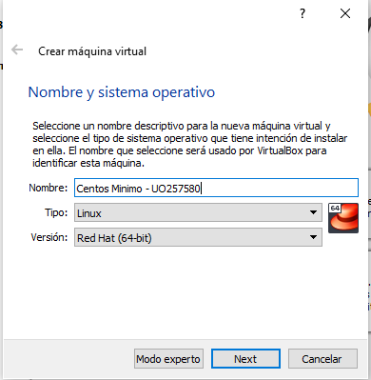

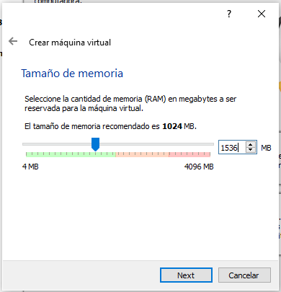

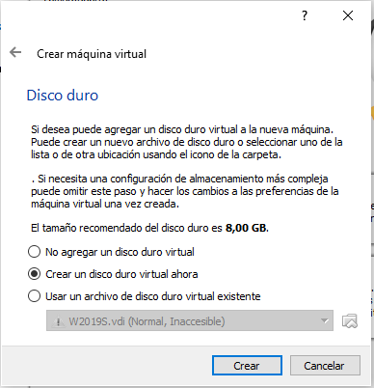

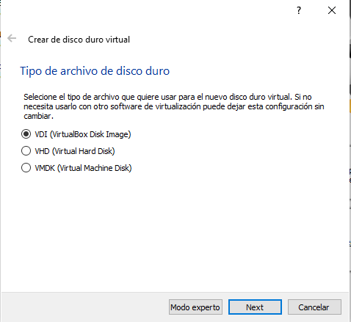

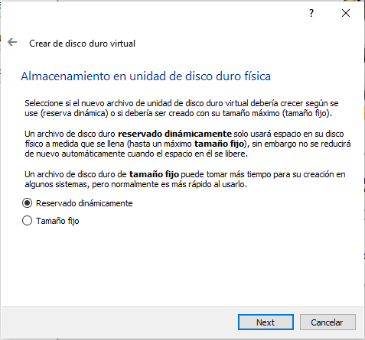

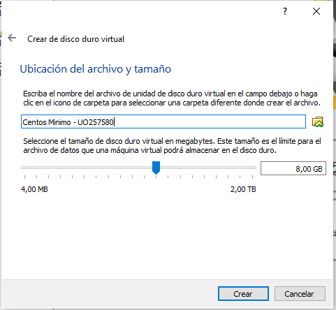

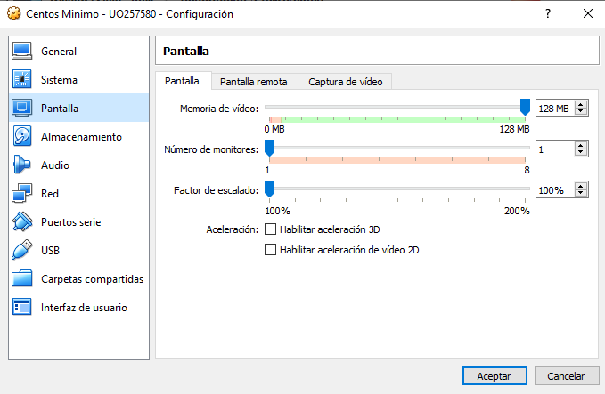

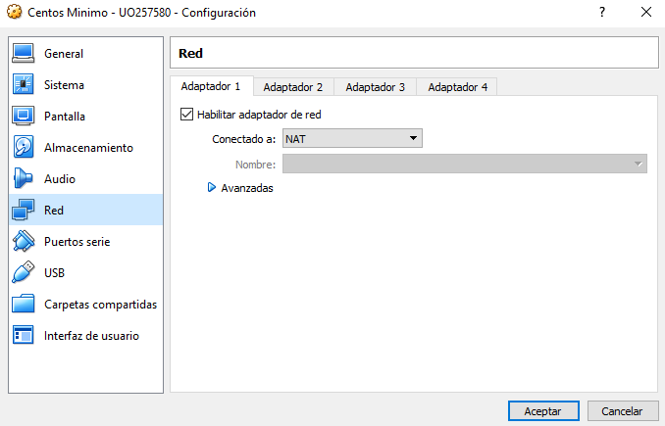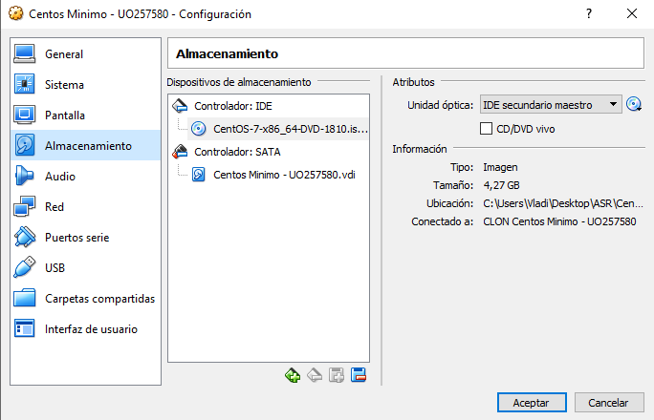

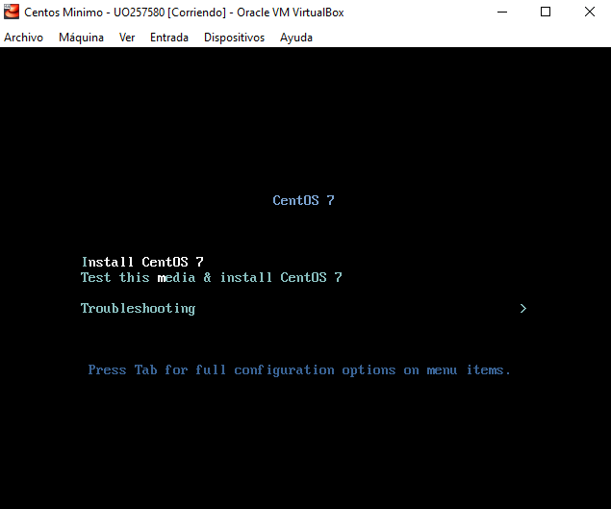

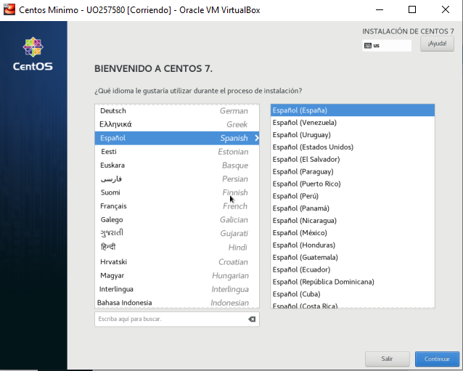

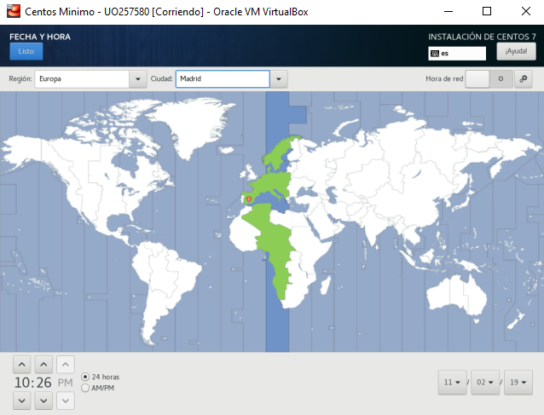

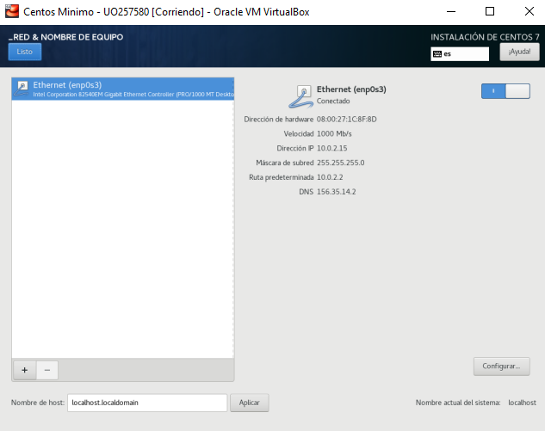

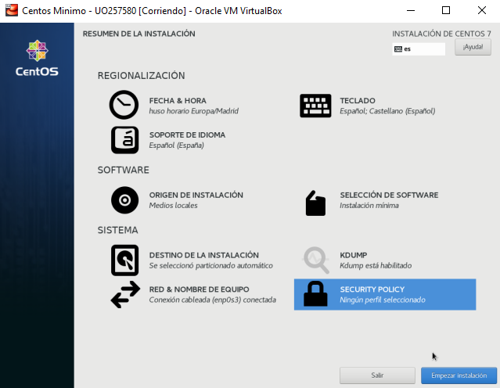

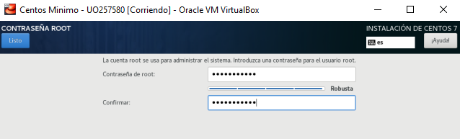

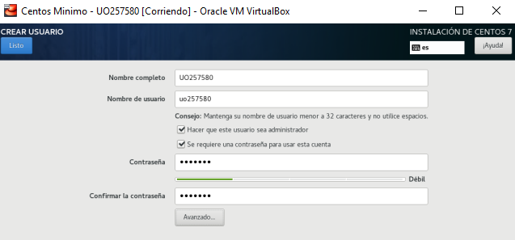

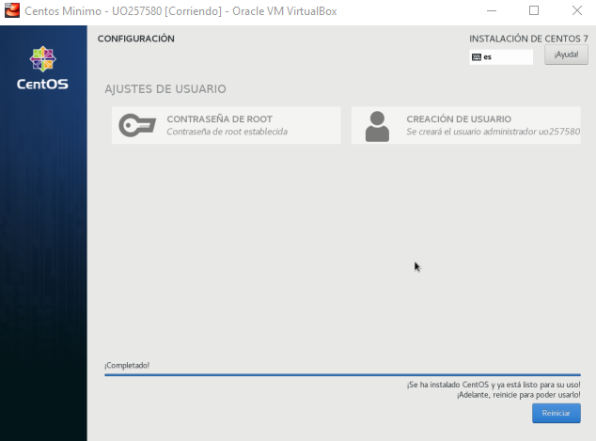

**Segunda parte: Instalación Windows 2008 R2**

**-Windows 2008 (64bits)**

**-2048Mb RAM**

**-Creación de un disco duro virtual**

**-VDI (Virtual Disk Image)**

**-Almacenamiento reservado dinámicamente**

**-32Gb disco duro**

**-128Mb memoria de video**

**-Tipo de red: NAT**

**-Almacenamiento:** En el controlador IDE añadimos una unidad óptica: Windows 2008 Server 64 R2 SP1.iso

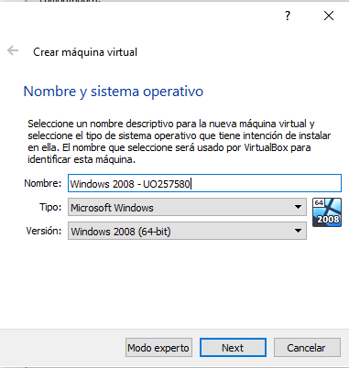

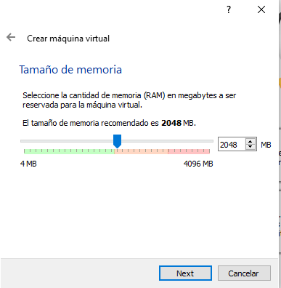

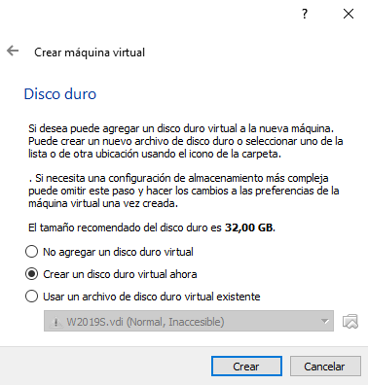

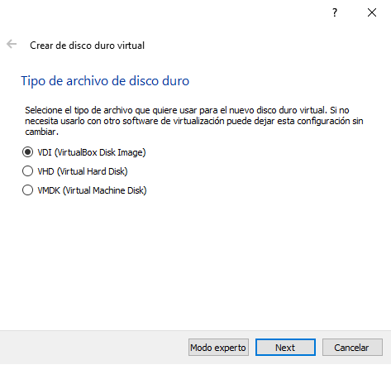

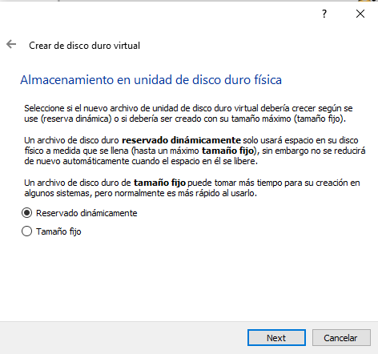

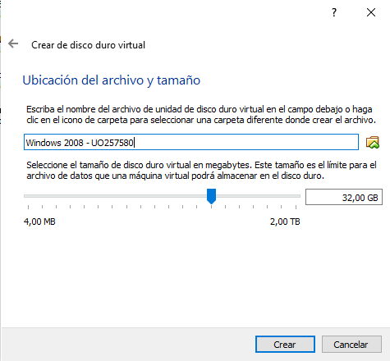

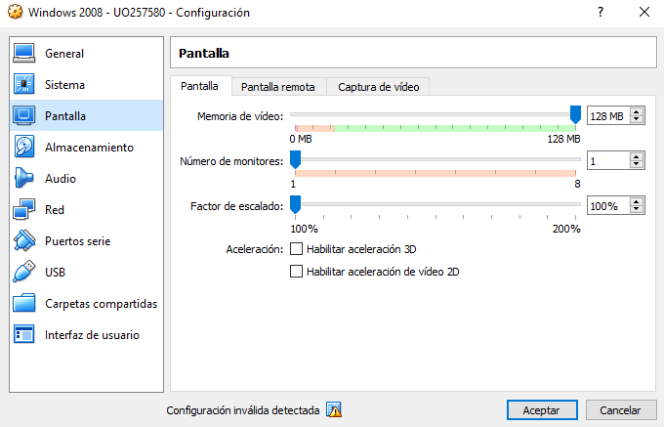

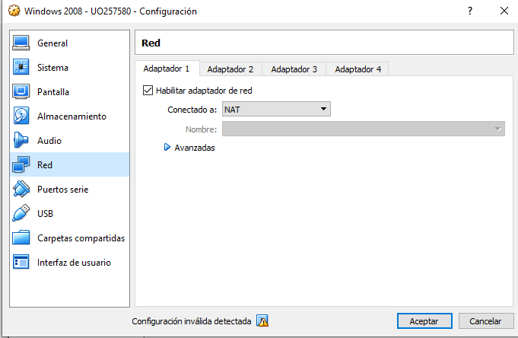

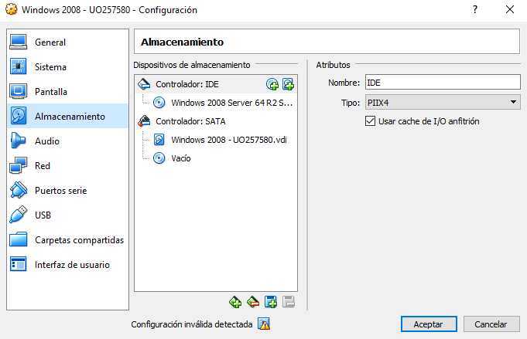

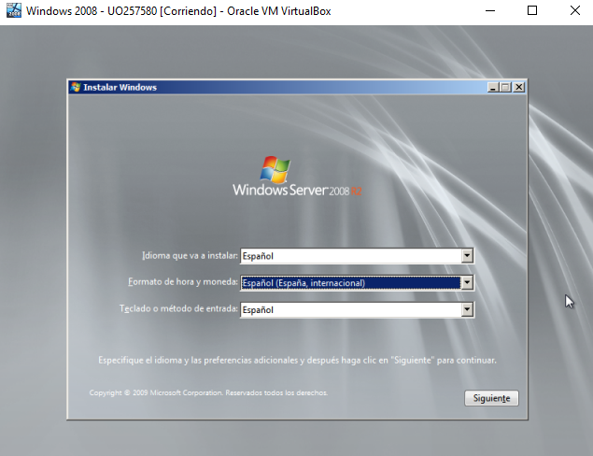

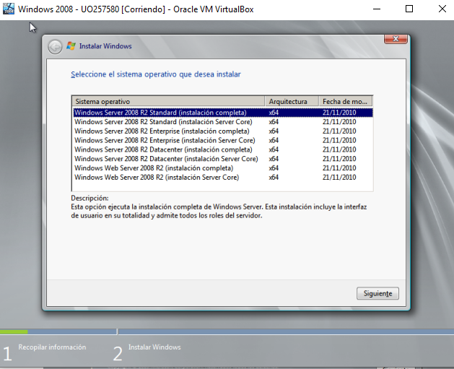

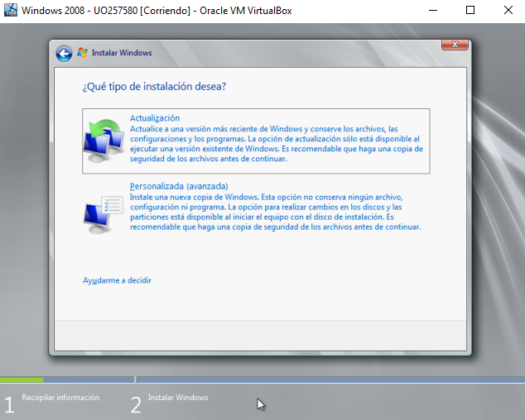

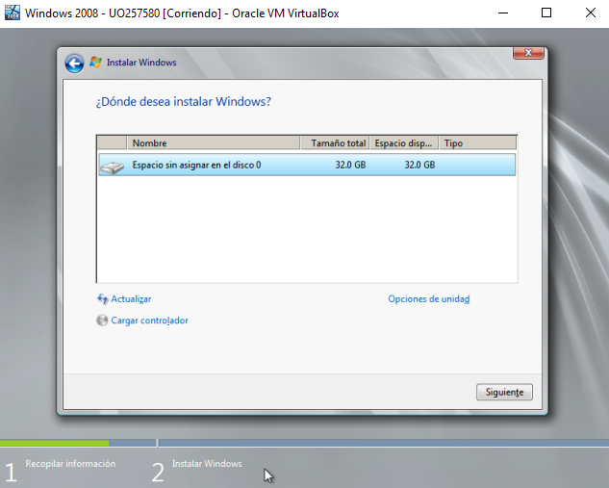

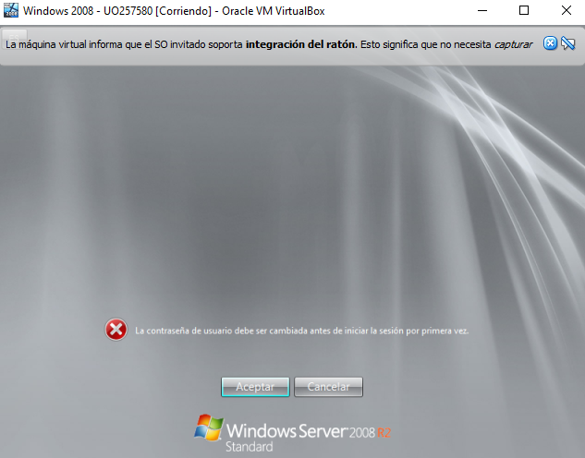

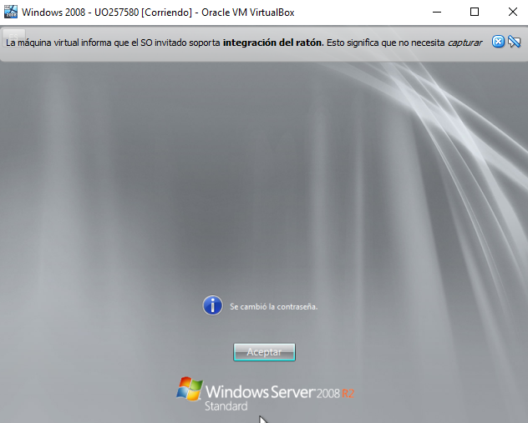

**Servidor de uso público de Google para conectarse en casa:**

-8.8.8.8

-8.8.4.4

**O también de una empresa llamada OpenDNS:**

-208.67.222.222

-208.67.220.220

**Tercera parte: Iniciar sesión Linux**

**1) Kernel**

**Ejecuta la orden yum update.**

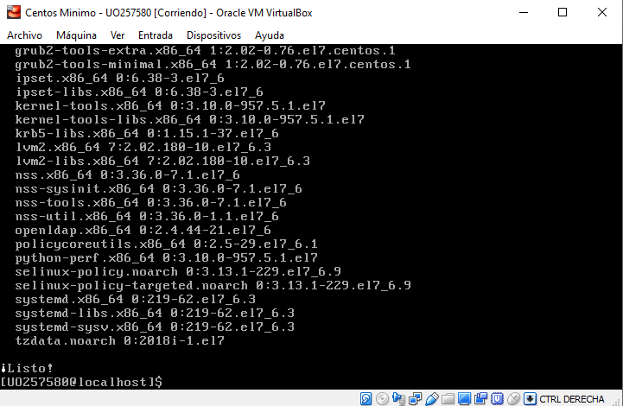

**Ejecuta la orden grep menuentry /boot/grub2.cfg para ver que opciones de menú hay disponibles cuando se bota la máquina. Aparecerán al menos tres: la más reciente tras la actualización (0), la de instalación (1) y la de rescate (2).**

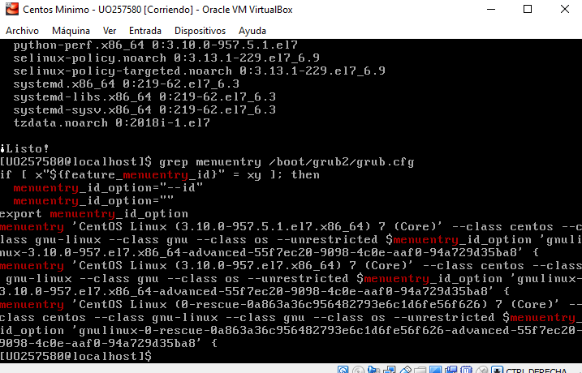

**Edita el fichero /etd/default/grub y cambia la línea GRUB_DEFAULT=saved por GRUB_DEFAULT=1. El número indica cúal de las opciones es la que se activa cuando pasan los segundos indicados en la opción GRUB_TIMEOUT.**

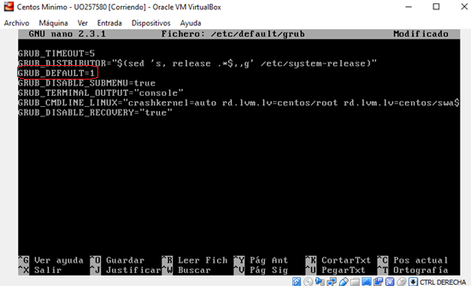

**Actualizamos el grub con la orden grub2-mkconfig -o /boot/grub2.cfg y rebotamos la máquina para comprobar que la instalación es correcta, mediante la orden systemctl reboot.**

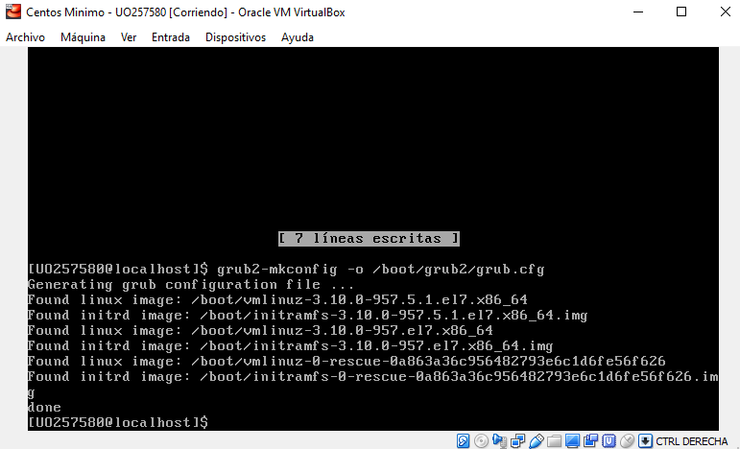

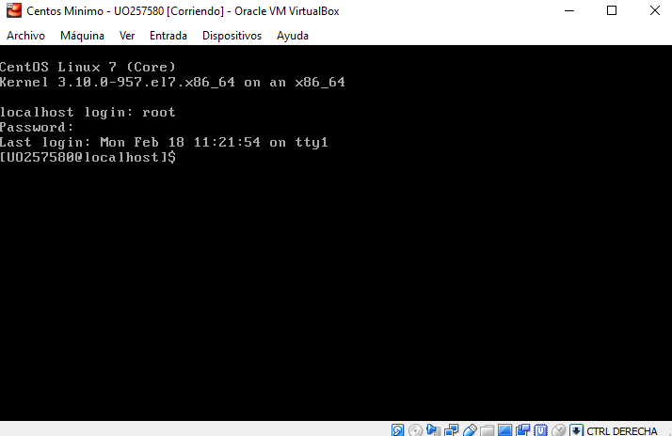

**A continuación, vuelve a dejar la máquina con el kernel más actual.**

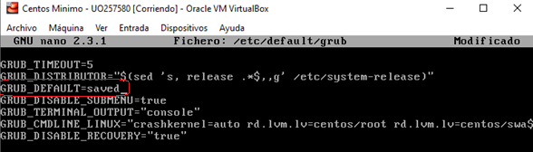

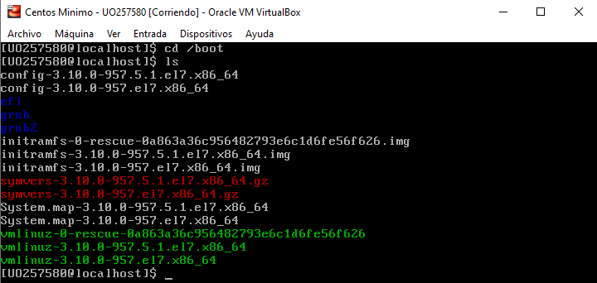

**Entregar: Anota en el documento el nombre completo del fichero que contiene el kernel.**

El kernel se encuentra en **/boot**, y dentro de este en **vmlinuz-3.10.0-957.el7.x86_64**

**vmlinuz-3.10.0-957.5.1.el7.x86_64** es el actualizado.

**2) Systemd**

**Con la orden ps ax mostramos la lista de procesos. Observa que el primero es systemd. La orden systemctl get-default muestra el target actual.**

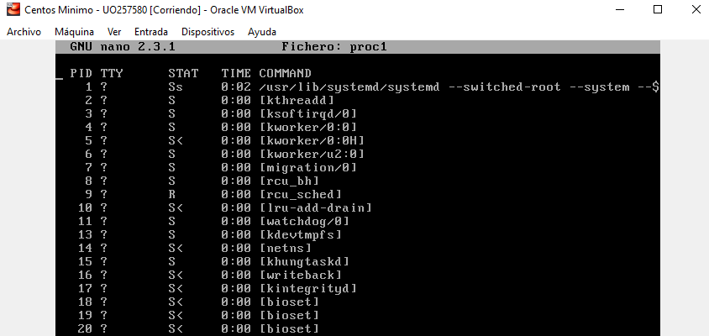

**Haz systemctl get-default para ver el target.**



C**ambia de modo con la orden systemctl isolate. Por ejemplo, haz systemctl isolate rescue.target o bien systemctl isolate runlevel1.target para cambiar a modo single-user.**

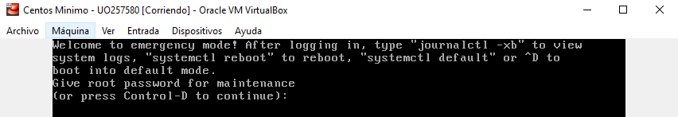

**Vuelve a modo multiusuario con systemctl isolate multi-user.target.**



**¿Qué ocurre si haces systemctl isolate runlevel6.target?**

**systemctl isolate runlevel6.target** provoca que la máquina se reinicie.

Para que el sistema se inicie en un target diferente se emplea la orden **systemctl set-default**. Por ejemplo, **systemctl set-default rescue.target** hace que el sistema arranque en modo single-user.

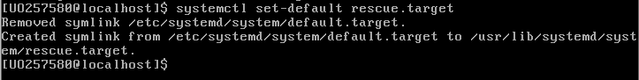

**Entregar: Anota el PID del proceso systemd.**

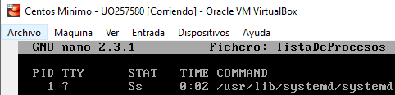

**PID** **systemd** -> 1

**Anota el runlevel en el que está el system, antes y después de hacer systemctl isolate**

**(comando who -a).**

Antes

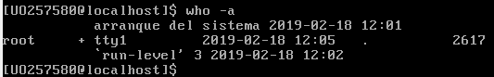

**run-level 3**

Después

**systemctl isolate rescue.target / systemctl isolate runlevel1.target** -> single-user

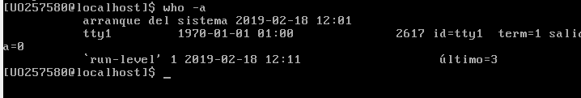

**run-level 1**

**¿Qué diferencias hay en el aranque cuando el runlevel por defecto es 1?**

Al arrancar con **runlevel 1**, arrancamos como **single-user**.

**¿Qué ocurre al hacer systemctl isolate runlevel6.target?**

Al hacer **systemctl isolate runlevel6.target** hacemos **reboot** de la máquina.

**3) Login desde terminales**

**Pulsando las teclas ALT-FUNCION se cambia a una consola diferente. Pulsa ALT-F2 y entra en sesión de nuevo como root. En la lista de procesos aparecerá un nuevo bash. Mata el primer proceso bash (orden kill -9 numero-del-proceso) desde la segunda consola y vuelve a la primera consola para comprobar que el shell ha muerto.**

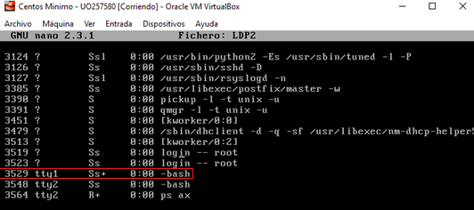

Primer **-bash** con **PID** **3529**, lo matamos.

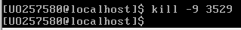

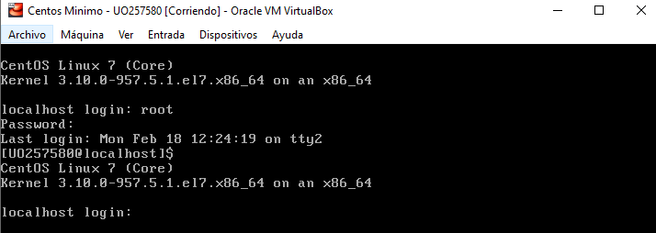

Volvemos a la primera consola y vemos que el **Shell** ha muerto.

**Vuelve a la segunda consola y comprueba que se ha lanzado un proceso agetty en la consola tty1. Este proceso vuelve a pedir el nombre de usuario y contraseña. Introduce usuario y contraseña en la primera consola y comprueba que el proceso agetty desaparece.**

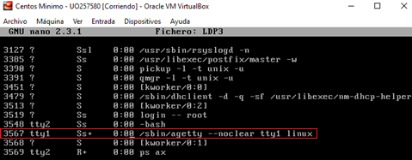

**Comprobamos desde la segunda consola, que se ha lanzado un proceso agetty en la consola tty1.**

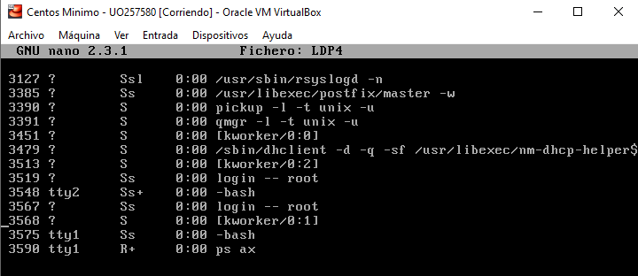

Tras loguearnos de nuevo, el proceso **agetty** desaparece.

**4) Syslog**

El proceso **rsyslogd** también aparece en la lista de procesos. Los ficheros con los **logs** del sistema están en **/var/log**. Edita el fichero **/var/log/messages** y busca mensajes que muestren que el usuario root ha entrado en sesión.

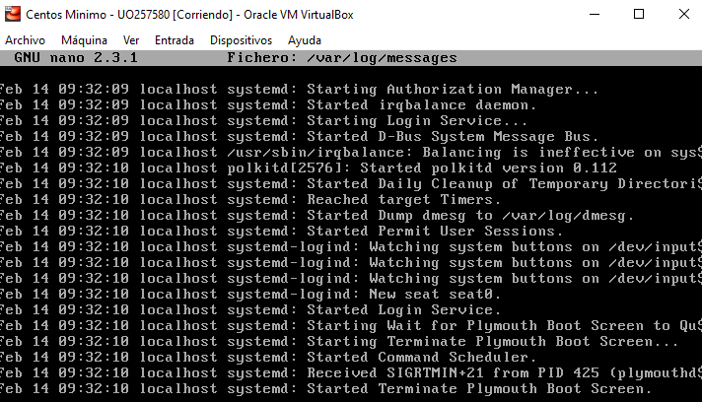

**Ejecuta el comando last para ver qué usuarios han hecho login recientemente y los motivos de las últimas caídas del sistema (entradas reboot).**

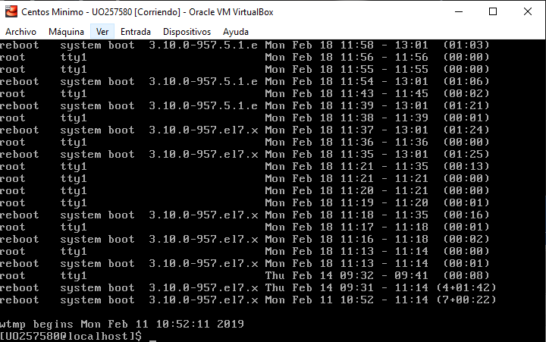

**Apaga de forma anómala la máquina virtual desde virtualbox (simulando una caída de tensión), vuelve a arrancar y ejecuta last.**

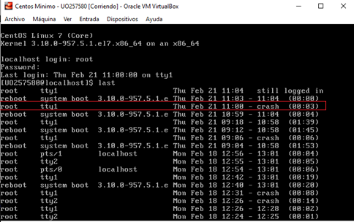

**Entregar: ¿Cuál es el motivo de la última caída del sistema, de acuerdo con la orden last?**

En las últimas caídas del sistema podemos observar “**crash**”, que significa apagado forzoso inesperado.

**5) Ejecución periódica de comandos**

Las órdenes **cron** y **at** sirven para ejecutar tareas periódicamente o a cierta hora, respectivamente.

El proceso **crond** examina varios ficheros de configuración en el directorio **/etc** (compruébalos haciendo **ls -d /etc/cron\***).

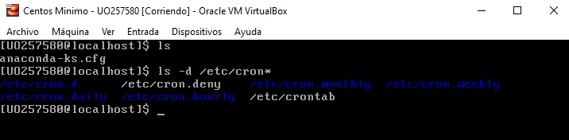

Por ejemplo, el directorio **/etc/cron.daily/** contiene **scripts** que se ejecutan todos los días, como **man-db.cron**, que actualiza la base de datos que almacena las páginas de los manuales.

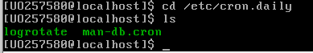

**Entregar: En el directorio /etc/cron.daily hay un script encargado de borrar los ficheros con los logs más antiguos y de rotar cada día los ficheros de log. ¿Cuál es el nombre de este script?**

**man-db.cron ->** script que actualiza la base de datos que almacena las páginas de los manuales

**logrotate ->** script encargado de borrar los ficheros con los logs más antiguos y de rotar cada día los ficheros de log.

**6) Login desde red**

**La orden ssh sirve para hacer login desde otro ordenador. Haz ssh localhost para conectarte con ssh y hacer una nueva sesión. Si la orden ssh no existe, instala el paquete openssh-clients con la orden yum install openssh-clients.**

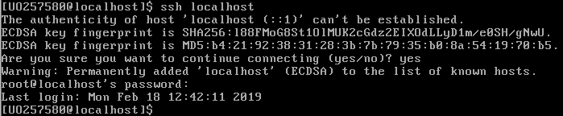

**Después cambia de terminal con ALT-F2 y comprueba con ps ax que hay un proceso sshd en la pseudoterminal pts/0.**

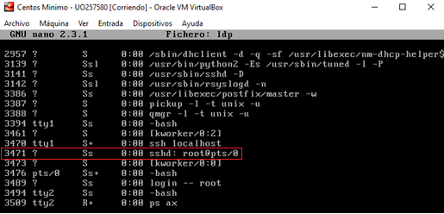

**Entregar: Haz ssh localhost desde la terminal a la que has accedido con ALT-F2. Haz ps ax y busca los procesos sshd. ¿En qué terminal figura el segundo proceso sshd?**

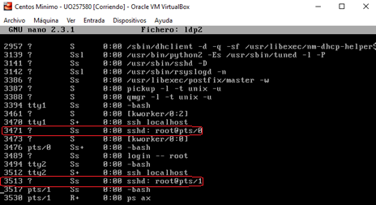

Podemos ver que el primero se encuentra en la **pseudoterminal pts/0** y el segundo en la **pseudoterminal pts/1**.

**7) Sistemas de ficheros en red**

**NFS** es el “**Network File System**” usado en **Linux**. Usando **NFS**, un usuario o un administrador puede montar una porción o todo un sistema de archivos. **CIFS** es una variación abierta del **Server** **Message** **Block** **protocol** (**smb**) usado por Microsoft, y se maneja con programas de aplicación.

**Instala el paquete samba con yum install samba y haz man samba.**

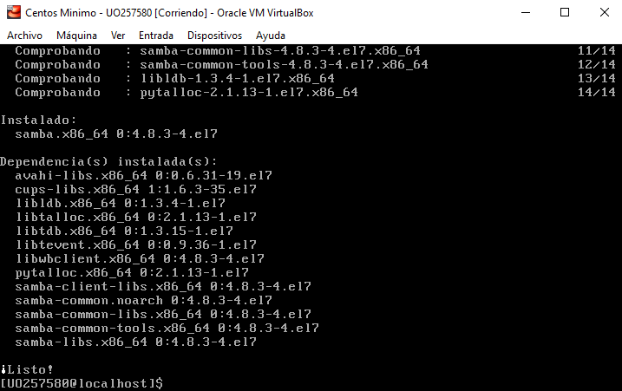

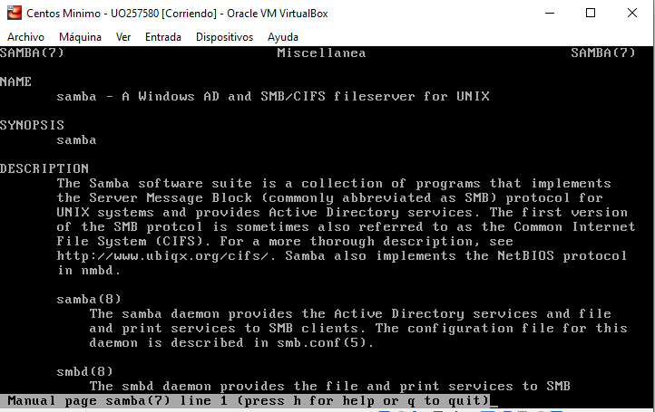

**Entra en la página www.samba.org para tener más información.**

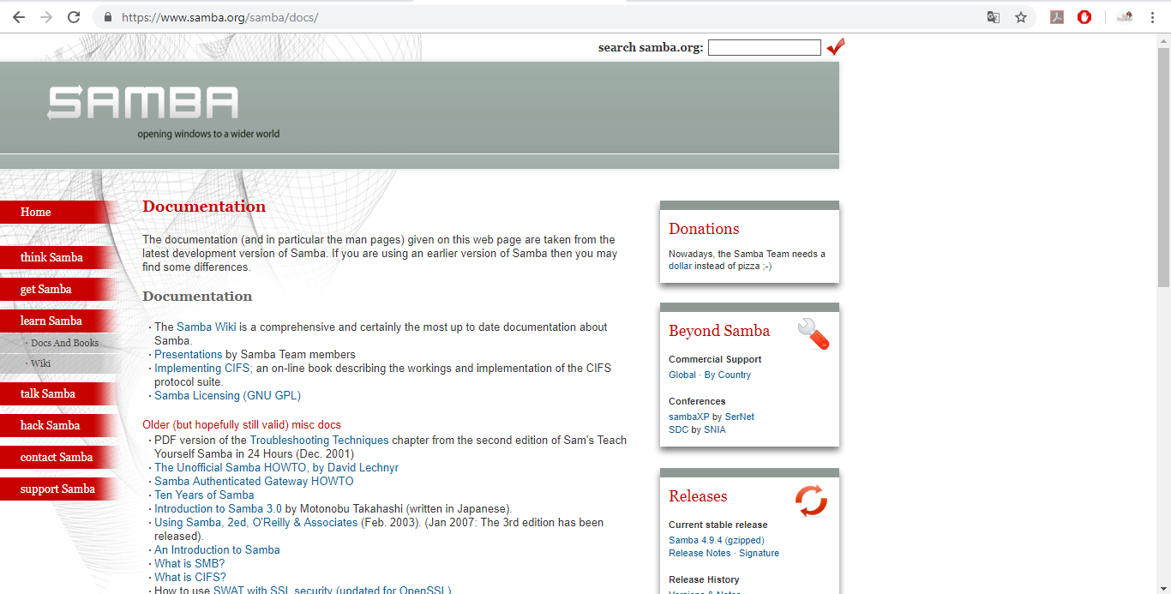

**8) Correo electrónico**

**Haz ps ax para comprobar que hay un proceso postfix corriendo en la máquina.**

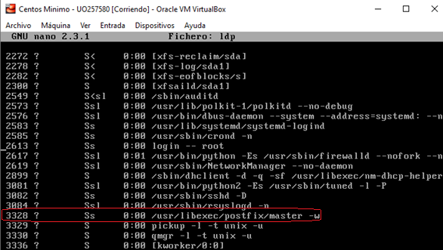

**El agente de correo más sencillo se llama mail. Instálalo con yum install mailx.**

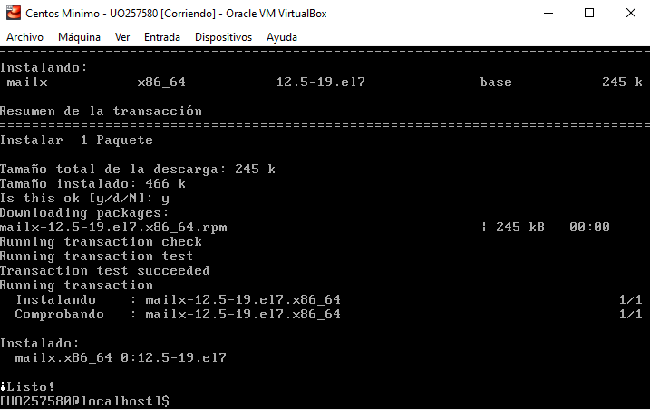

**Envía un mail al usuario root escribiendo mail root (para terminar el mensaje, pulsa INTRO, escribe un punto y vuelve a pulsar INTRO). Para leerlo, escribe mail sin argumentos. Aparecerá una lista con los mensajes, tecleando el número de uno de ellos se ve su contenido. La interrogación “?” es la ayuda.**

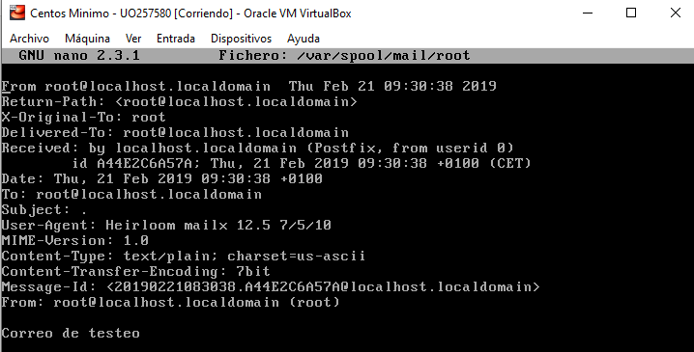

**Entregar: Consulta la ayuda de mail. ¿Cuál es el comando para salir de la orden mail?**

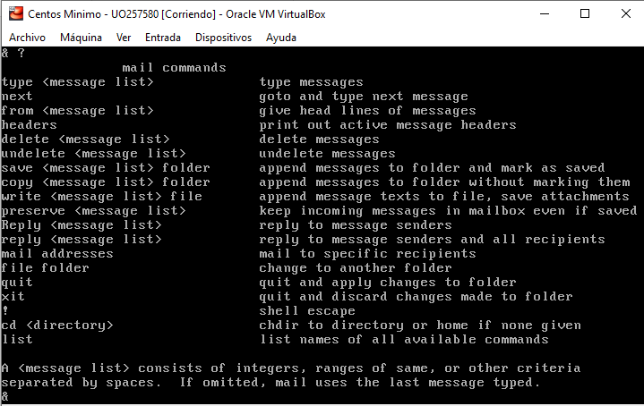

Con la orden **“quit”** salir guardando cambios, y con la orden **“xit”** si queremos salir sin guardar cambios.

**9) Servicios de impresión**

**RedHat** utiliza **Common** **Unix** **Printing** **System** (**CUPS**) para que el computador actúe como un servidor de impresión. Busca **CUPS** en wikipedia y entra en www.cups.org para obtener más información.

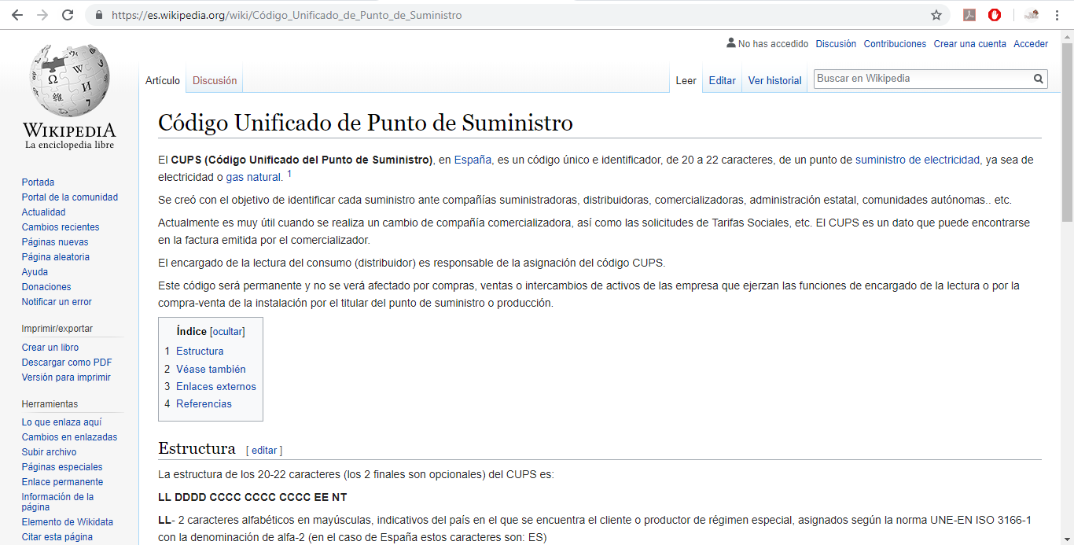

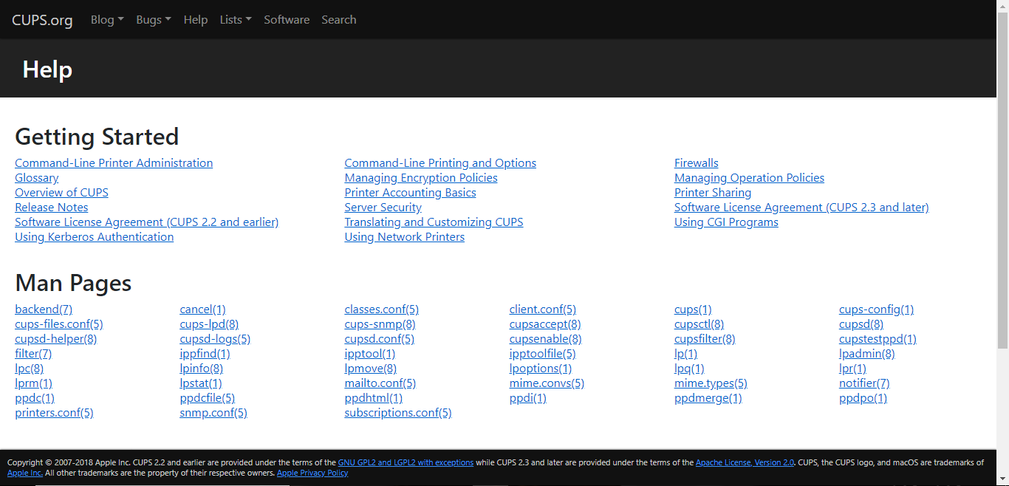

**Trabajo opcional**

**Herramientas de administración:**

**1) Documentación y ayuda**

Hay varios recursos disponibles para conseguir la información que se necesita para configurar y usar un sistema **Linux**:

• Las páginas de manual (**manual** **pages**) son documentos que detallan el uso de algunas aplicaciones y ficheros. Instala la versión completa si no está ya instalada: **yum install man-pages**. Las páginas de manual se acceden desde un shell tecleando el comando **man** y el nombre del ejecutable. Teclea **man** **ls**.

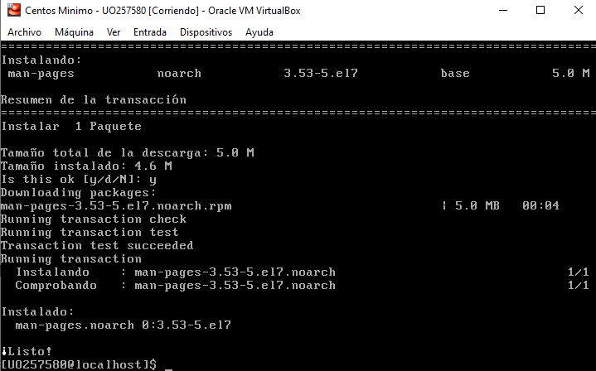

El campo **NAME** muestra el nombre del ejecutable y una breve explicación de su función.

El campo **SYNOPSIS** muestra el uso común del ejecutable, qué opciones están declaradas y que tipos de entrada (como ficheros o valores) soporta el ejecutable.

El campo **DESCRIPTION** muestra opciones disponibles asociadas con el fichero o el ejecutable.

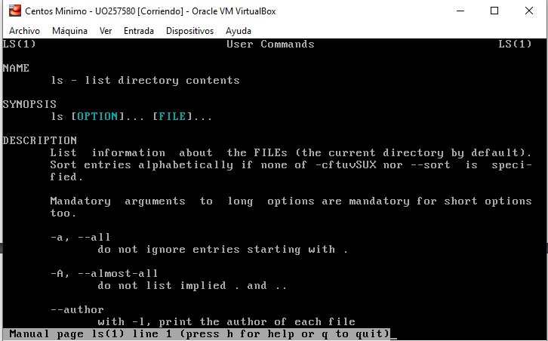

**See Also** muestra términos, ficheros y programas relacionados.

Para desplazarse dentro de una página de manual se usan las teclas de cursor o la barra espaciadora. Se sale con [**Q**]. Dentro de una página de manual pueden realizarse búsquedas con [**/**]. Todas las instancias del término buscado aparecen resaltadas. Haz **man man** para conseguir más información.

• Las páginas de información (**info pages**) desglosan los contenidos mediante menús sensibles al contexto. Haz **info info** para ver más opciones.

• Los ficheros de ayuda (**help files**) están incluidos en el menú principal de la mayoría de las aplicaciones gráficas.

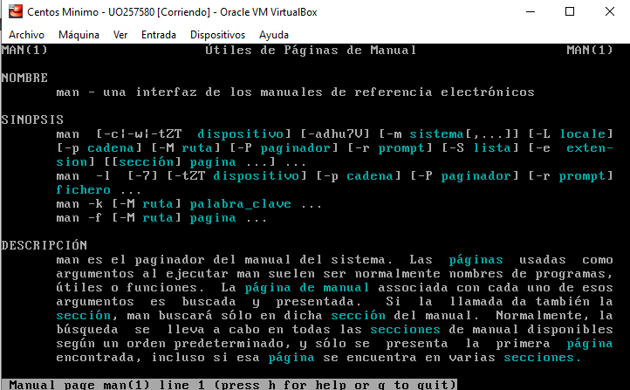

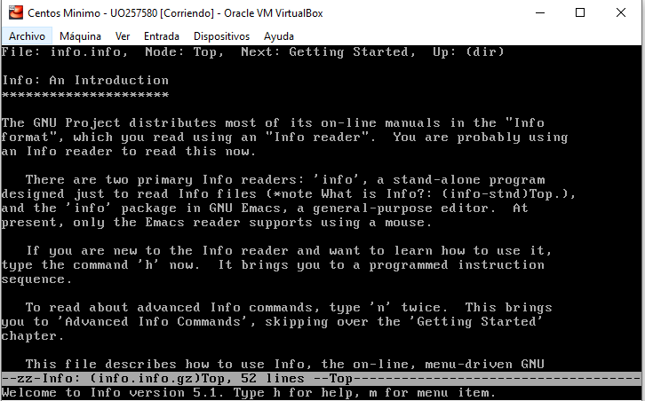

**Ejercicios:**

**1.1) Ejecuta el comando mandb.**

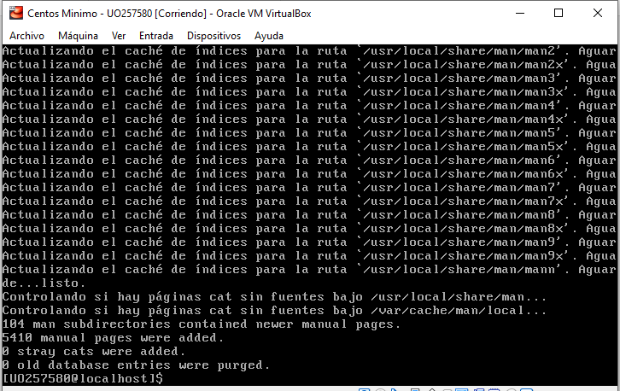

**1.2) Usa las órdenes man e info para conocer el significado de los términos whatis y apropos y haz una lista de las órdenes del sistema que hacen referencia al término reboot. Escribe el comando que necesitas para mostrar cada una de las páginas de manual que aparece en esa lista.**

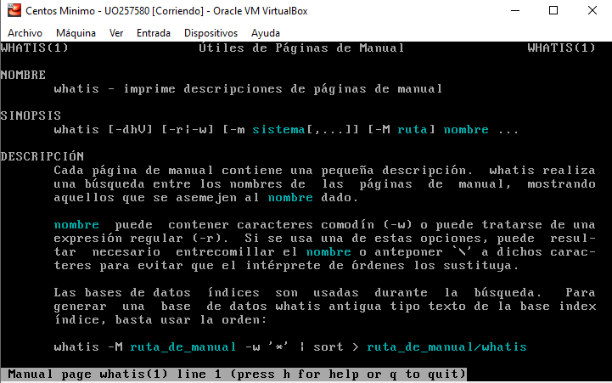

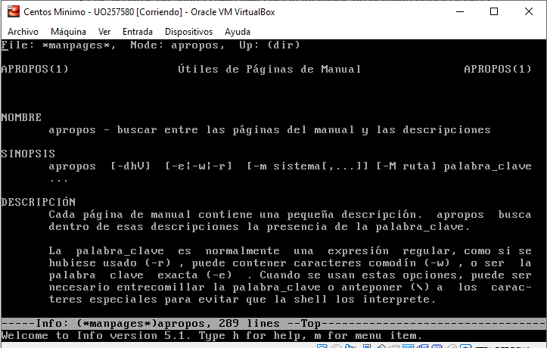

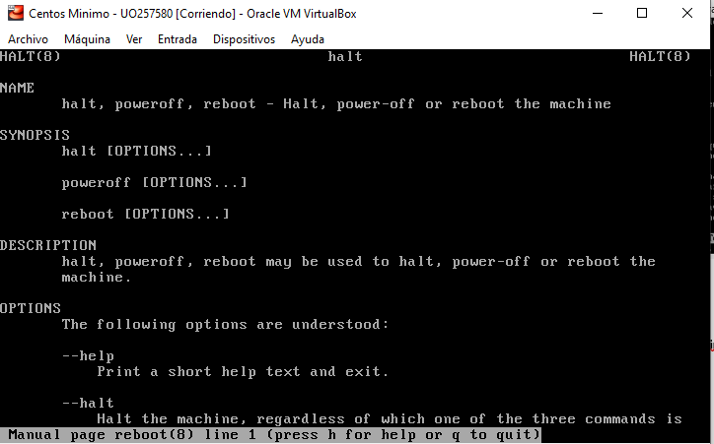

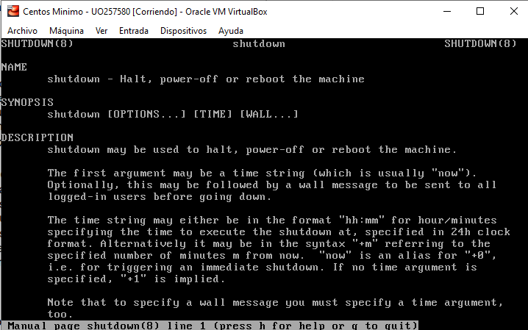

Cualquiera de las mostradas puede usarse para reiniciar el sistema, pero por ejempo;

**Para reiniciar el PC:**

sudo shutdown -r now

sudo reboot

**Para reiniciar el PC después de un tiempo determinado:**

sudo shutdown -r +<<tiempo-deseaso>>

**Para reiniciar el PC a una hora determinada:**

sudo shutdown -r <<hora-deseada>

**1.3) Explica qué hace el comando cd /usr/bin; ls | xargs whatis | less**

Primero accedemos a la ruta **/usr/bin**, y continuación me hace una lista, construyéndome una “**Pipeline**”, y con “**less**” nos muestra sólo los elementos que entran en la pantalla y que haciendo click sobre la barra espaciadora vamos avanzando y podemos ver más elementos de esta lista.

**2) Conceptos básicos de administración de paquetes**

El sistema de paquetes utilizado por **RedHat** es el **RPM**. El operativo gestiona una base de datos de los paquetes que puede ser consultada para obtener información acerca del estado y los ficheros de los paquetes. En general existirán dependencias entre los paquetes. No se puede desinstalar un paquete cuando haya instalado otro que dependa de él, y reciprocamente, para instalar un paquete es necesario instalar previamente todos los paquetes de los que éste depende.

Las opciones básicas de **rpm** son:

**rpm -i** : instala un paquete

**rpm -U** : actualiza (update) un paquete existente a una nueva versión

**rpm -e** : elimina un paquete

**rpm -q[opcion]** : diferentes consultas de la base de datos de paquetes

**rpm -V paquete** : verifica la integridad de un paquete

Los sistemas **Linux** modernos permiten actualizar de forma automática los paquetes. Hay varias herramientas que permiten desempeñar esta función, entre ellas **yum**, **up2date**, **apt**, **urpmi**, etc. La orden **yum** (de **Yellowdog** **Updater** **Modified**) está instalada por defecto en centos.

**yum** utiliza un fichero de configuración **/etc/yum.conf** y un directorio de repositorios **/etc/yum.repos.d**.

Algunas de las formas de uso más frecuentes de yum son:

**yum check-update**: comprueba si hay paquetes pendientes de actualizar

**yum update** : actualiza un paquete yum update: actualiza todos los paquetes

**yum install** : instala un nuevo paquete

**Ejercicios:**

**2.1) Haz una lista de todos los paquetes del sistema, cuenta cuántos hay con wc.**

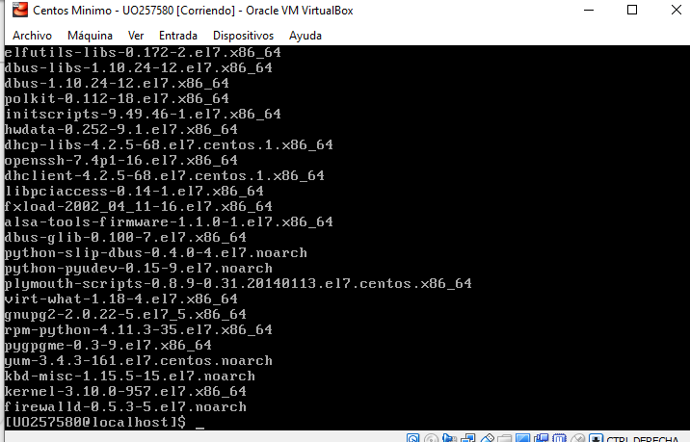

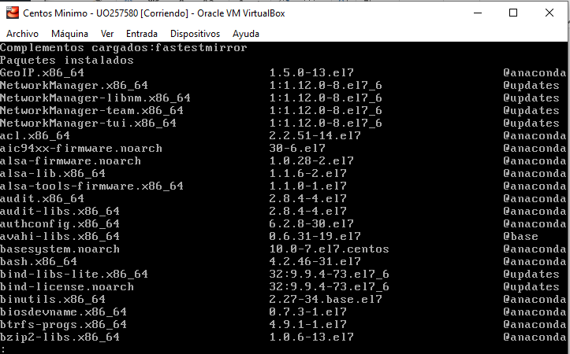

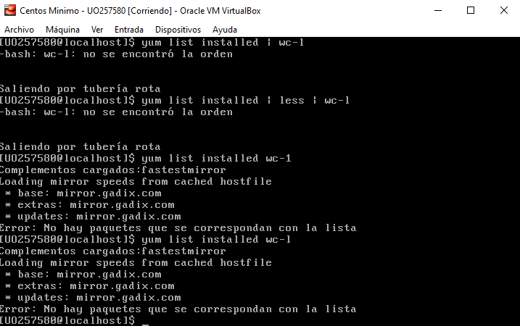

**2.2) Comprueba qué paquetes están sin actualizar (no los actualices)**

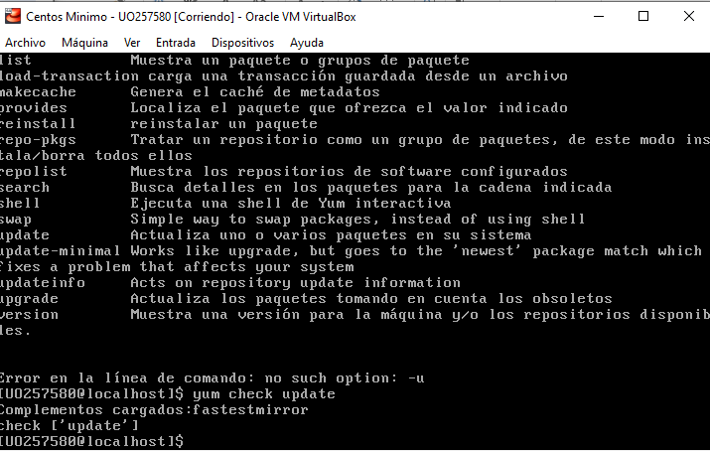

**2.3) Instala el paquete emacs**

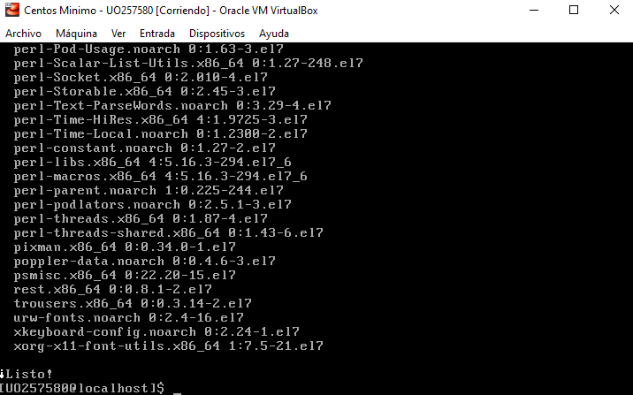

**3) Opciones del kernel. Mostrar la versión del kernel**

**Ejercicios:**

**3.1) El fichero /boot/grub2/grub.cfg contiene una línea por cada una de las configuraciones con que se puede arrancar el equipo. Este archivo se genera mediante la orden grub2-mkconfig -o /boot/grub2/grub.cfg a partir de los datos en el directorio /etc/grub.d y las opciones de configuración en /etc/default/grub. Modifica el archivo /etc/grub.d/40_custom para que incluya el siguiente contenido:**

**menuentry 'Experimental' {**

**set root='hd0,msdos1'**

**linux16 /vmlinuz-3-etc (nombre del kernel) root=/dev/mapper/centos-root ro**

**initrd16 /initramfs-3-etc (nombre de initramfs)**

**}**

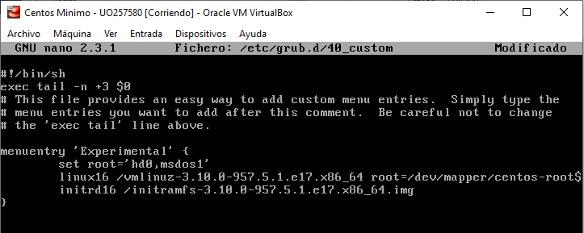

**Ejecuta grub2-mkconfig de la forma indicada anteriormente y rebota. Comprueba que aparece la opción ‘Experimental’ al arrancar y selecciónala. ¿Cómo habría que modificar la línea linux16 del fichero 40_custom para que el sistema bote en modo single-user?**

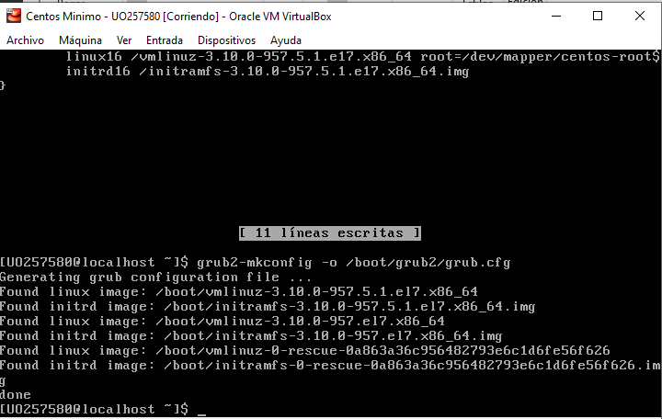

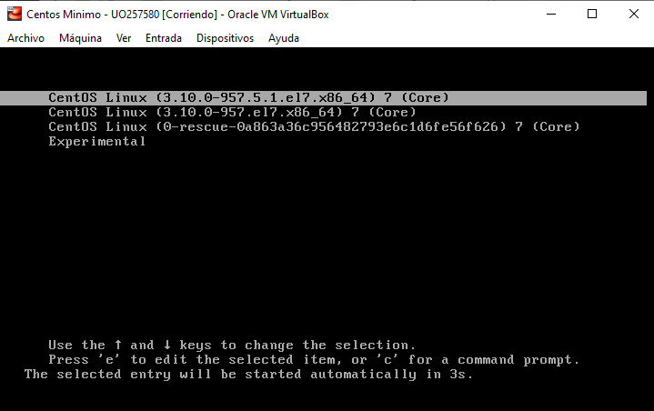

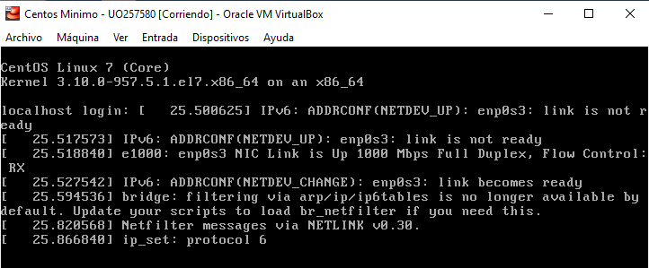

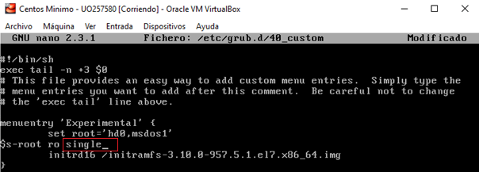

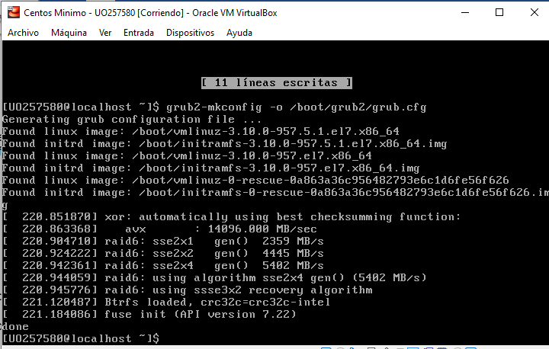

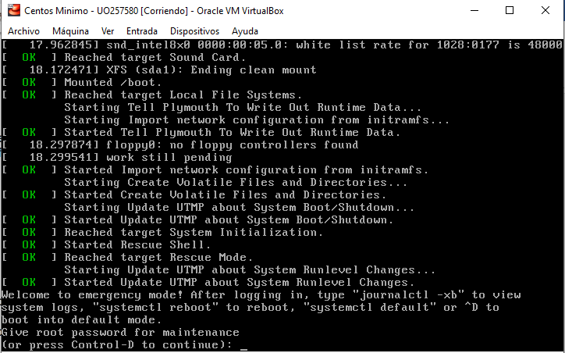

**3.2) Encuentra una orden para mostrar en pantalla la versión de kernel. Por ejemplo, con la orden apropos, construye una lista de comandos que hagan referencia a la palabra kernel, busca en esa lista con grep la palabra name o similar y por último usa man para saber qué opciones hay que pasarle a esa orden para que muestre toda la información.**

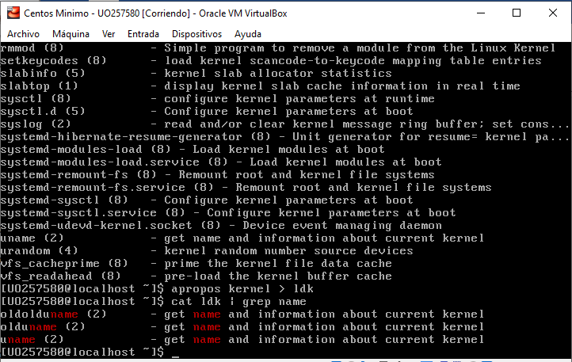

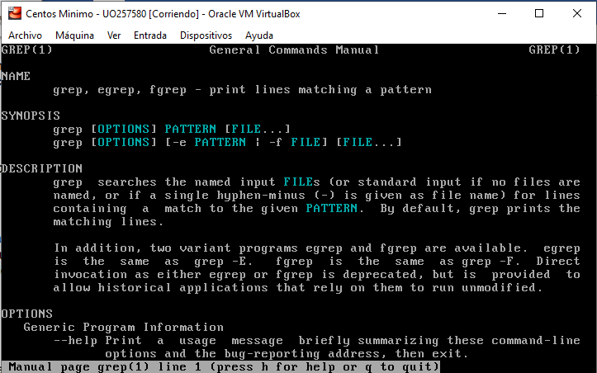

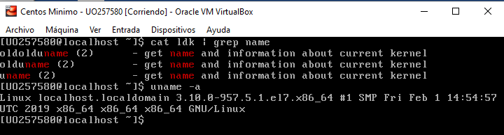

**4) Mensaje de presentación /etc/motd, /etc/issue**

**Ejercicios:**

**4.1) Descubre la función de los ficheros /etc/motd y /etc/issue y cambia su contenido. Rebota la máquina y observa qué pasa.**

El archivo **/etc/issue** nos muestra el mensaje que deseemos cada vez que arranquemos la máquina.

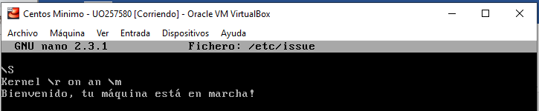

El archivo **/etc/motd** incluye el mensaje del día (**motd** son las iniciales en inglés de message of the day) que se muestra al usuario cada vez que accede a su cuenta. La principal ventaja de este comando es que requiere menos recursos que, por ejemplo, enviar un coreo a cada uno de los usuarios del sistema.

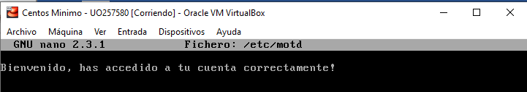

La diferencia entre ambos es que el primero nos muestra el mensaje después de loguearnos, y el segundo nos muestra el mensaje nada más arrancar la máquina.

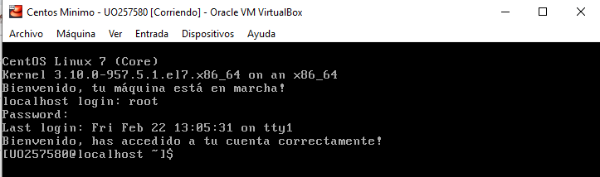

**Práctica 2**

**Instrucciones: Uso del disco de rescate**

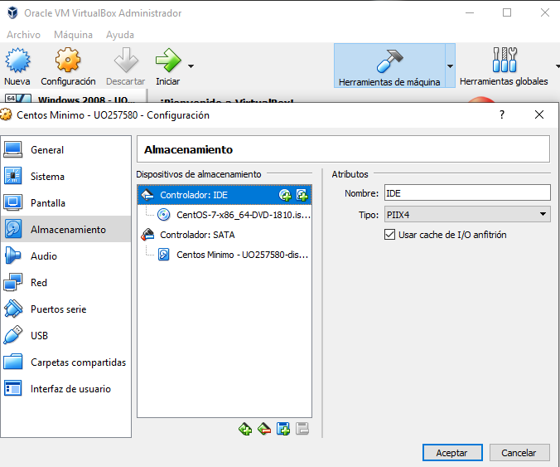

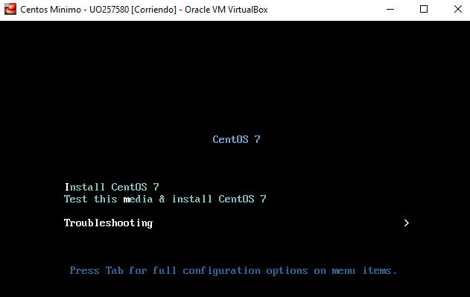

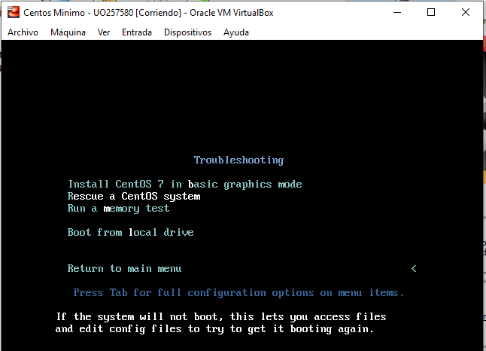

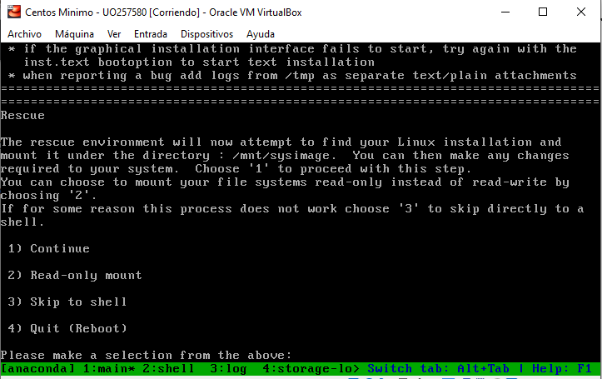

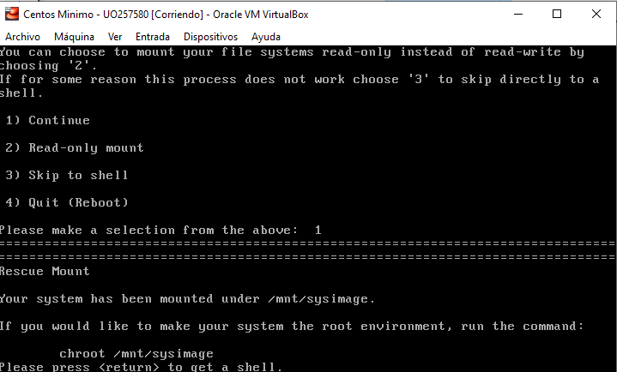

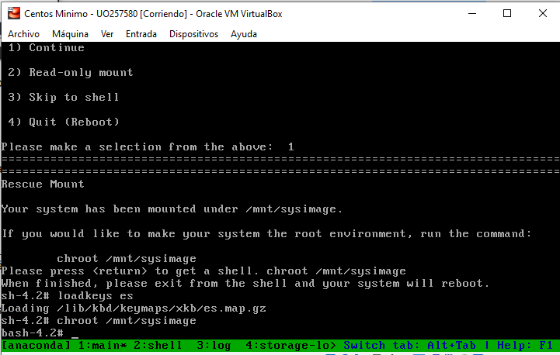

**A. Recuperación básica de errores durante el inicio**

**1) Edita el fichero /boot/grub2/grub.cfg y busca la primera aparición de la palabra ‘linux16’. Cambia vmlinuz por vmlinux. Rebota. ¿Qué ocurre?**

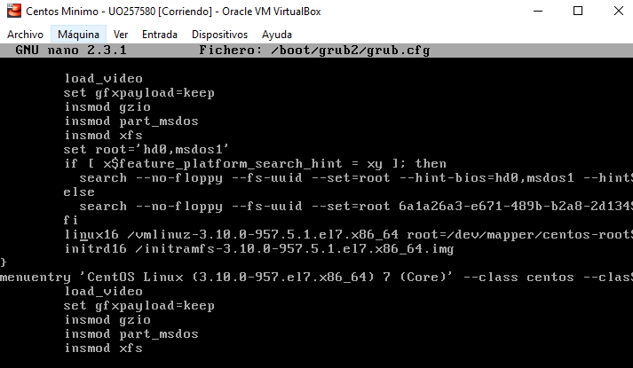

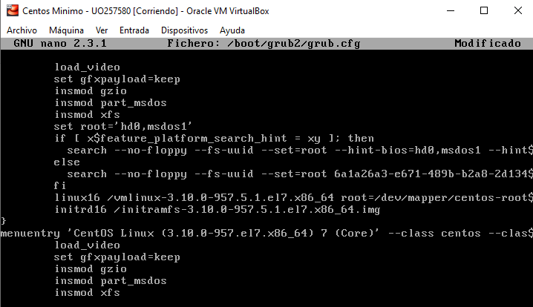

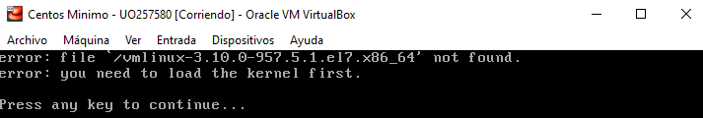

**2) Bota en modo de rescate, haz chroot a /mnt/sysimage, edita y corrige grub.cfg. Rebota y comprueba que el problema está solucionado.**

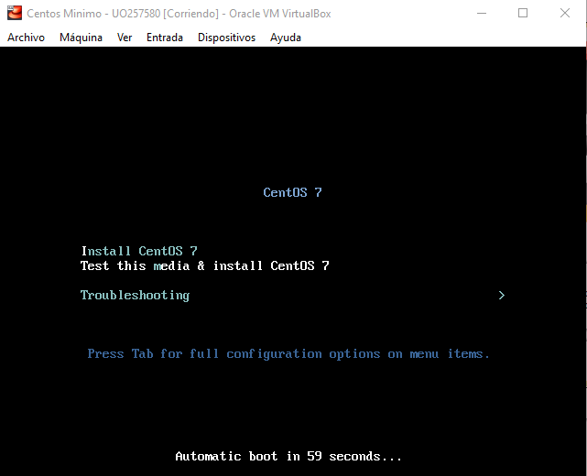



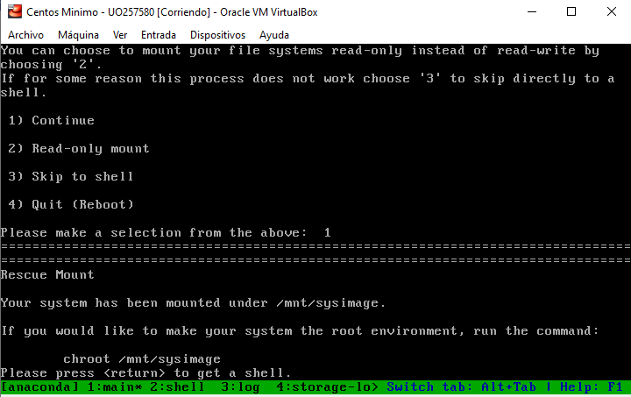

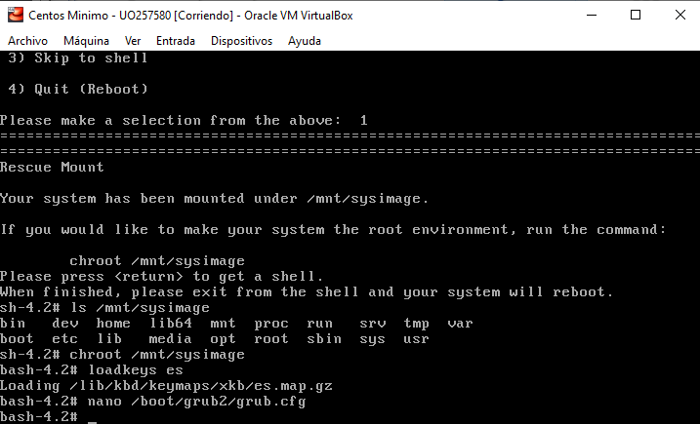

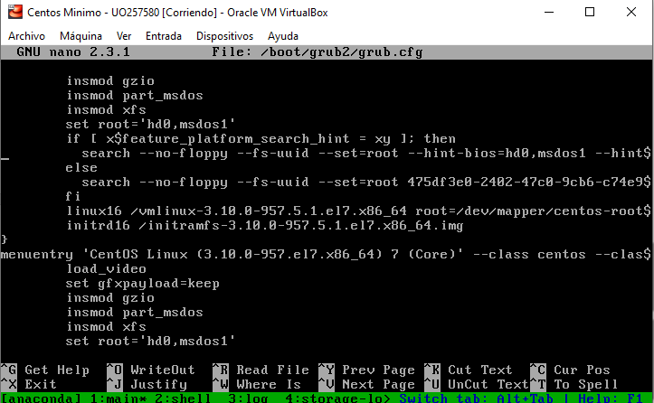

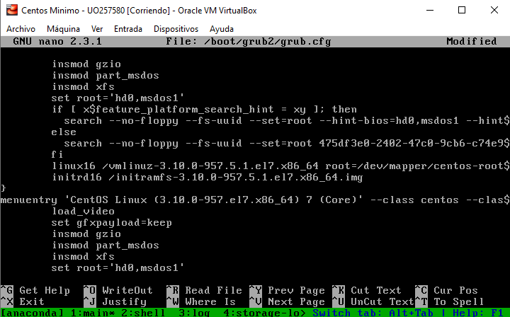

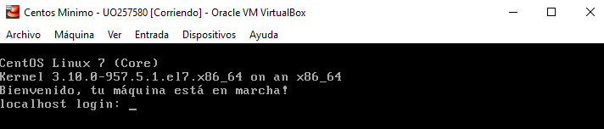

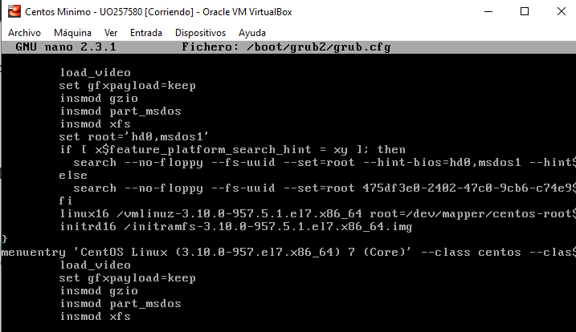

**3**) **Vuelve a editar grub.cfg y cambia de nuevo vmlinuz por vmlinux. Desde la pantalla de arranque (sin usar el disco de instalación) modifica el nombre del kernel en la entrada del menú de forma que el servidor arranque.**



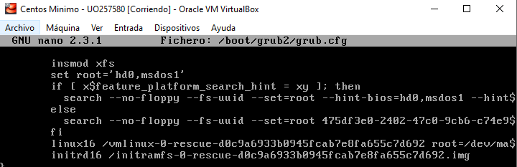

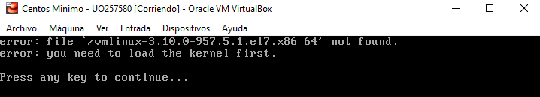

Desde la pantalla de arranque presionamos la tecla ‘**e**’ para editar el objeto seleccionado. Y desde aquí modificamos **vmlinux** por **vmlinuz**.

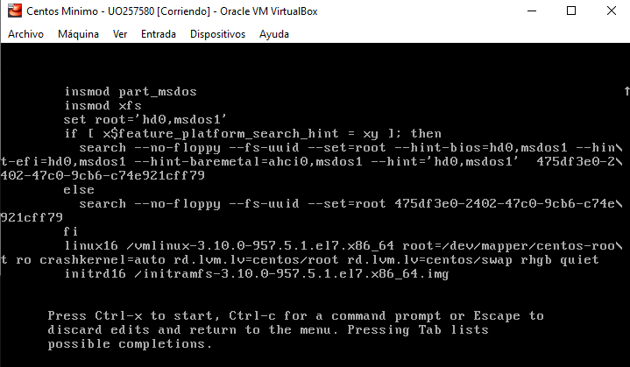

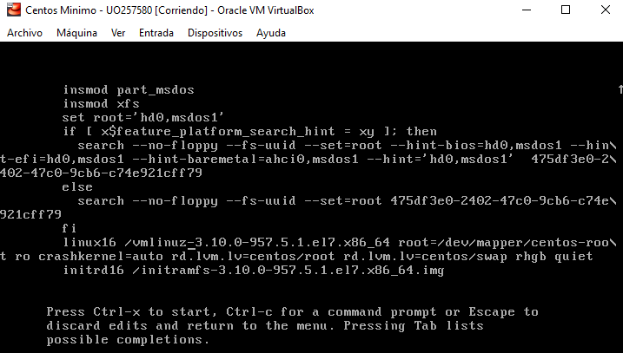

**4) Edita grub.cfg. ¿Es correcto o sigue conteniendo la palabra "vmlinux"? ¿Por qué?**

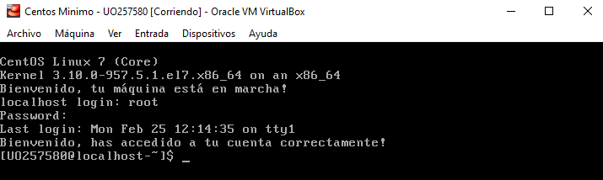

Hemos podido botar la máquina y entrar en sesión, pero a la hora de editar grub.cfg, podemos observar que sigue conteniendo la palabra “**vmlinux**”. Esto pasa debido a que desde la pantalla de arranque, con la tecla “**e**”, hemos editado el “fichero de arranque” para poder arrancar la máquina en ese momento y así poder solucionar un error a continuación.

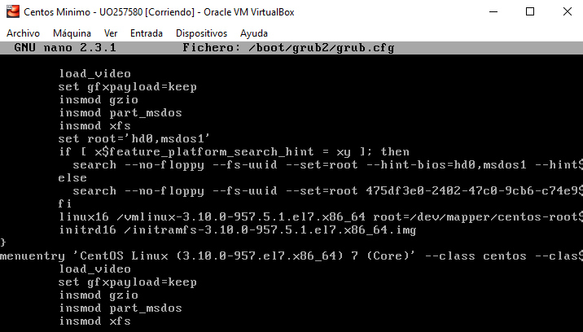

**B. Instalación de Linux con particionamiento estático**

**Particionamiento manual**

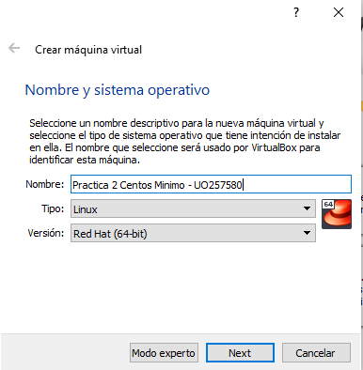

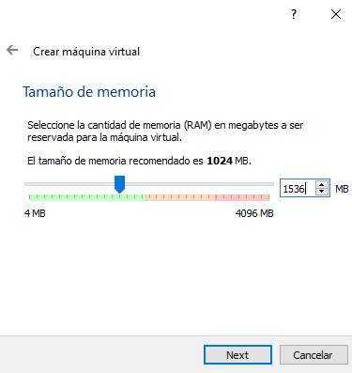

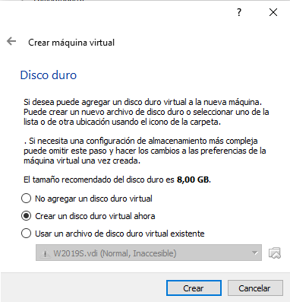

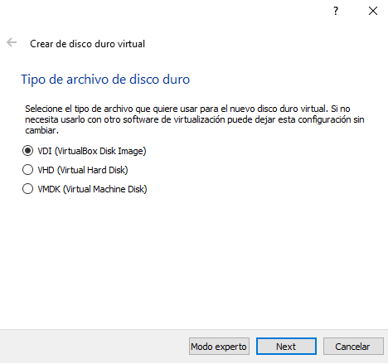

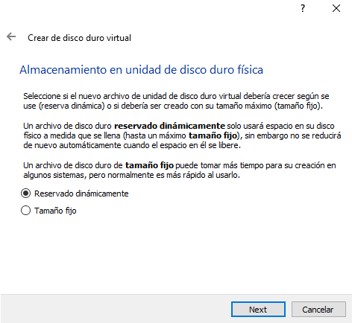

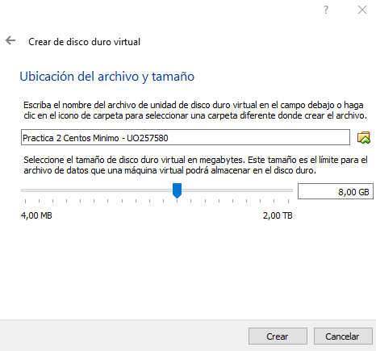

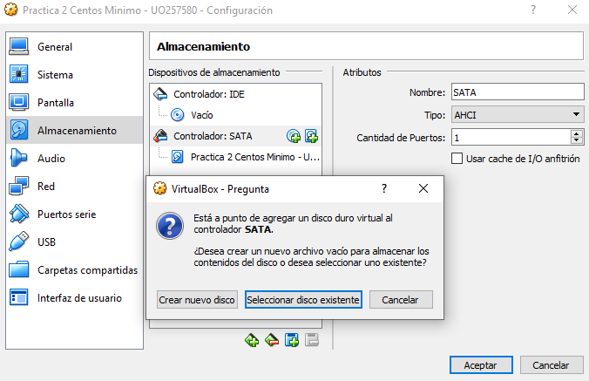





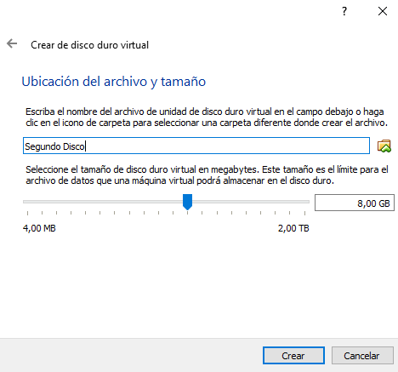

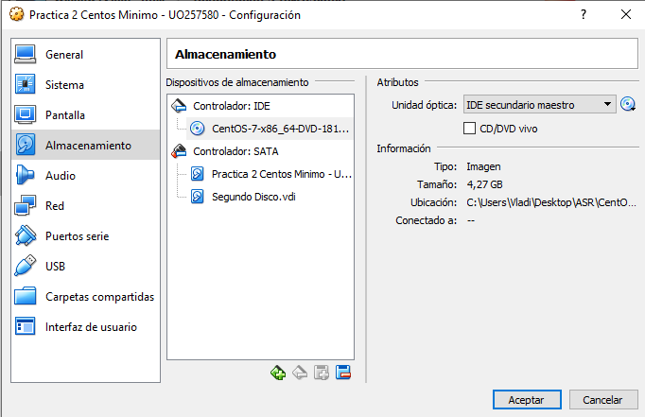

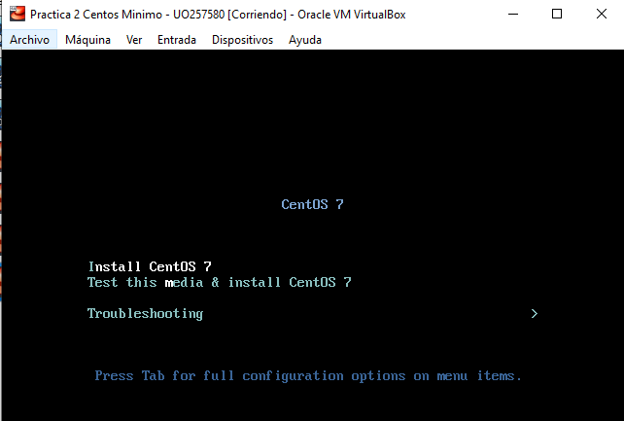

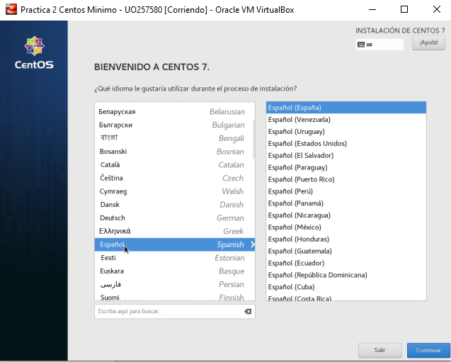

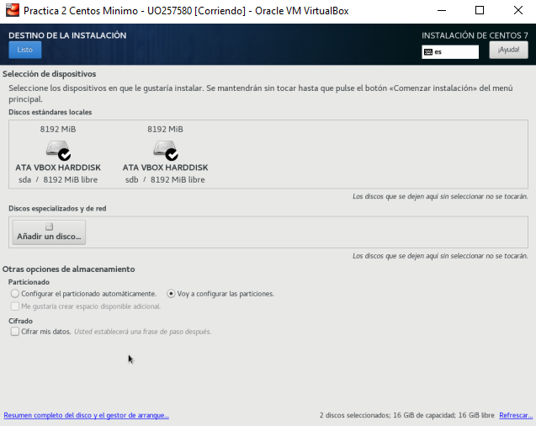

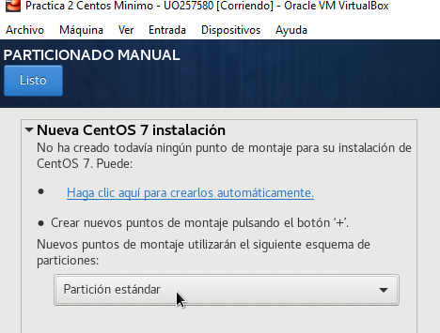

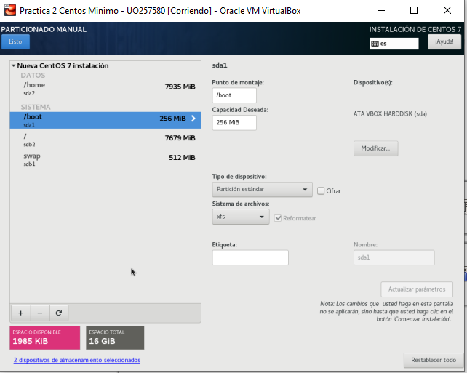

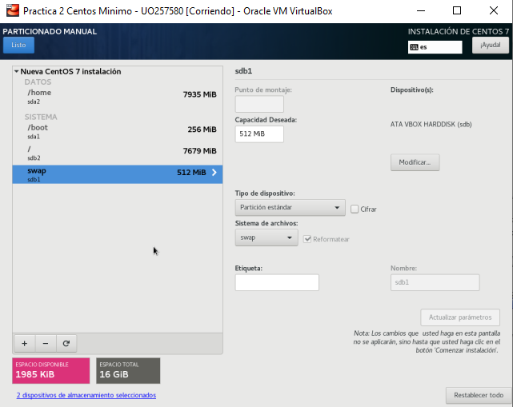

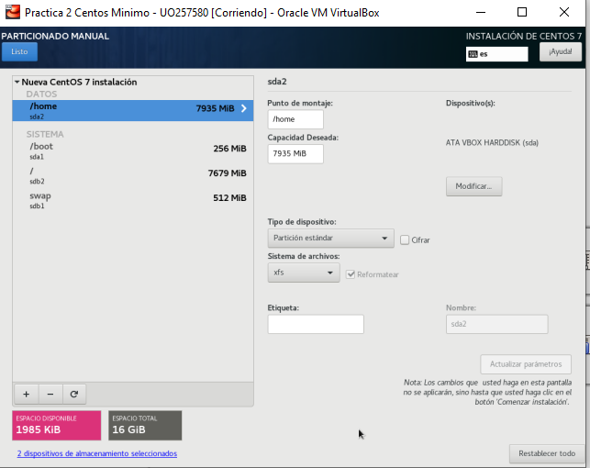

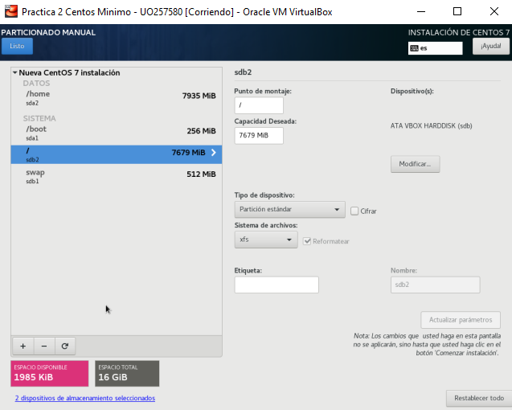

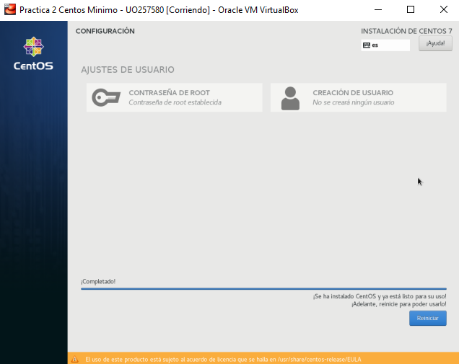

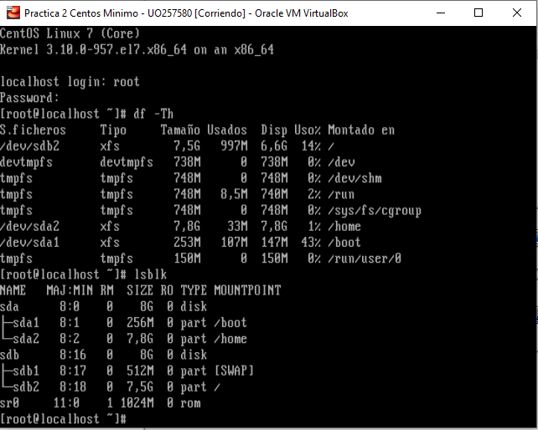

**Adición de un tercer disco a un sistema ya instalado**

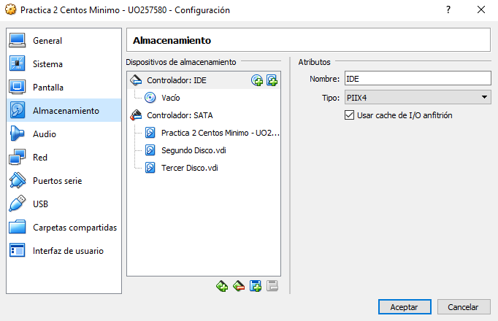

**-Dispositivos de almacenamiento: ¿Cuál es el nombre del fichero de dispositivo del nuevo disco?**

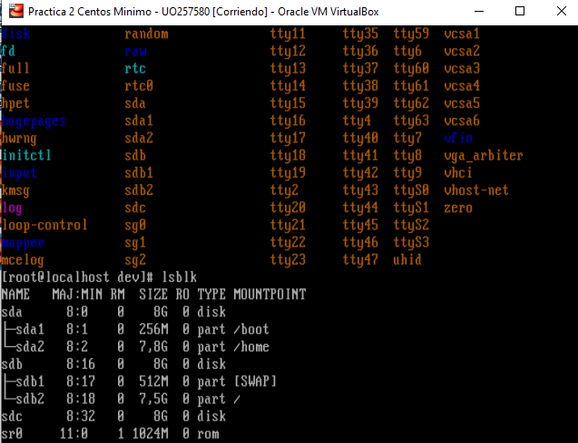

**/dev/sdc**

**Particionamiento: Uso de fdisk:**

**- Haz fdisk /dev/XXX (/dev/XXX es el nombre del dispositivo). ¿Qué mensaje de error se produce?**

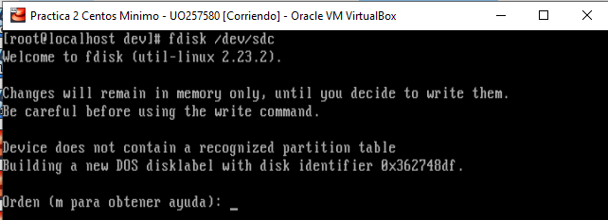

Nos dice que el dispositivo no contiene una tabla de particiones reconocida.

**- Usa el comando ‘p’ para ver la tabla de particiones.**

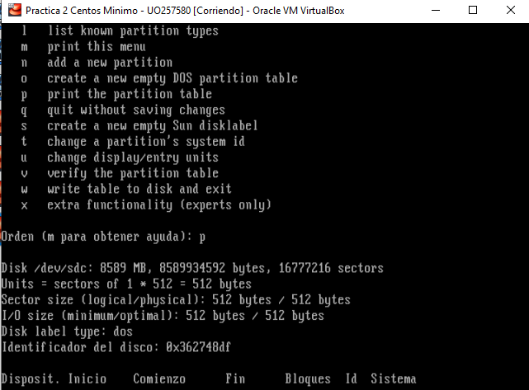

**- Usa el comando ‘n’ para crear una partición primaria de 512 MB de tipo Linux.**

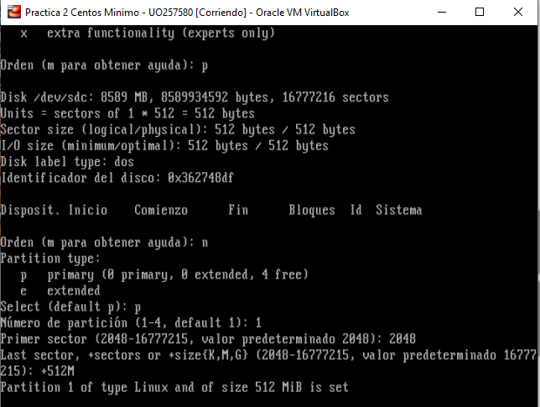

**- Usa de nuevo el comando ‘n’ para crear una partición extendida con el resto del espacio en disco.**

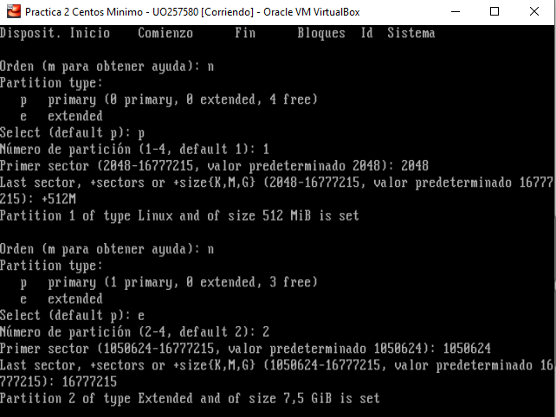

**- Crea una unidad lógica de 3Gb dentro de la partición extendida (comando ‘n’, opción ‘l’).**

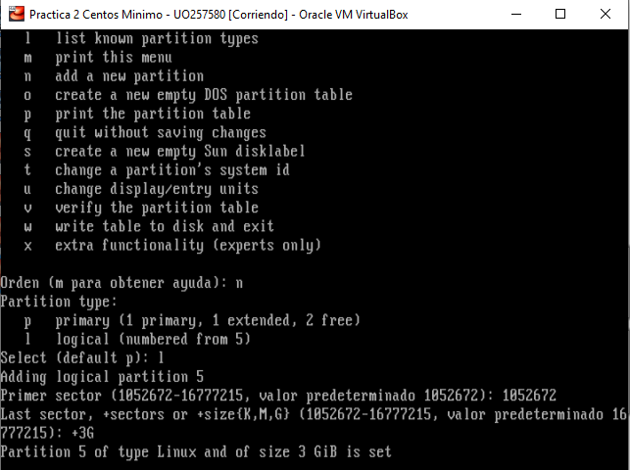

**- Crea una segunda unidad lógica con el resto del espacio disponible**

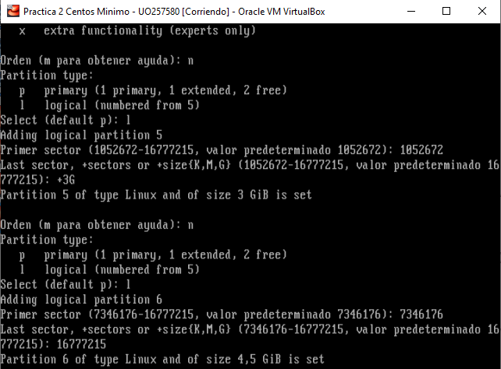

**- Graba las particiones a disco con el comando ‘w’.**

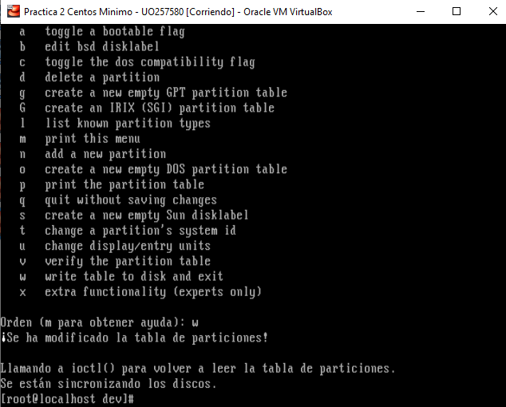

**- Vuelve a entrar en fdisk, usa el comando ‘p’ y anota el resultado.**

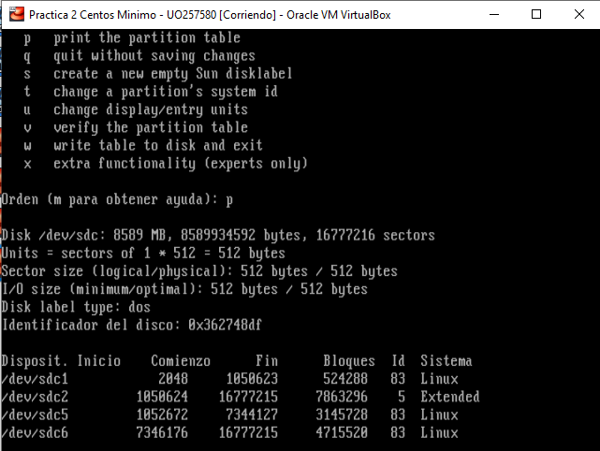

**Creación del filesystem: mkfs**

**- Haz mkfs /dev/XXX1 (/dev/XXX es el nombre del dispositivo, 1 es el número de la primera partición) para crear un sistema de archivos de tipo ext2 en la partición de 512 MB del disco.**

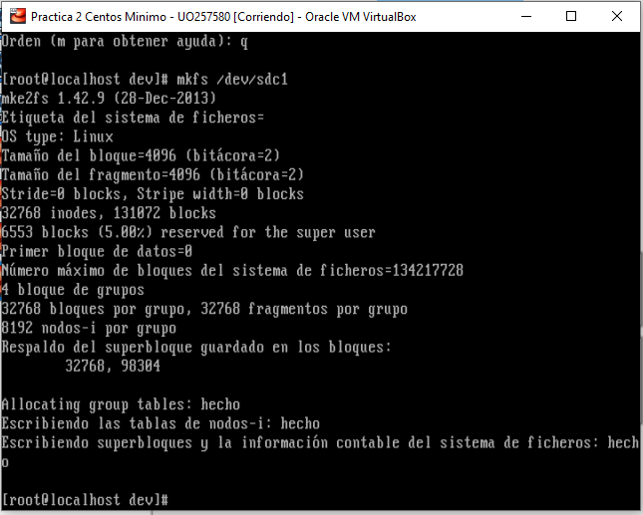

**- Haz e2label /dev/XXX1 etiqueta para darle una etiqueta al disco.**

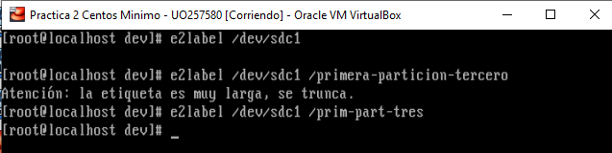

**- Haz tune2fs -j /dev/XXX1 para crear el archivo de journal y hacer que el filesystem sea de tipo ext3.**

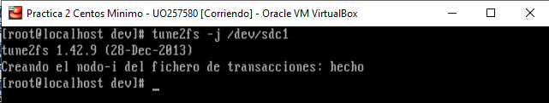

**- Repite el proceso con las restantes particiones del disco, y anota los comandos que hayas utilizado.**

**/dev/sdc5**

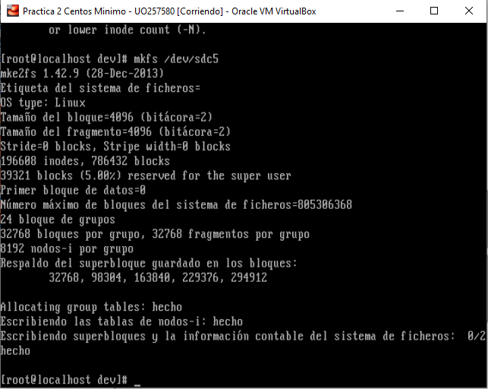

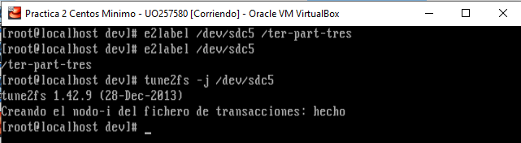

**/dev/sdc6**

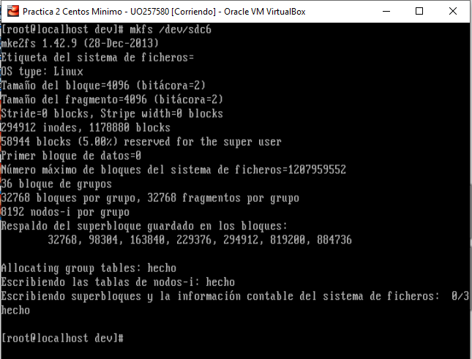

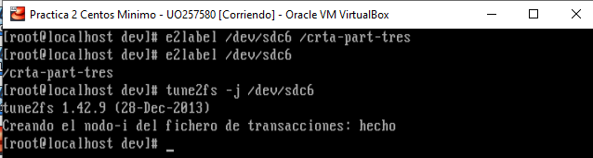

Con **/dev/sdc2** no podemos hacer nada debido a que las particiones de tipo extendido no tienen formato.

**Montaje del filesystem: mount, /etc/fstab**

**- Haz mkdir /mnt/prueba para crear un punto de montaje**

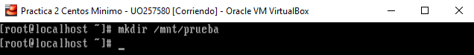

**- Haz mount /dev/XXX1 /mnt/prueba para montar el nuevo filesystem en el árbol de directorios**

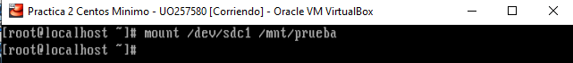

**- Crea algún archivo en el directorio /mnt/prueba**

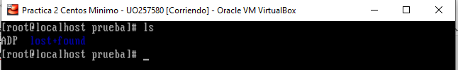

**- Repite el proceso con los restantes filesystems. Cuando hayas terminado, ejecuta “mount” sin argumentos y anota el resultado.**

Primero **sdc5**

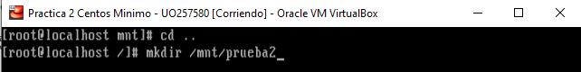



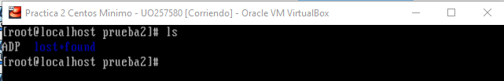

A continuación **sdc6**

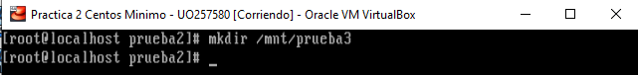

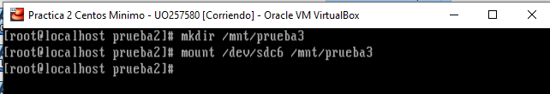

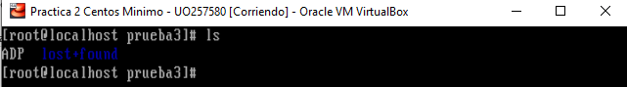

Finalmente hacemos **mount**.

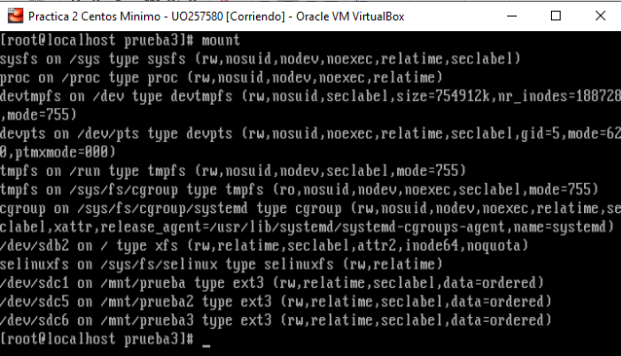

Hago **lsblk** para ver todos los discos y particiones, con sus “**mount**”.

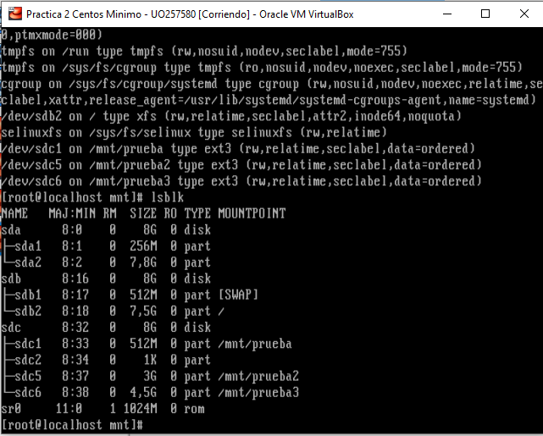

**- ¿Cuál es el tipo del sistema de archivos de /dev/XXX1? ¿Cuál es el tipo del sistema de archivos de /dev/sda1?**

Como podemos observar en la primera foto,el tipo del sistema de archivos de **/dev/sdc1** es **ext3**. Y el tipo del sistema de archivos de **/dev/sda1** es **xfs**, ya que es el que pusimos durante la configuración.

**- Usa el comando fdisk para cambiar el tipo de partición de Linux a FAT32 en las dos unidades lógicas, y crea filesytems de tipo msdos y vfat en ambas. Anota la secuencia de pasos.**

Primero hacemos uso de **fdisk /dev/sdc**. A continuación miramos que tipos de particiones hay con sus respectivos ID’s mediante “**l”**. Es aquí donde podemos observar que el ID del tipo **FAT32** es “**b**” (Hex code).

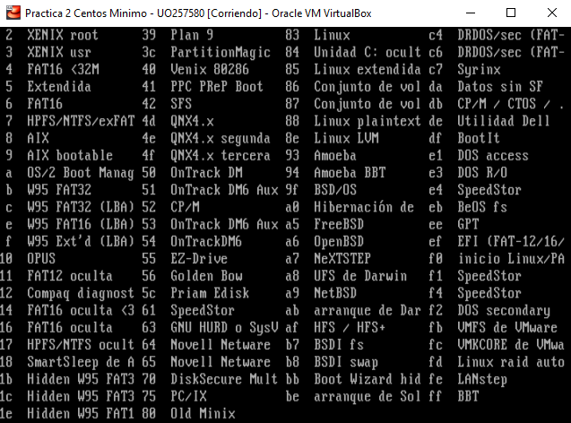

Volvemos al menú para cambiar el tipo de partición mediante la acción “**t**”.

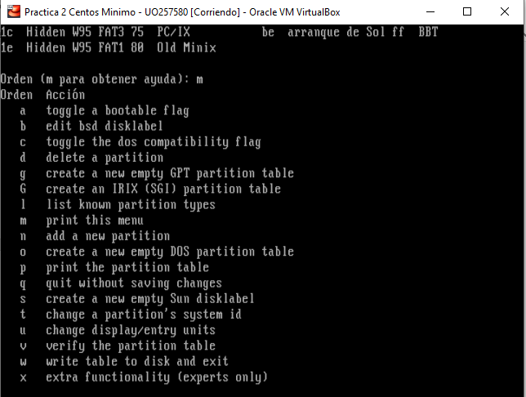

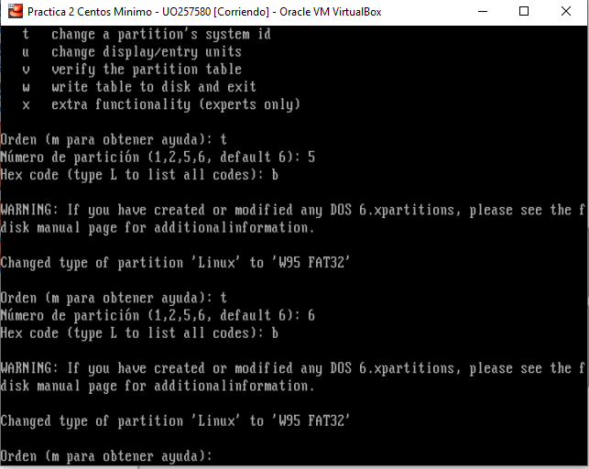

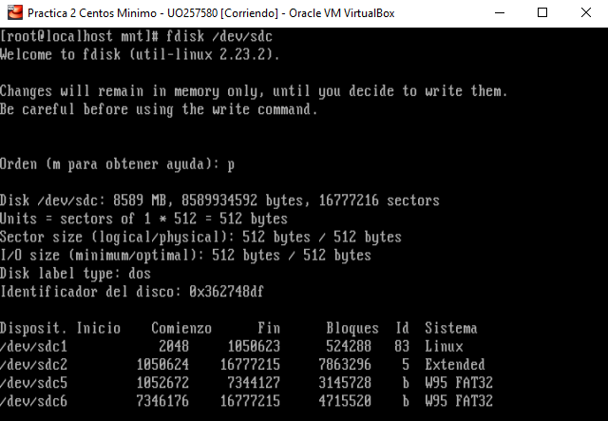

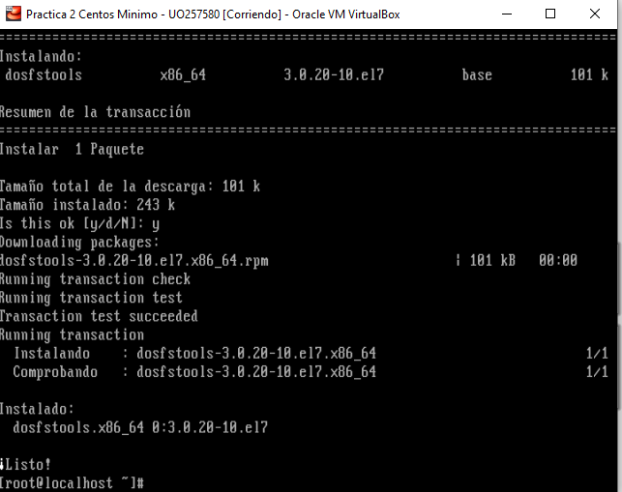

He necesitado instalar **dosfstools**, para poder crear sistemas de archivos de tipo **msdos** y **vfat**.

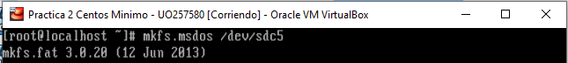

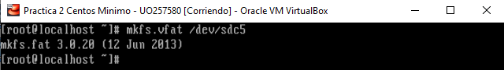

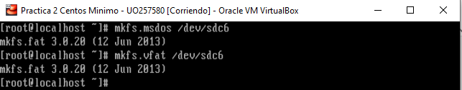

**C. Instalación de Linux con particionamiento dinámico**

**Parte 1. Reinstala un linux sobre LVM en la máquina que has usado en el paso anterior**

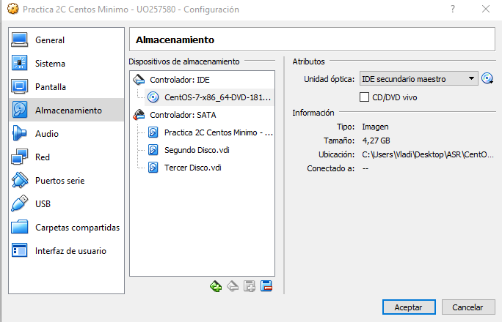

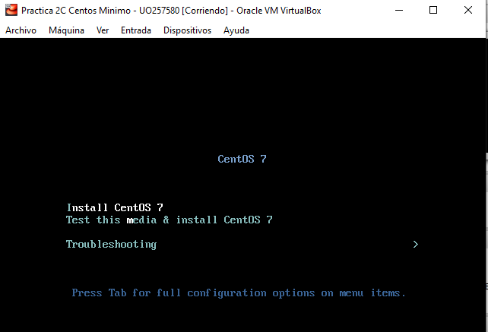

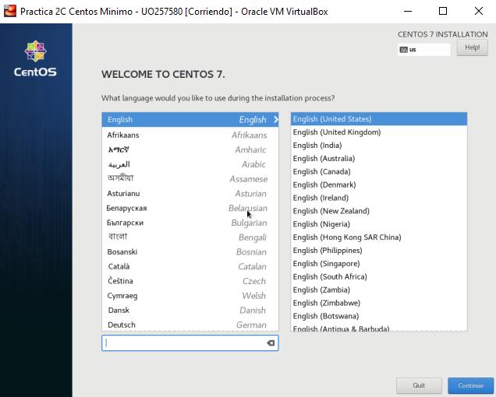

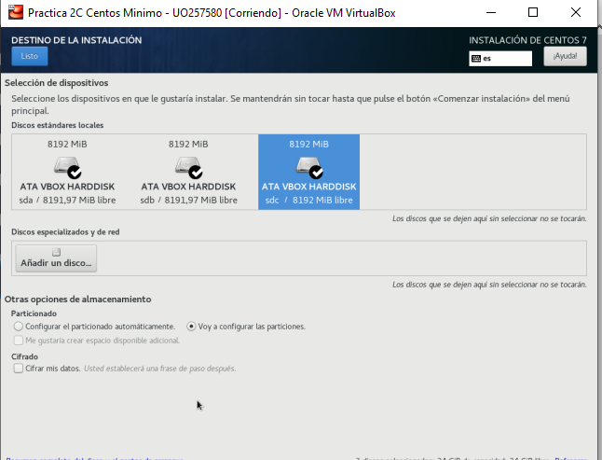

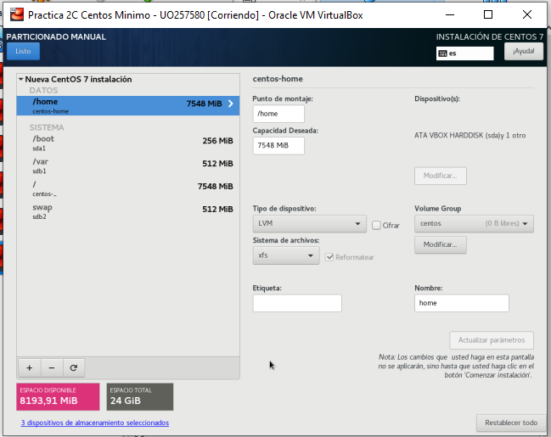

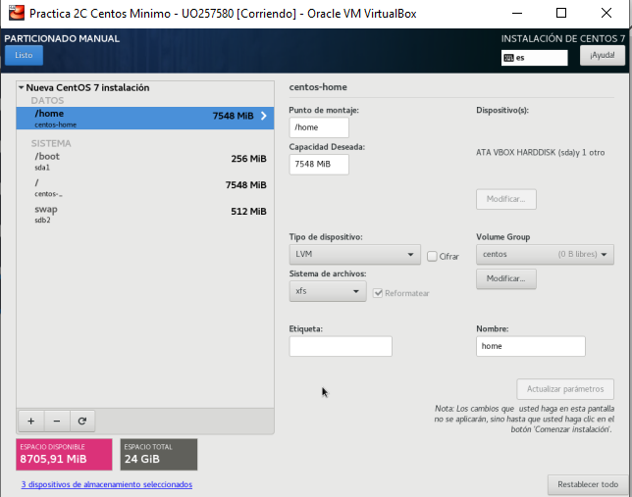

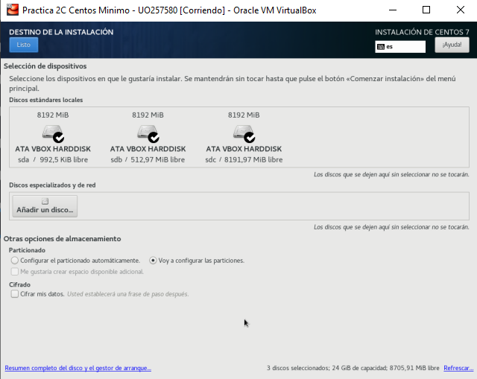

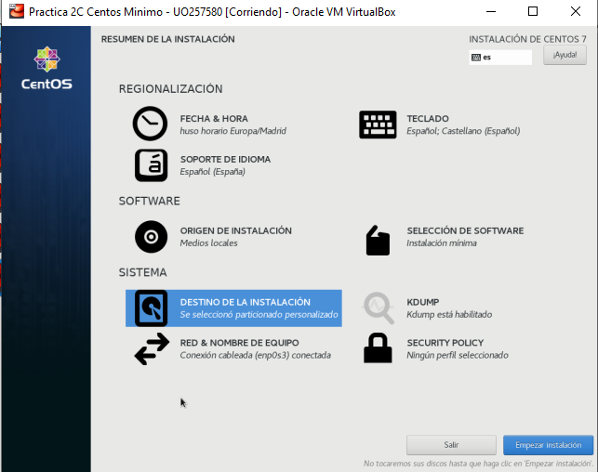

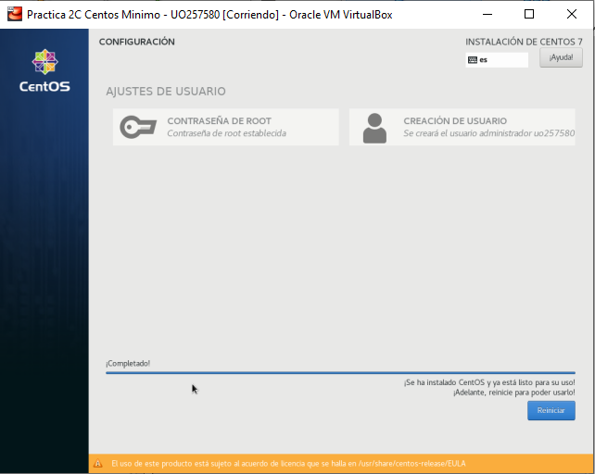

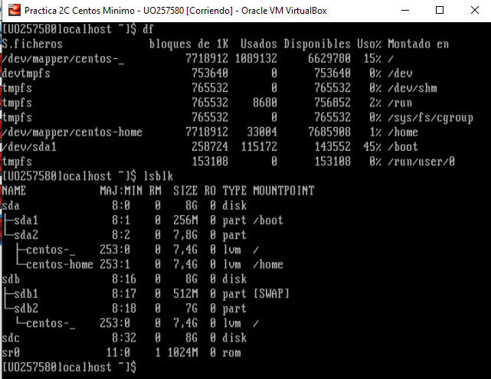

**Parte 2. Asígnale el espacio del tercer disco duro al volumen lógico que está montado en /home, sin reinstalar el sistema operativo y conservando el contenido del directorio /home. Los pasos a realizer son:**

**1) Elimina con fdisk las particiones del tercer disco**

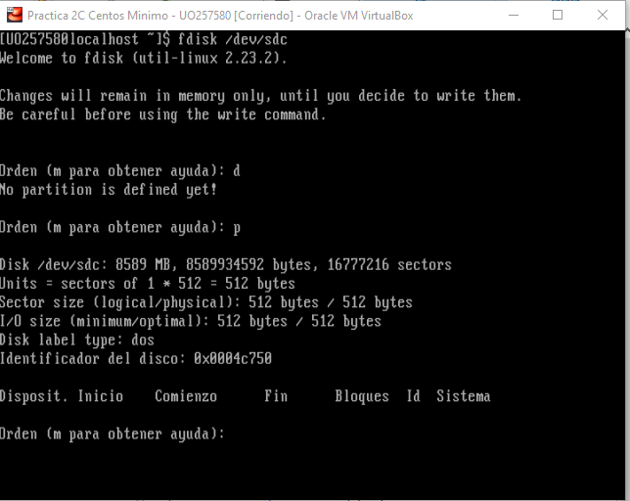

**2) Crea con fdisk una partición en el tercer disco, que ocupe todo su espacio, y dale el tipo “Linux LVM”.**

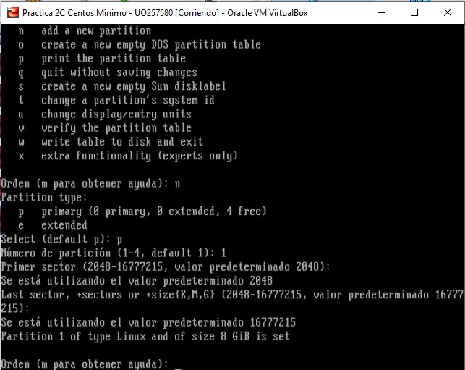

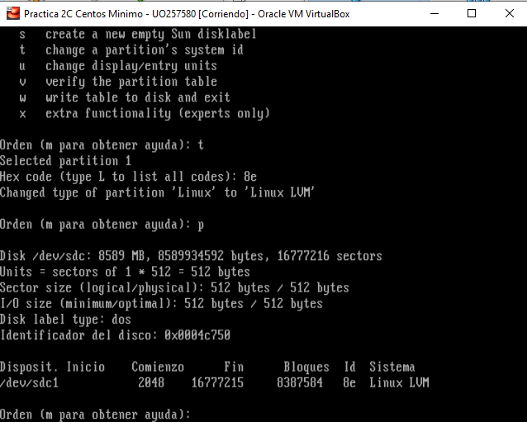

**3) Crea un volumen físico en esa partición, usando la orden pvcreate.**

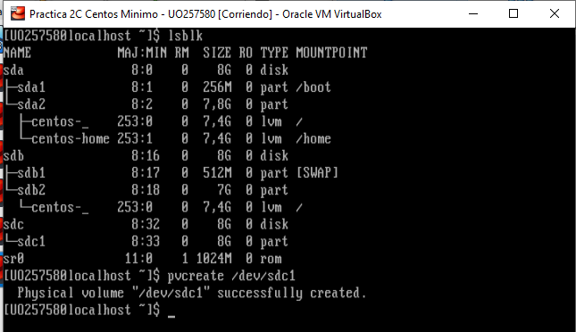

**4) Añade con la orden vgextend el volumen físico al grupo de volúmenes lógicos (comprueba con la orden vgscan que el nombre del grupo es "centos").**

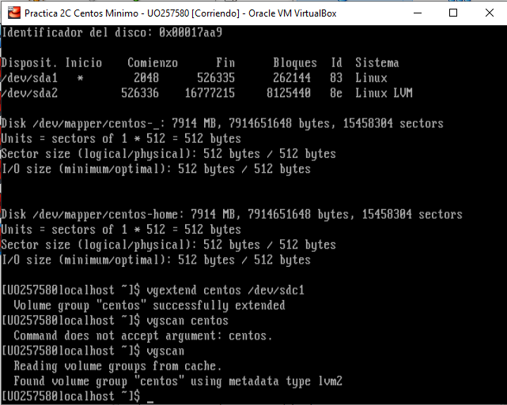

**5) Extiende el volumen logico que contiene a /home para que utilice otros 512 MB del tercer disco.**

**a) En primer lugar, debes desmontar /home con la orden umount.**

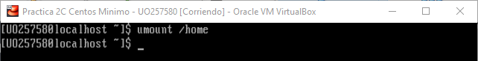

**b) A continuación, usa la orden lvextend -L+512M etc. para extender el volumen lógico.**

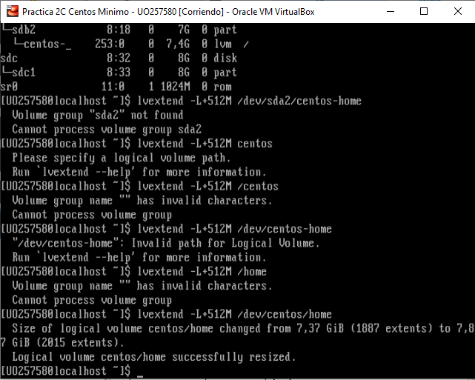

**c) Vuelve a montar /home.**



**d) Usa el comando xfs_growfs para ajustar el tamaño del filesystem.**

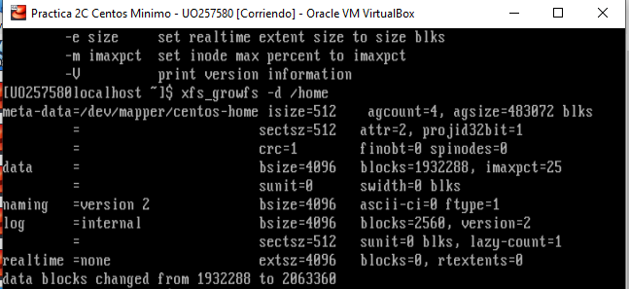

**Anota en el documento las órdenes que has ejecutado y el resultado de ejecutar de las ordenes pvscan, lvscan y df /home al terminar el proceso.**

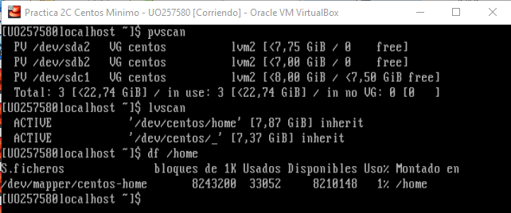

**D. Instalación de Linux con RAID y recuperación ante fallos**

**Reinstala un linux sobre RAID en la misma máquina, de forma que /boot esté en RAID1, y el filesystem raíz esté en RAID5. Borra todas las particiones de los tres discos (hasta que haya 24Gb de espacio disponible) y a continuación:**

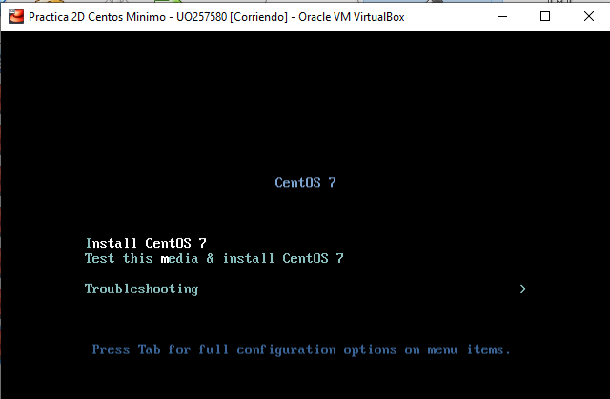

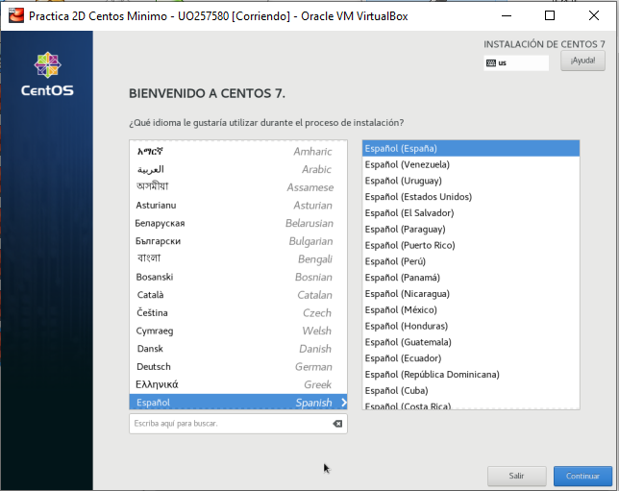

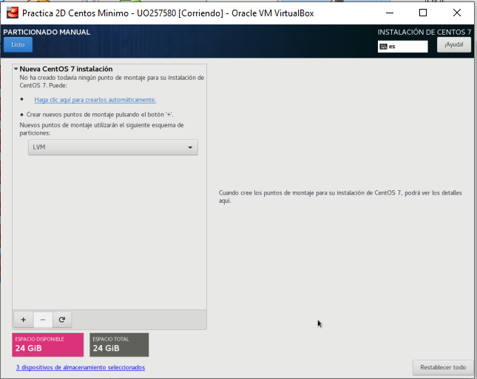

**1) Añade el punto de montaje /boot, de 256 MB, y modifícalo para que el tipo de dispositivo sea RAID1, el sistema de archivos sea xfs y esté en los tres discos.**

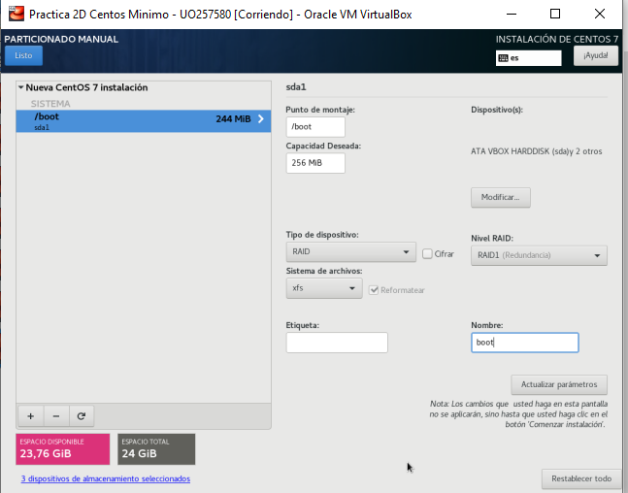

**2) Añade una partición standard de 512 MB de tipo “swap” en el primer disco (añade partición – modifica para que se aloje en el disco deseado). Repite el proceso para los discos segundo y tercero.**

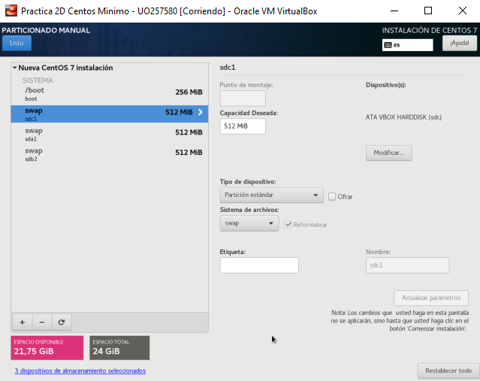

**3) Añade el punto de montaje / y modifícalo para que el tipo de dispositivo sea RAID5 y use todo el espacio restante.**

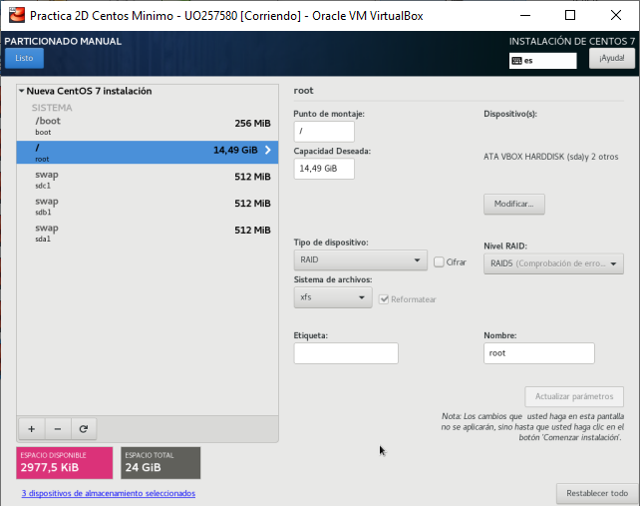

**Anota en el documento el resultado final (o haz una copia de la pantalla de instalación) Instala el operativo y arranca para comprobar que todo es correcto. Escribe la orden df y anota los nombres de los RAIDs de /boot y de /. Anota el resultado de ejecutar mdadm -- detail para ambos. En lo sucesivo supondremos que el RAID montado en /boot se llama /dev/md126 y el montado en / se llama /dev/md127.**

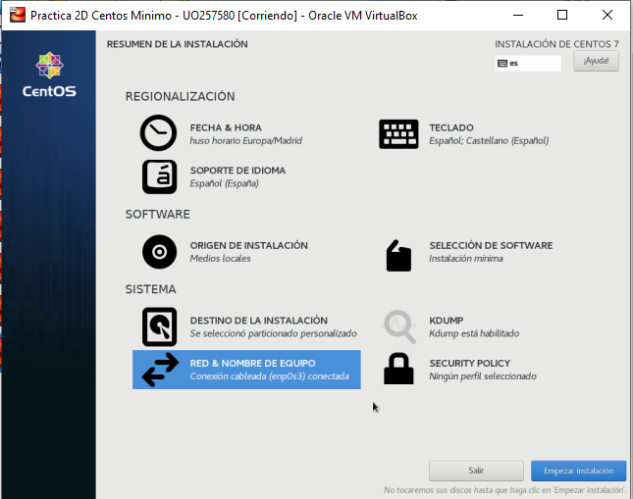

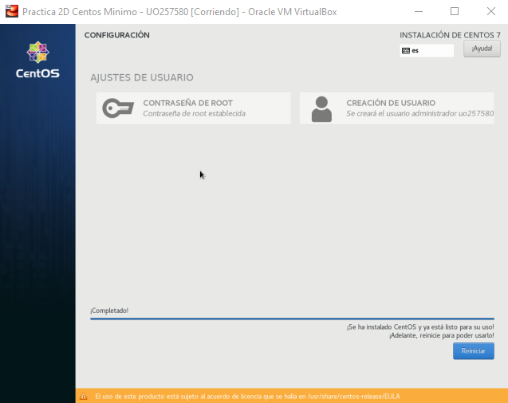

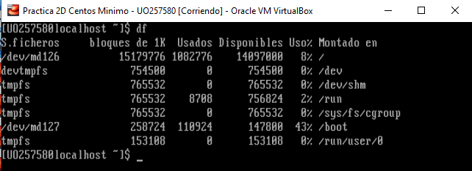

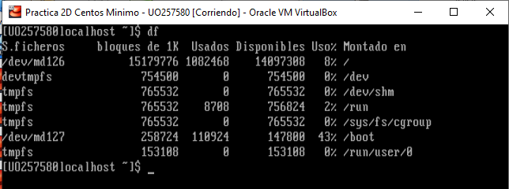

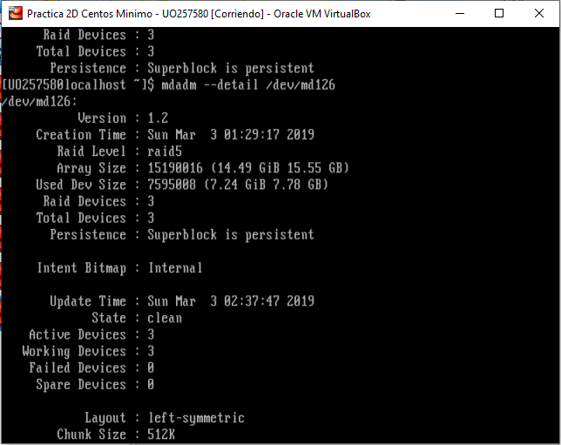

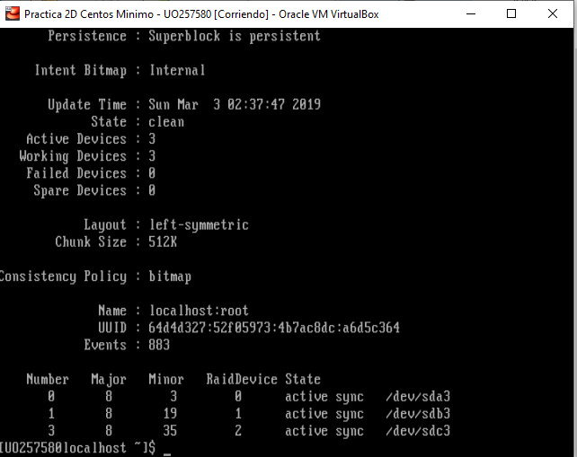

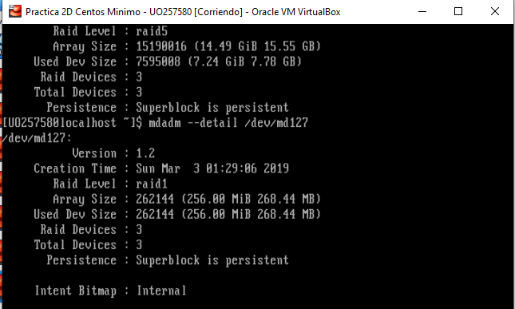

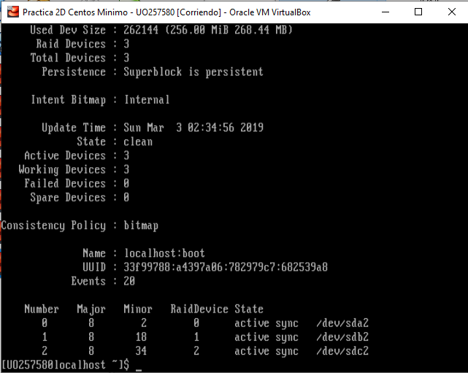

**El RAID1 está compuesto por tres discos. Se desea que conste de dos discos en espejo y que el tercer disco no esté en uso, pero que se añada automáticamente al array si alguno de los miembros del espejo falla. Haz las siguientes operaciones:**

**1) Indica que ha habido un fallo en la partición del disco sdc que está usada en el RAID1: mdadm --manage /dev/md126 --fail XXX) para que /boot conste de dos discos activos y uno libre (spare). Haz mdadm --detail y copia el resultado.**

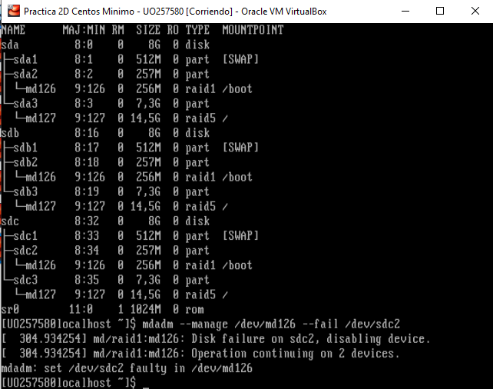

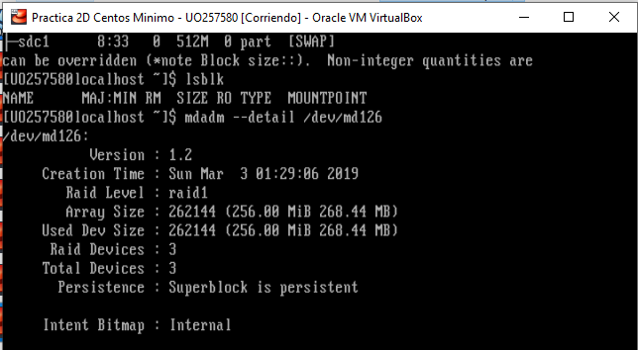

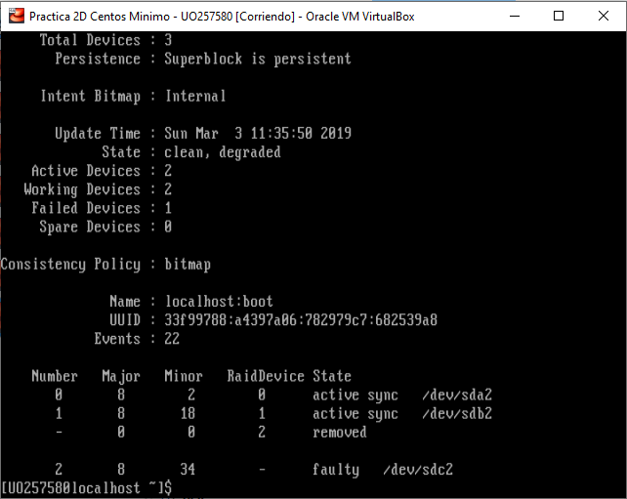

**2) Elimina el disco fallido del RAID (mdadm --manage XXX --remove YYY). Haz mdadm --detail y copia el resultado.**

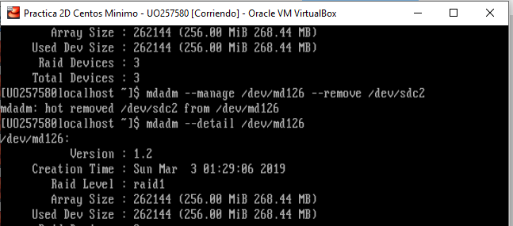

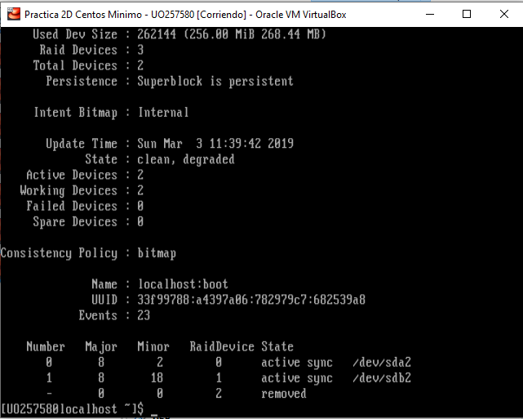

**3) Redimensiona el RAID a tamaño 2 (mdadm --grow XXX --raid-devices=2). Haz mdadm --detail y copia el resultado.**

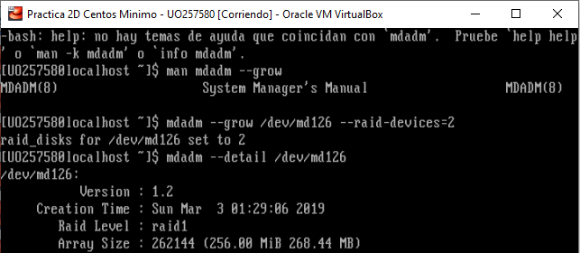

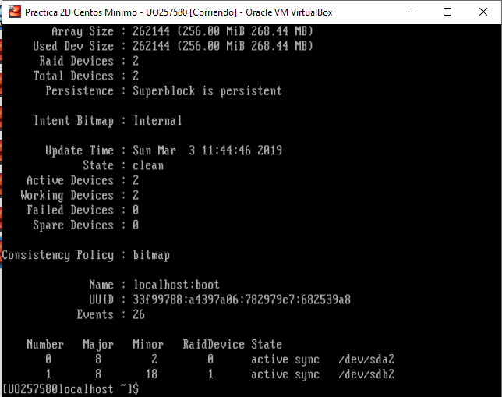

**4) Añade la partición del disco sdc como hotspare (mdadm -a XXX YYY). ). Haz mdadm --detail y copia el resultado.**

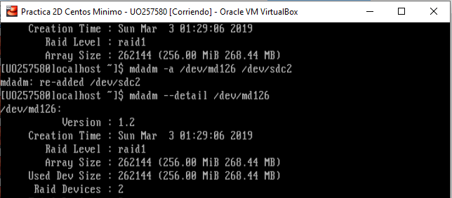

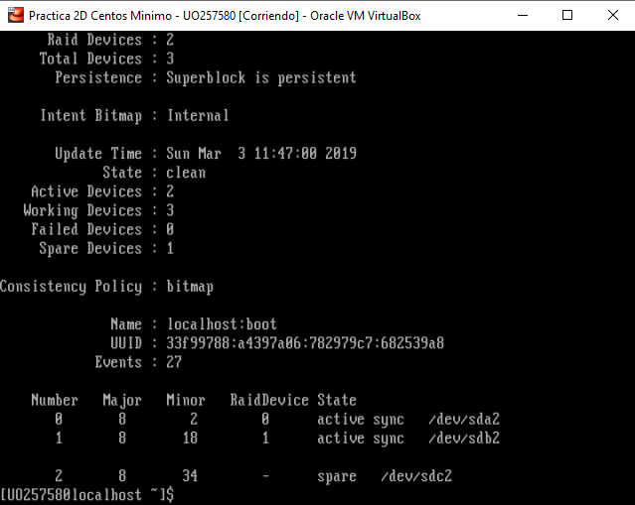

**A continuación simularemos un fallo en el RAID5, que funcionará en modo degradado:**

**5) Indica que ha habido un fallo en la partición del disco sdc que está usada en el RAID5: mdadm --manage /dev/md127 --fail XXX). Haz mdadm --detail y copia el resultado. ¿En qué estado está el array? ¿Qué ocurriría si falla un segundo disco?**

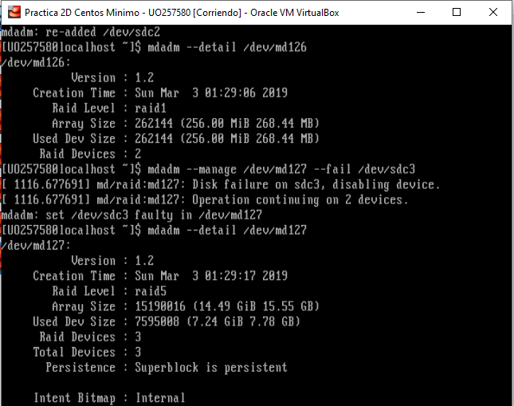

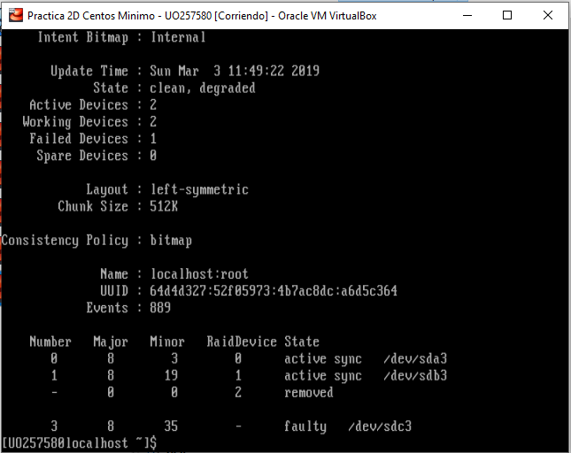

Se encuentra en estado “**clean,degraded**.” Pienso que si falla un segundo disco, Podemos “tirar” del tercer disco que aún tendremo activo.

**Simularemos que el disco que ha fallado se reemplaza por un disco nuevo, inicializando la partición con mkfs.**

**6) Elimina el disco del array con mdadm --manage XXX --remove /dev/sdcX. A continuación haz mkfs /dev/sdcX (la partición del raid en estado "faulty") para simular que has comprado un disco nuevo. Añade el nuevo disco al array de igual modo que se ha hecho con el RAID1, mediante mdadm -a. Haz mdadm --detail inmediatamente, espera unos minutos y vuelve a ejecutar esta orden. Copia los resultados de ambas órdenes.**

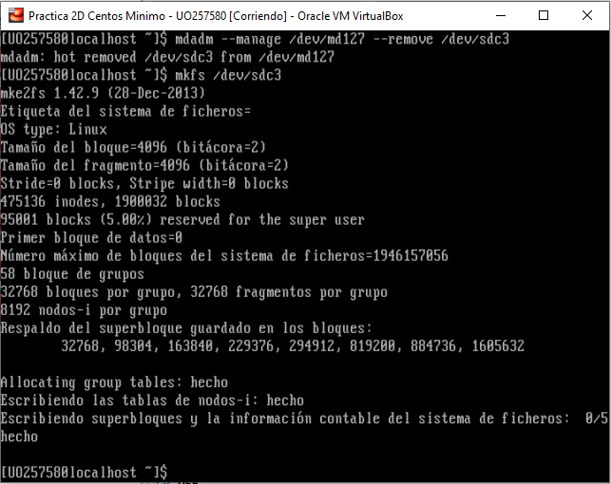

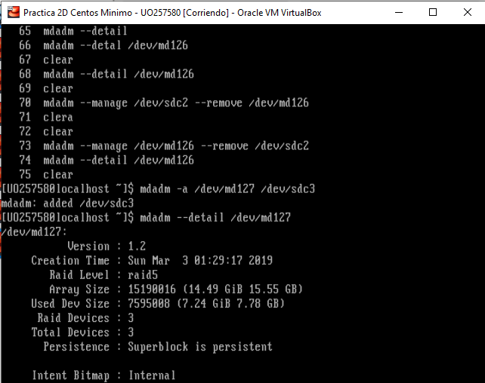

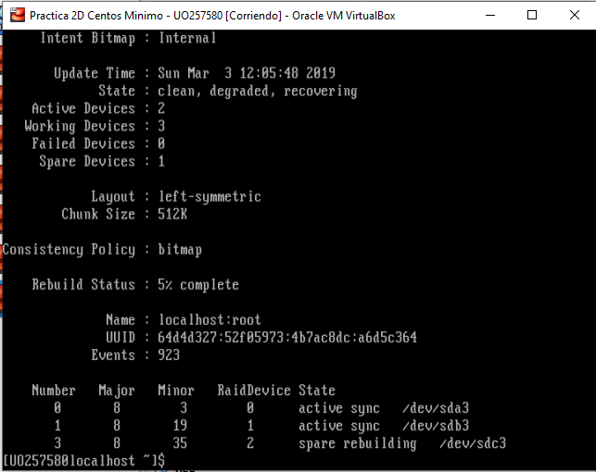

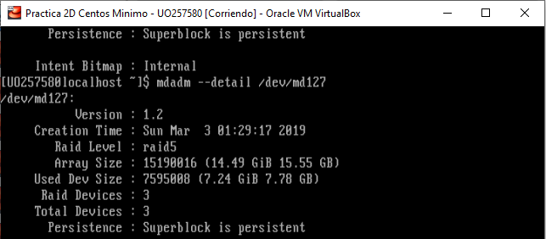

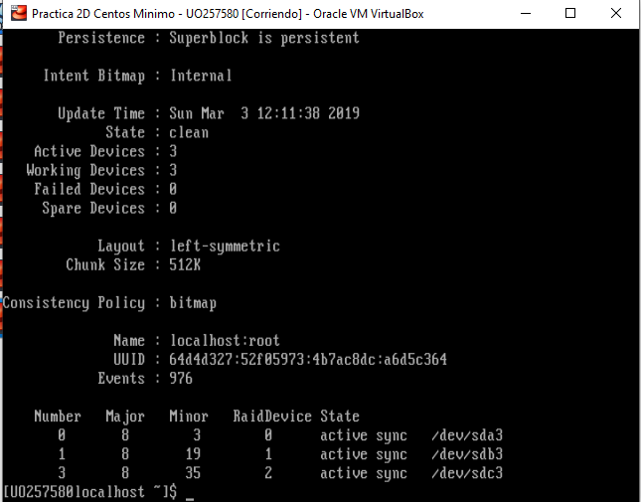

**(OPCIONAL) Por último, introduciremos un fallo en el disco de arranque que impida que la máquina bote:**

**7) Indica que ha habido un fallo en la partición del disco sda que está usada en el RAID1. Haz mdadm --detail y copia el resultado. ¿El array está limpio o degradado?**

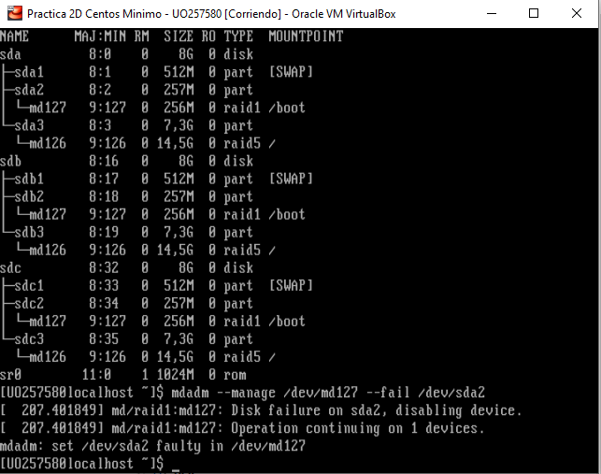

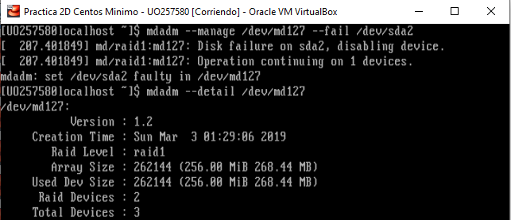

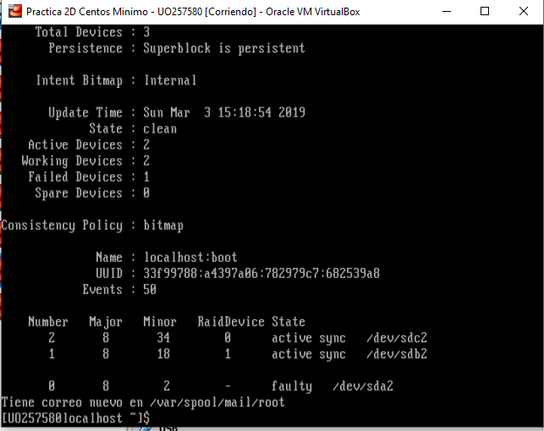

El array está limpio (clean).

**8) Elimina (--remove) el disco fallido del RAID.**

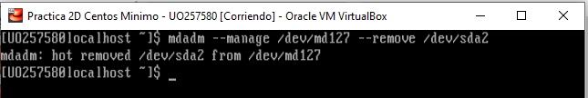

**9) Formatea el disco fallido con mkfs. Elimina el bootloader del sector 0 escribiendo ceros en el primer bloque del disco a: dd if=/dev/zero of=/dev/sda bs=446 count=1 (ejecuta este comando con cuidado, porque puede hacer que tu máquina quede inservible).**

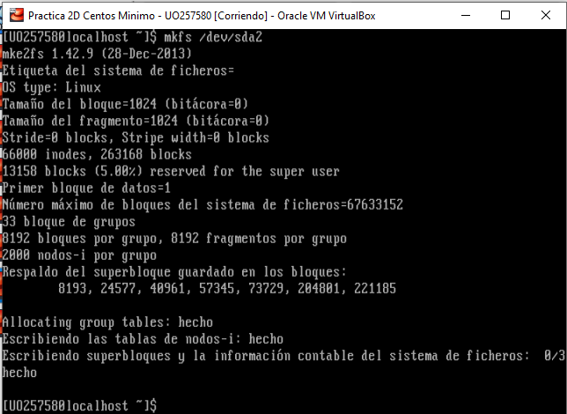

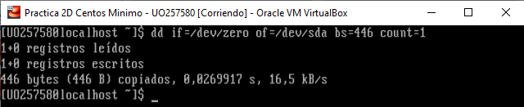

**10) Rebota la máquina. ¿Qué ocurre?**

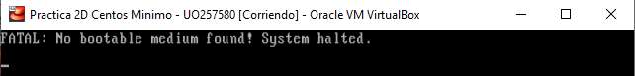

**11) Inicia con el disco de instalación, opción de rescate, y monta tu sistema en /mnt/sysimage. Haz chroot a /mnt/sysimage. Compueba el estado de los RAID con mdadm --detail.**

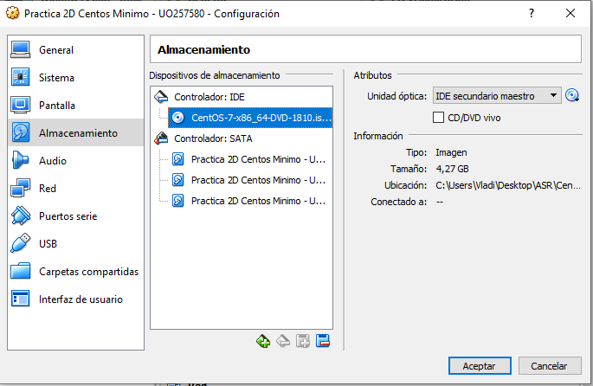

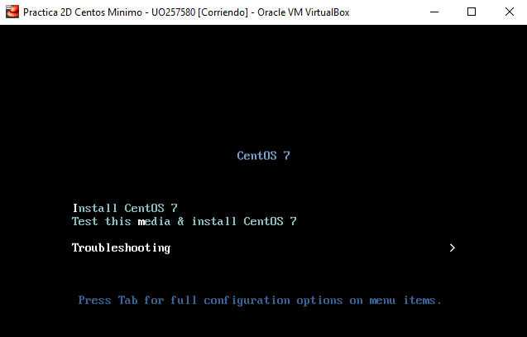

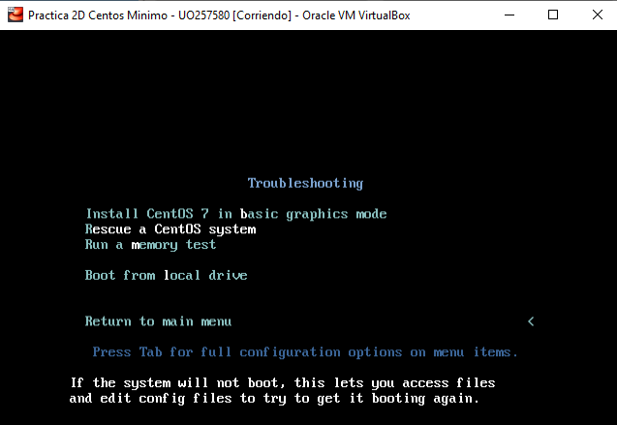

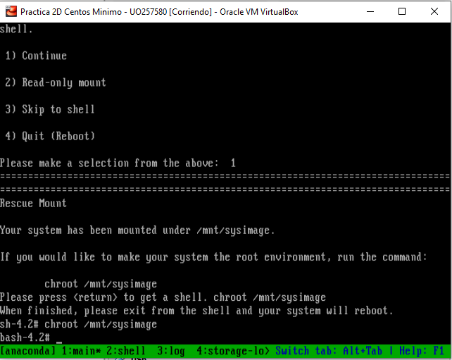

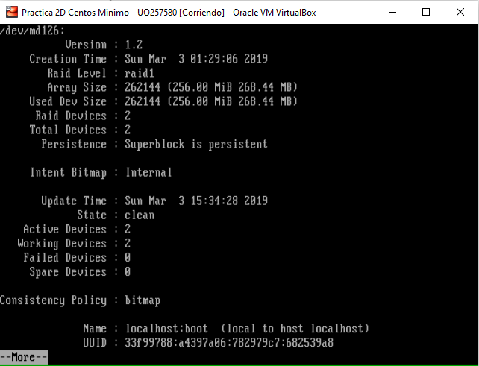

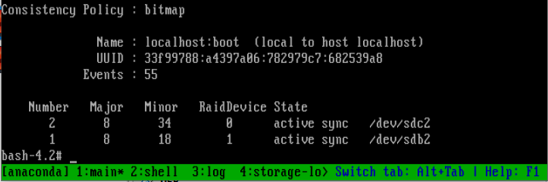

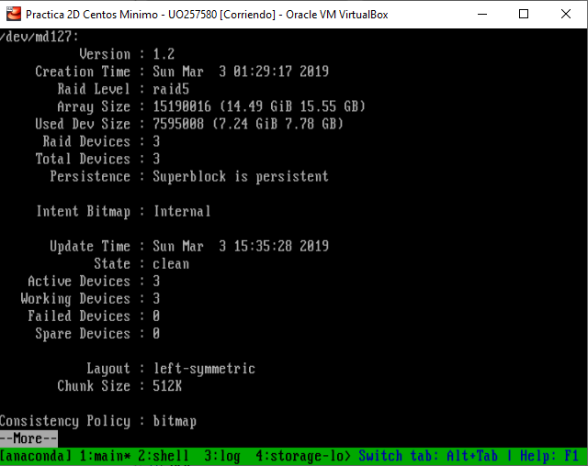

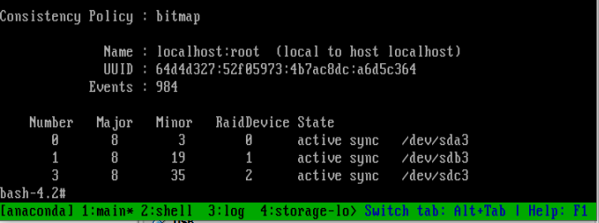

**12) Añade la partición del disco sda al RAID1. Haz mdadm --detail y copia el resultado.**

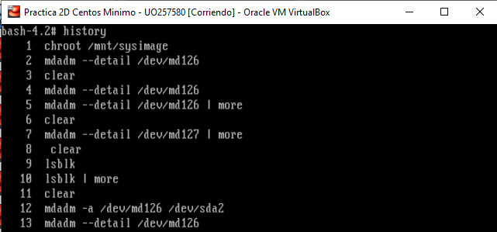

Quise añadir la partición y mirar los detalles en la misma vista y al final no pude “retroceder” para hacer captura de solo el añadido de la partición. A continuación muestro los detalles:

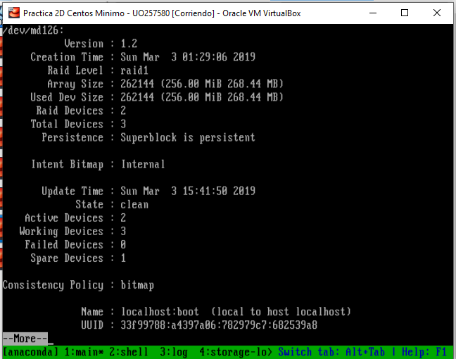

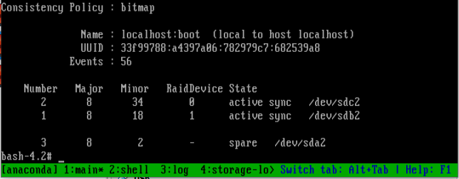

**13) Reinstala grub en el sector de arranque del disco y rebota la máquina para confirmar que el fallo está recuperado. (Nota: es posible que el primer arranque dé un problema de seguridad por SELinux y que el sistema fuerce a rebotar el servidor una vez más). Comprueba el estado de ambos RAID y anota el resultado.**

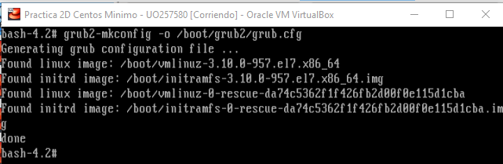

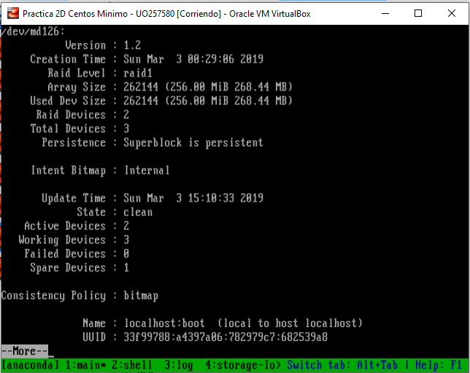

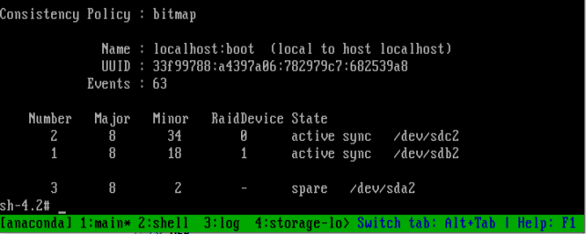

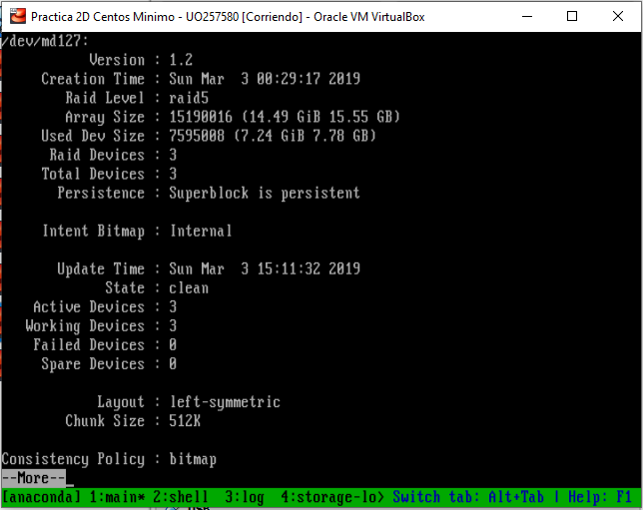

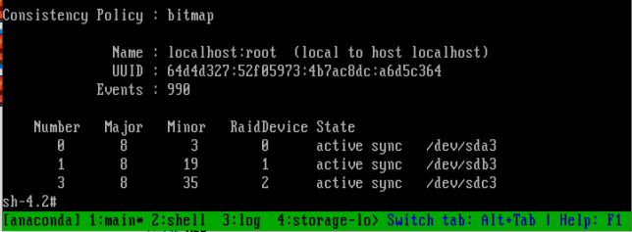

**E. Administración de discos Windows**

**1) Haz una consola personalizada con los complementos que se comentan a continuación y guárdala como MiConsola01.msc.**

**1.1) Administración de equipos (local).**

**1.2) Administración de dispositivos (local).**

**1.3) Administrador de discos (local).**

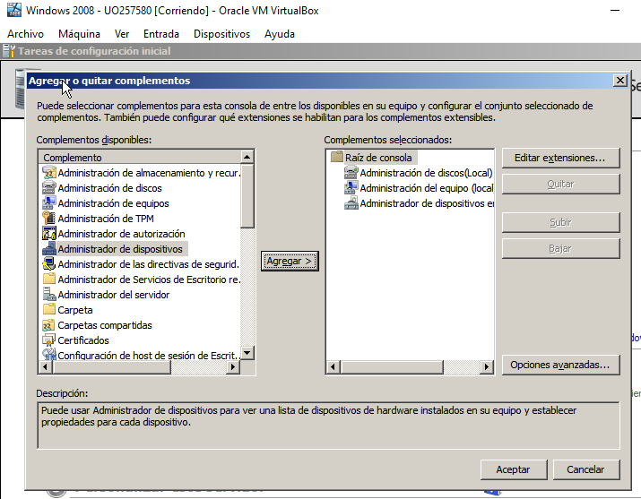

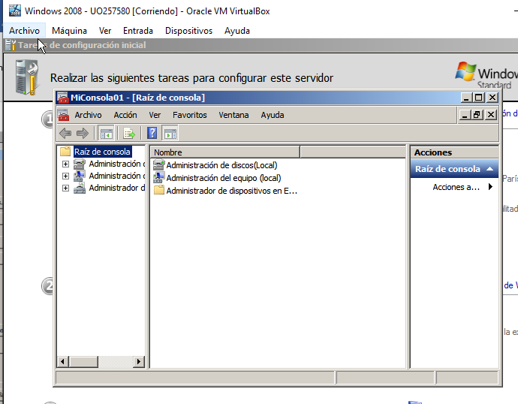

**Añade dos discos de 4 GB a la máquina virtual.**

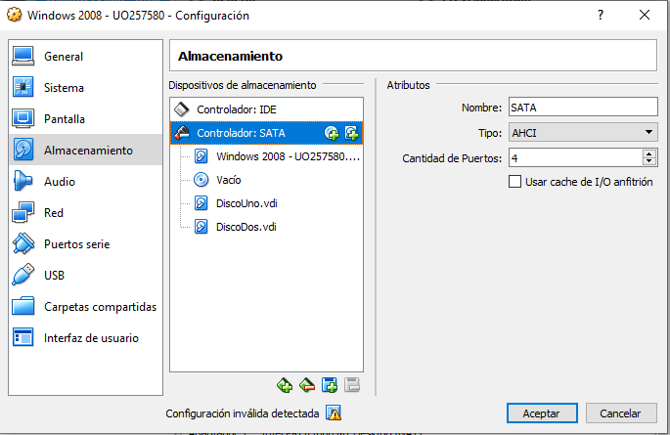

**2) Desde una consola MMC, o bien desde la consola de Administración de equipos, inicializa ambos discos como discos básicos (Administración del equipo local / Almacenamiento / Administración de discos).**

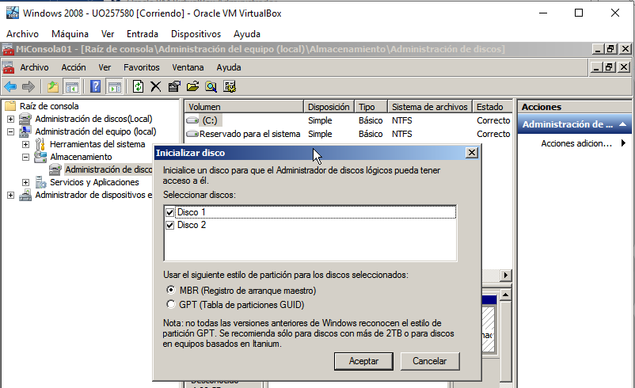

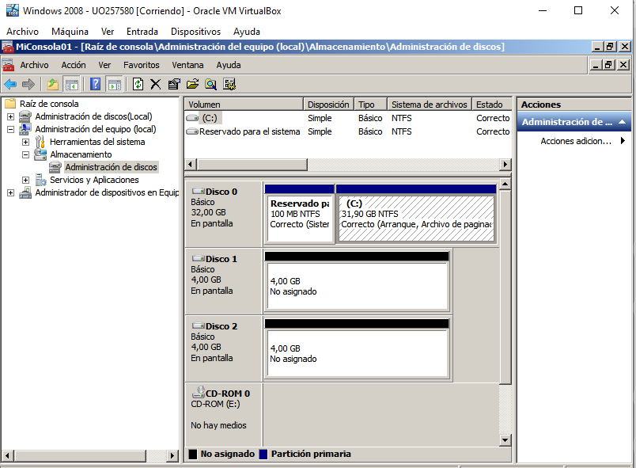

**3) Con el primer disco, haz una única partición y formatéala como NTFS.**

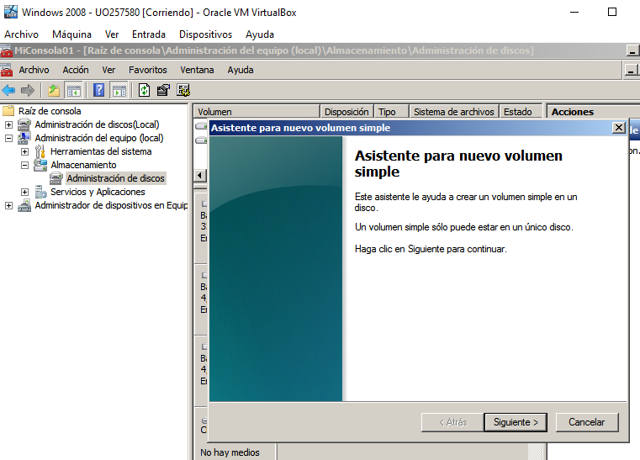

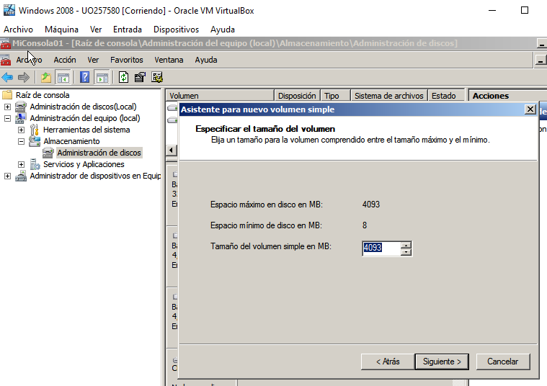

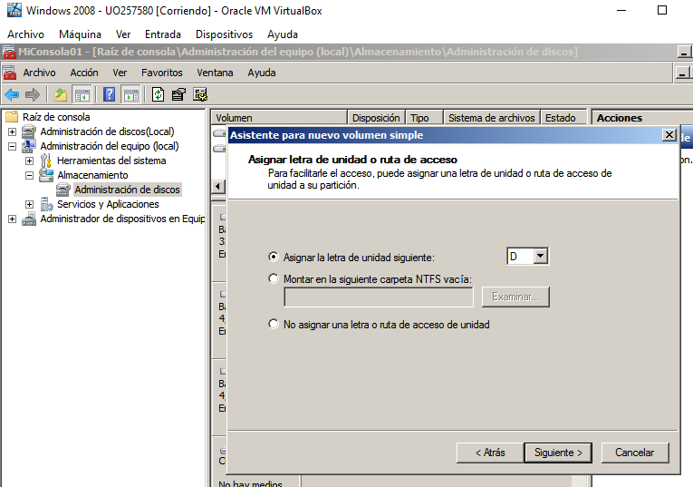

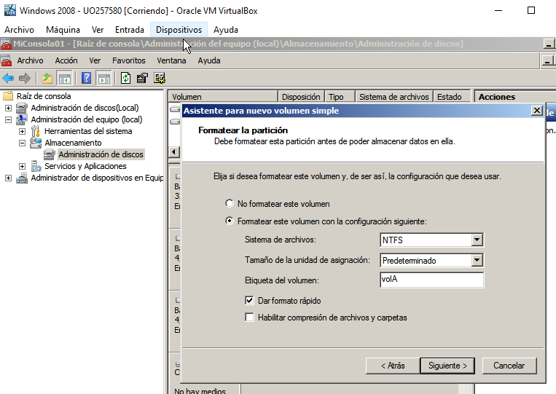

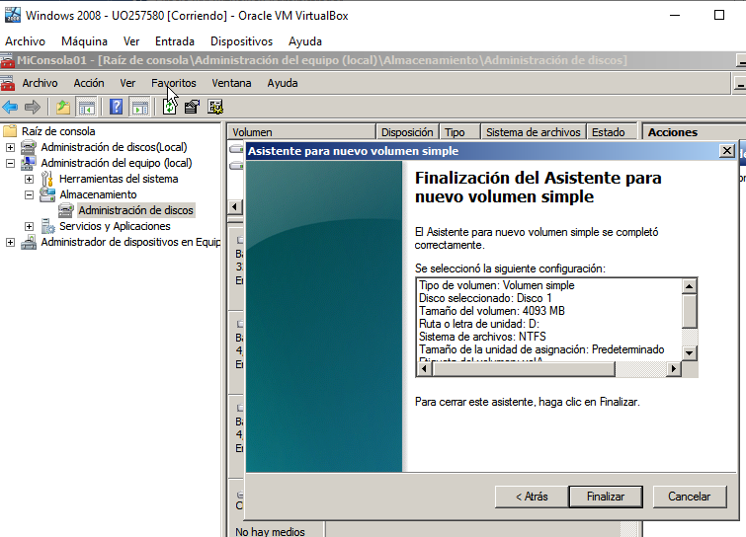

**4) Con el segundo disco, haz dos particiones de igual tamaño. Formatea ambas como FAT32.**

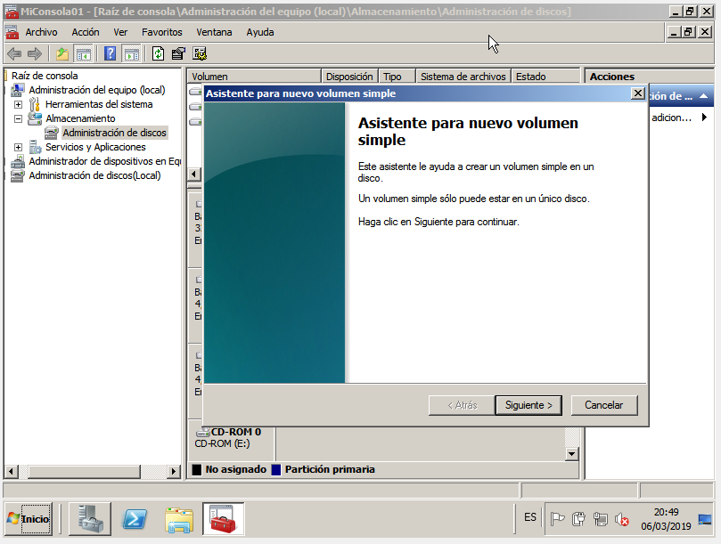

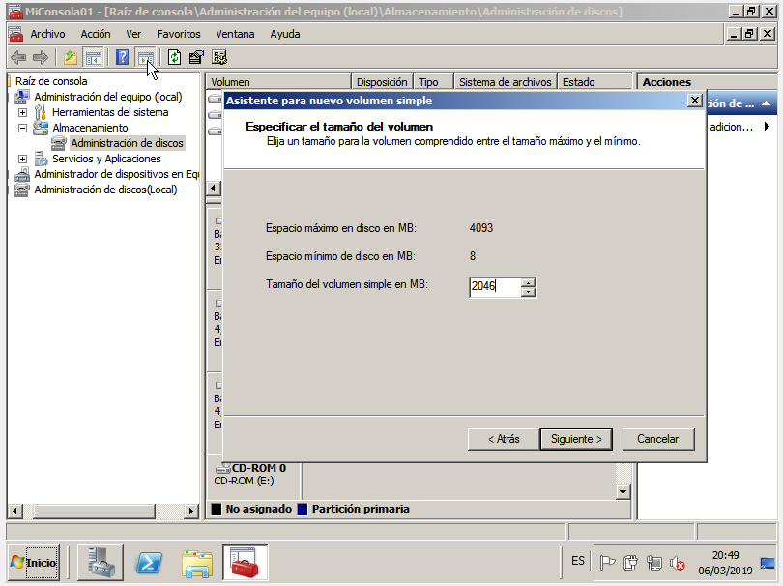

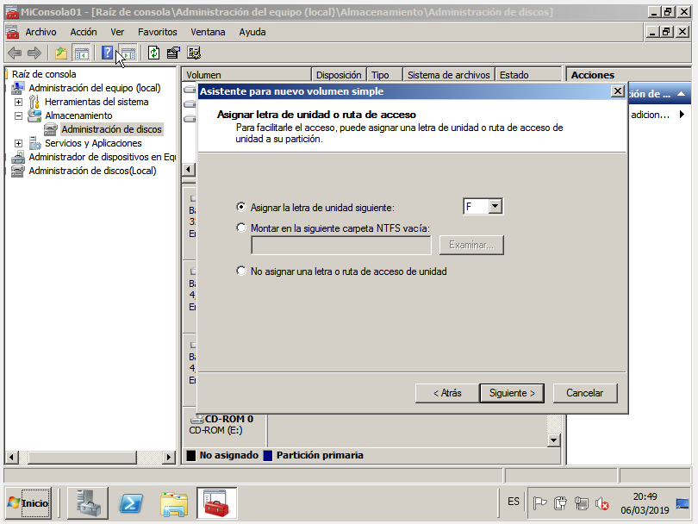

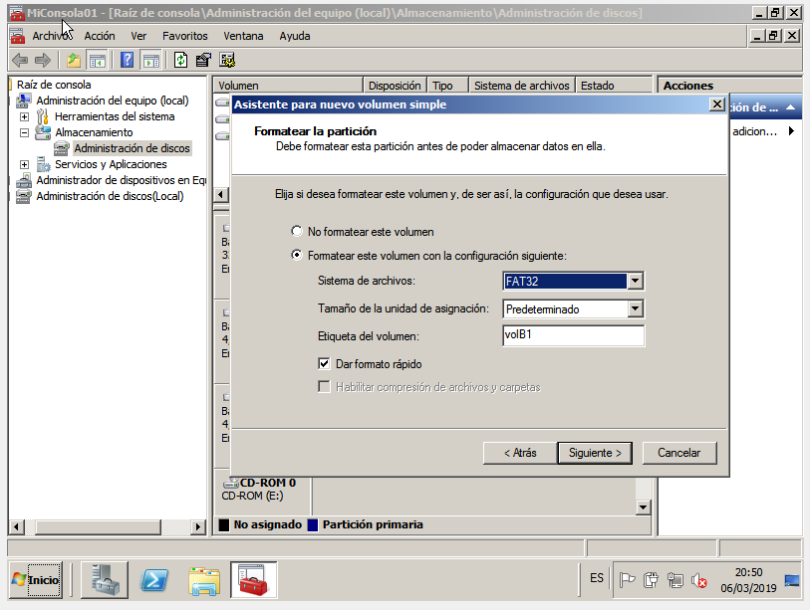

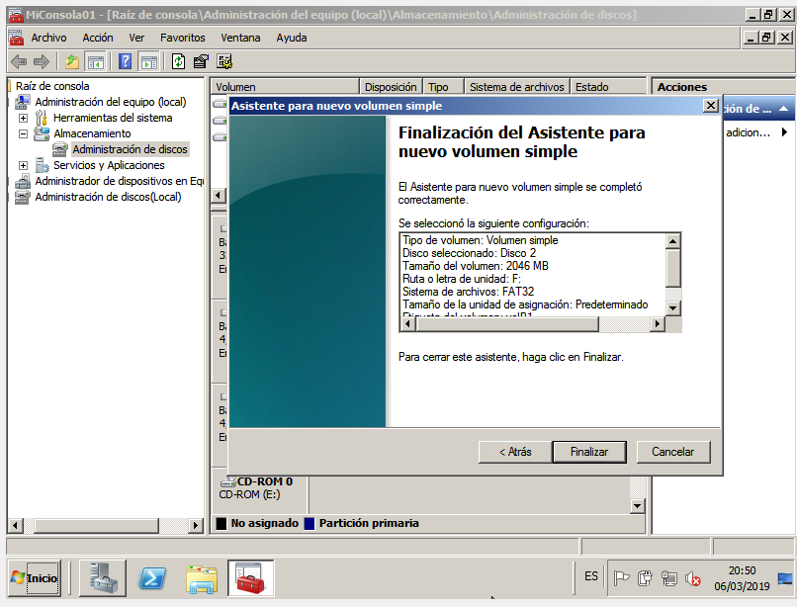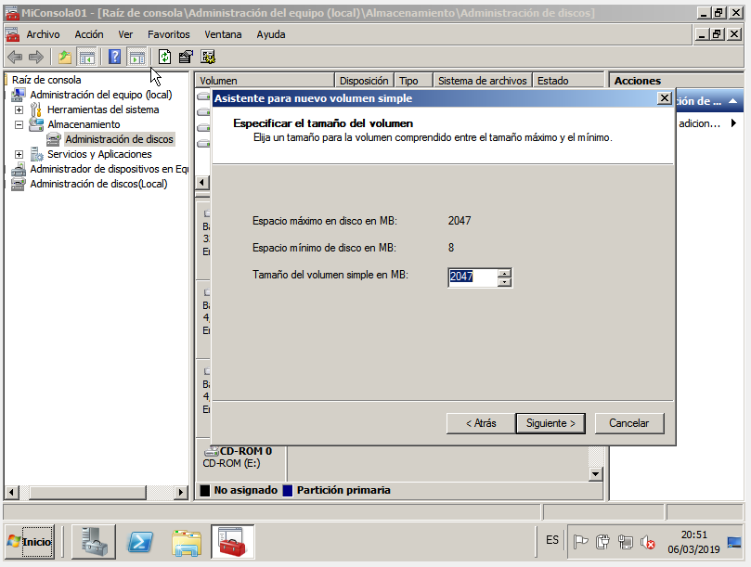

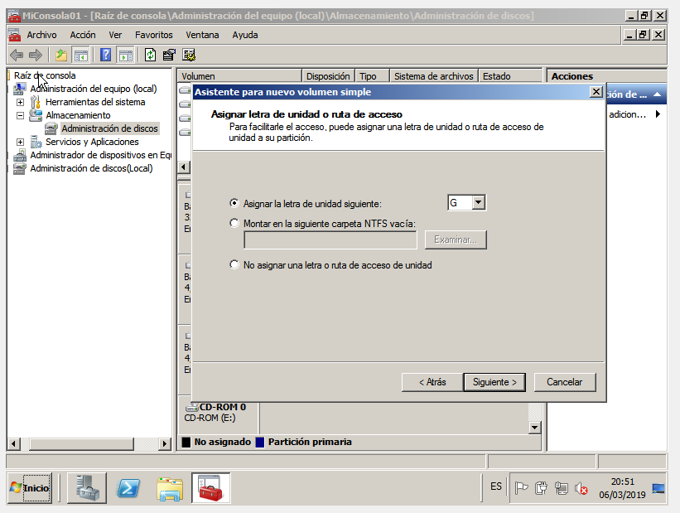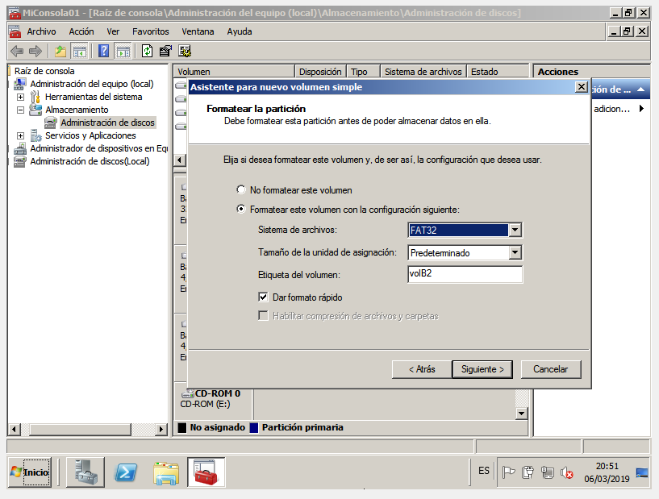

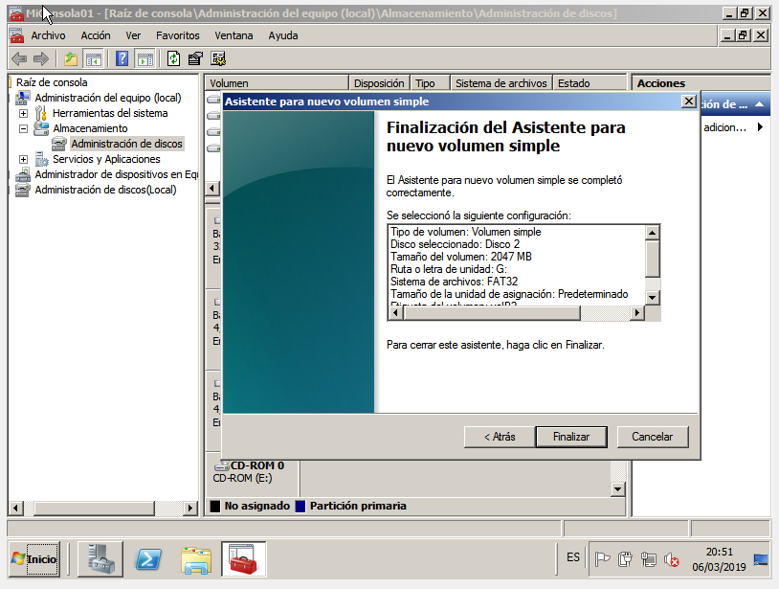

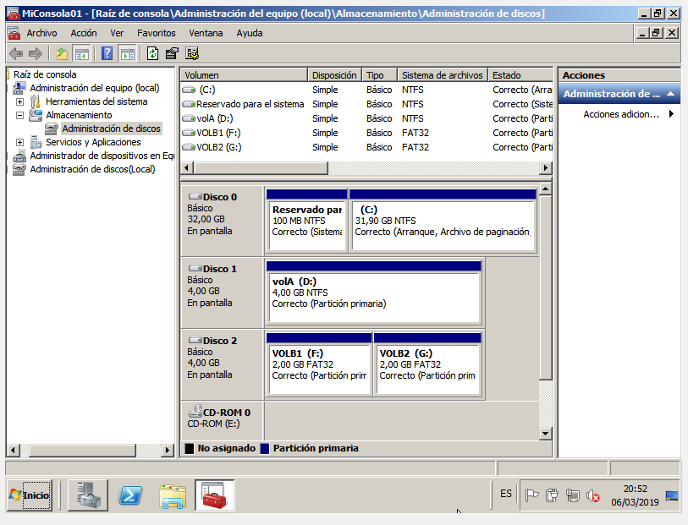

**5) Convierte los dos discos que hemos creado en la sesión de hoy a discos dinámicos.**

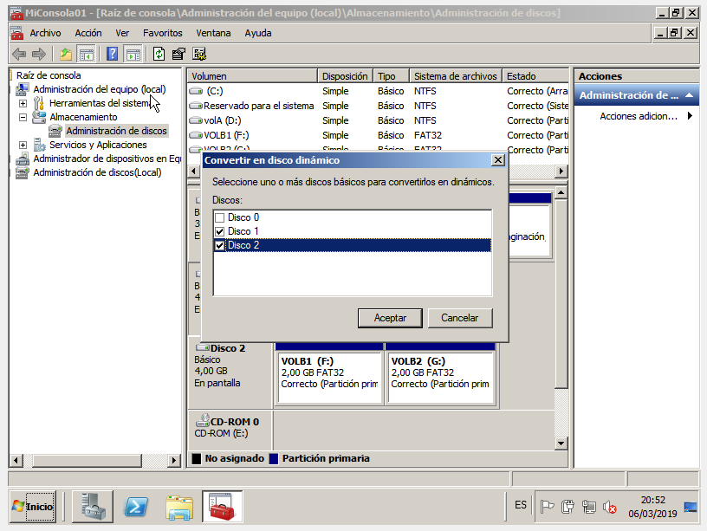

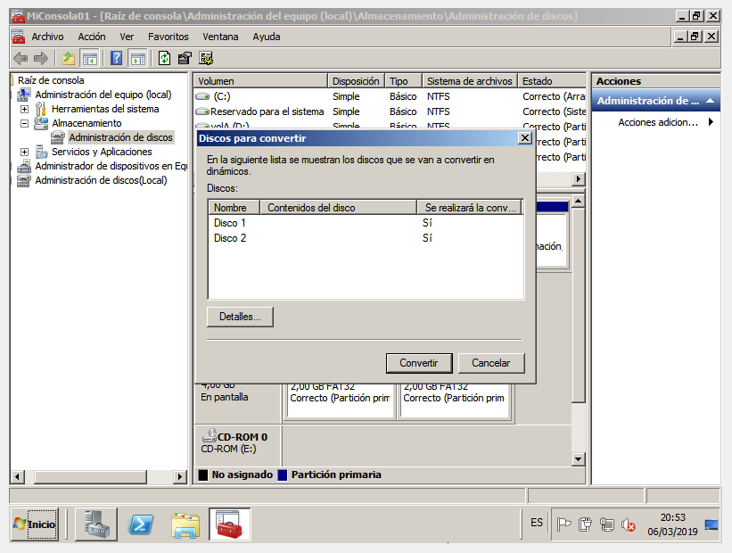

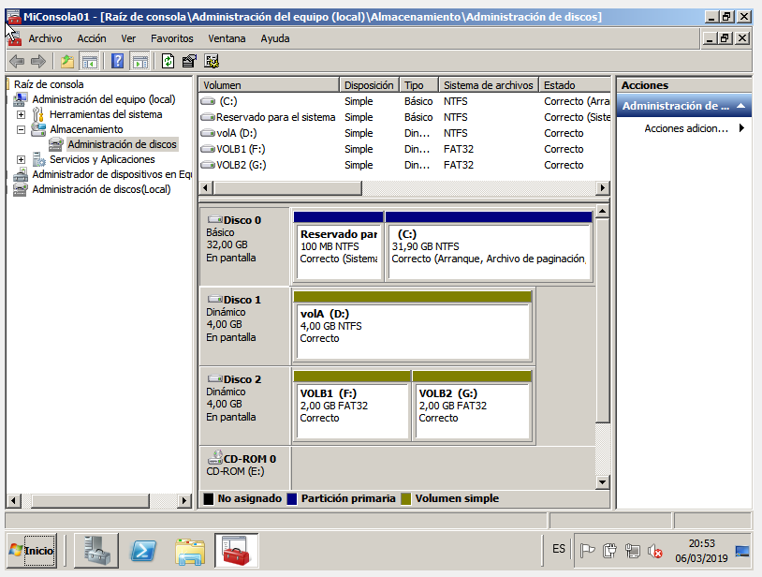

**6) Convierte el disco de sistema a un disco dinámico.**

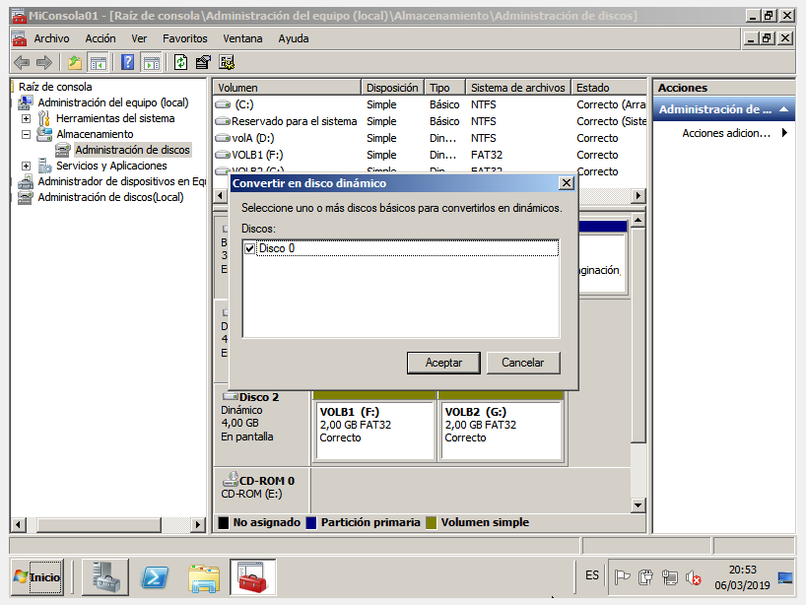

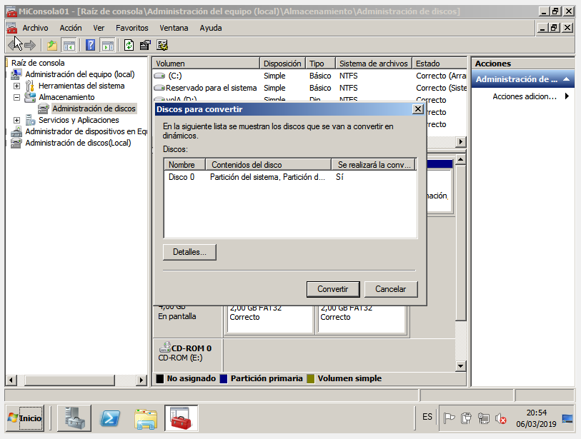

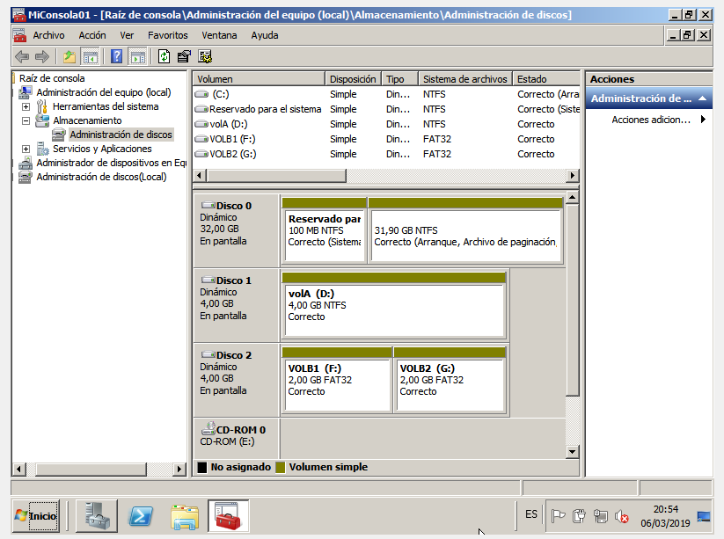

**7) Elimina la partición del disco 1 y las dos particiones del disco 2, dejando todo el espacio como no asignado.**

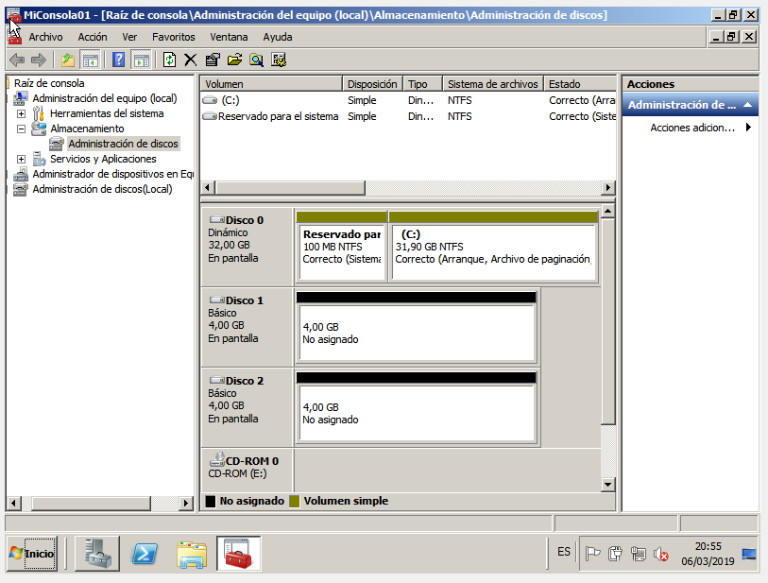

**8) Crea un volumen simple en el disco 1, y otro en el disco 2 y formatea ambos como NTFS.**

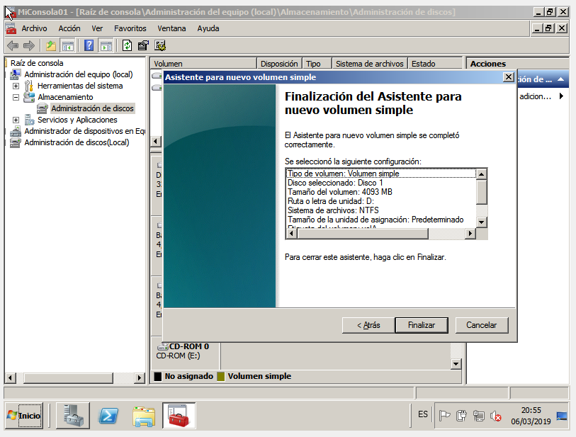

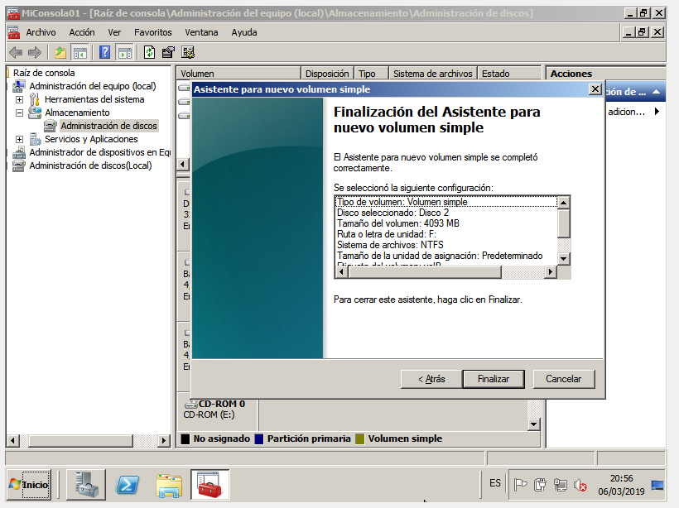

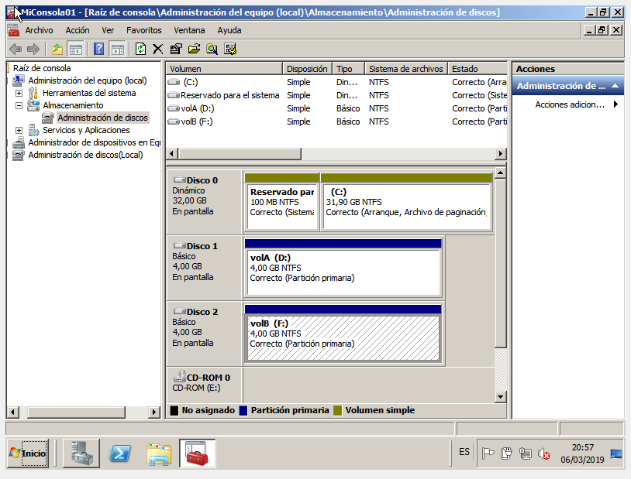

**9) Elimina ambos volúmenes simples y une ambos discos con volúmenes distribuidos, de forma que exista una única unidad E. ¿Qué tamaño tiene la nueva unidad?**

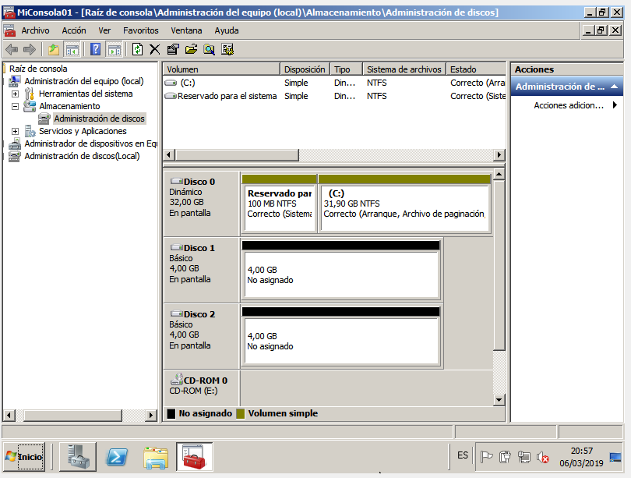

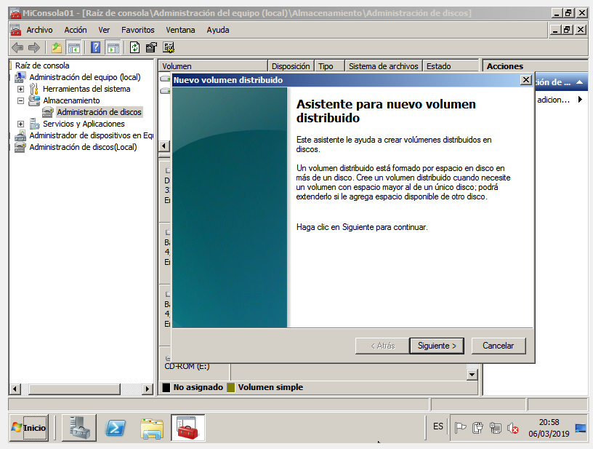

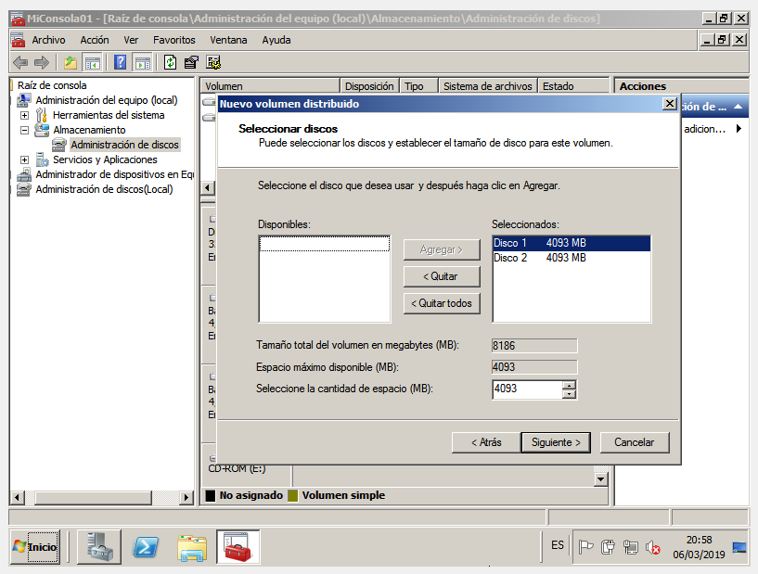

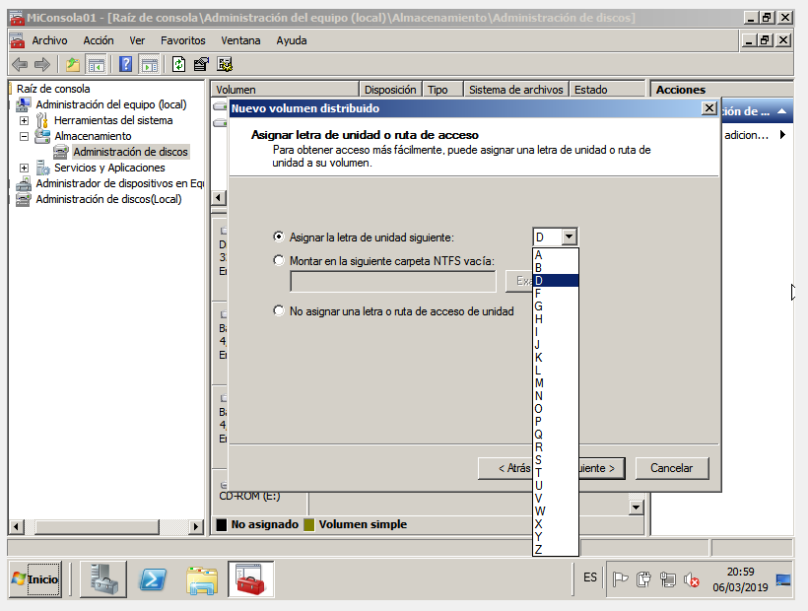

No he podido escoger la letra E por lo que he escogido la D.

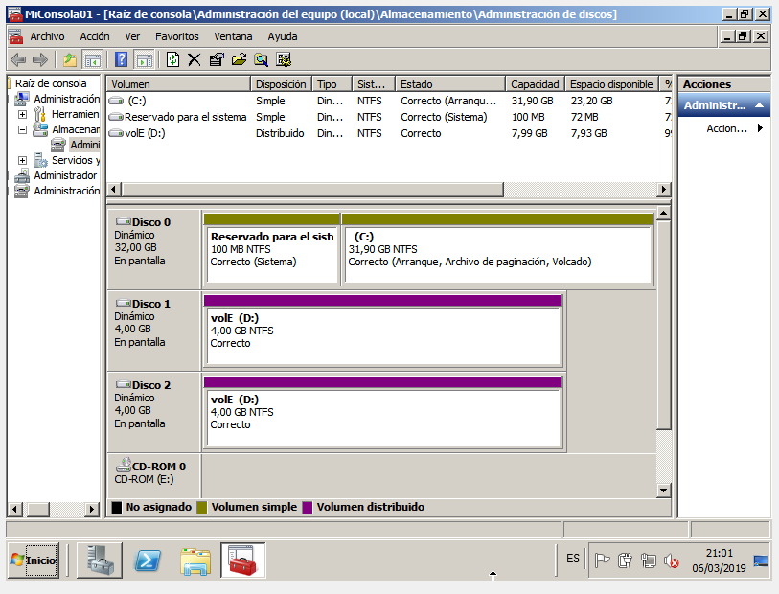

Como podemos observar, la unidad :D tiene un tamaño de 8GB

**10) Elimina el volumen distribuido y une de nuevo ambos discos con volúmenes distribuidos en un volumen reflejado (RAID1). ¿Qué tamaño tiene la nueva unidad?**

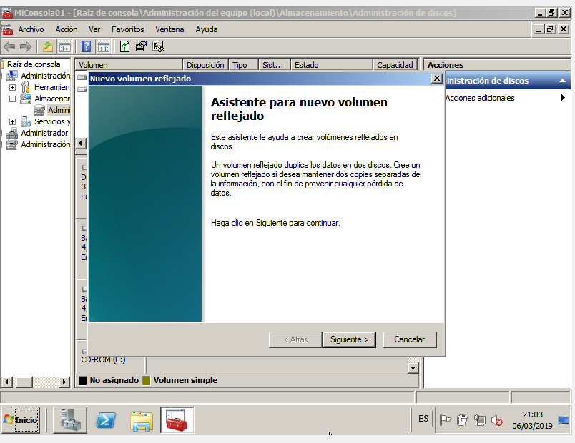

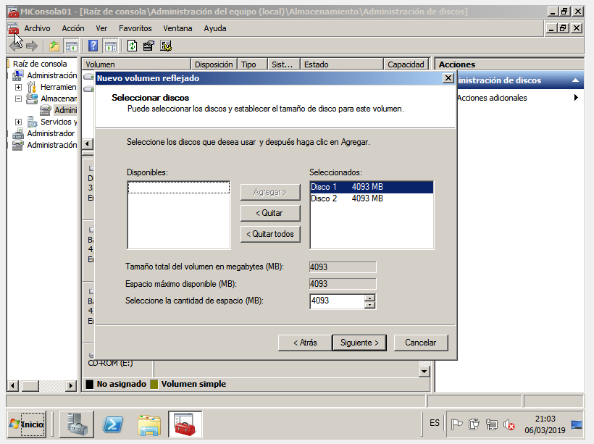

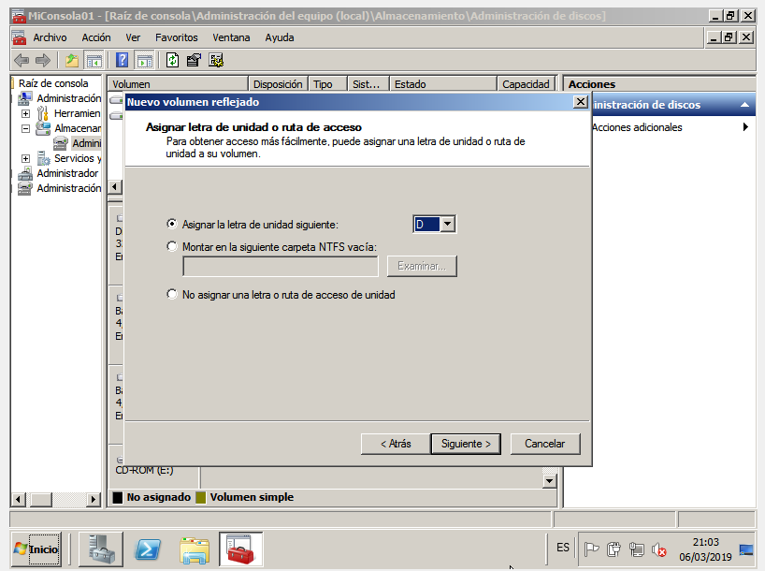

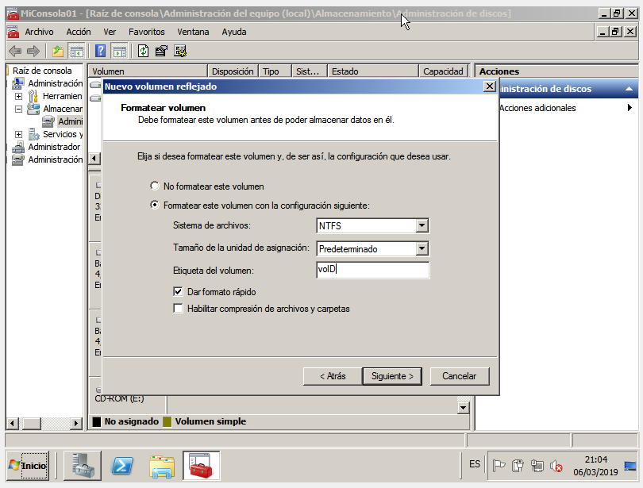

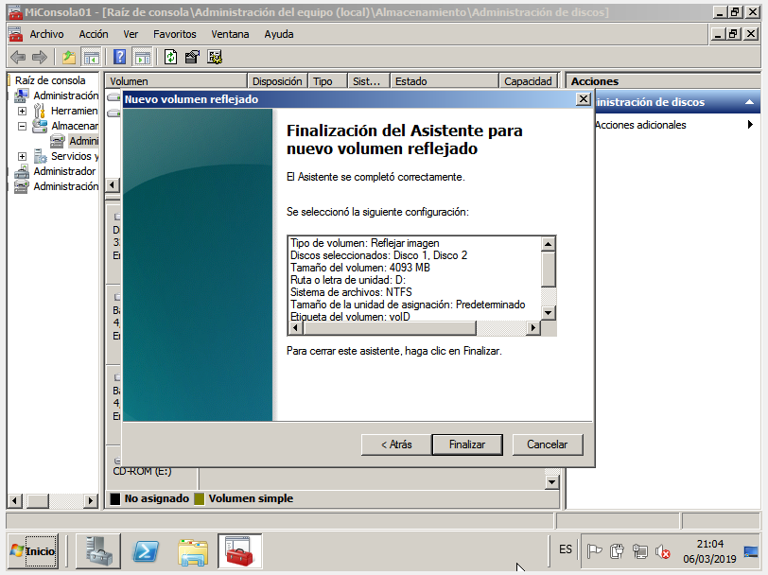

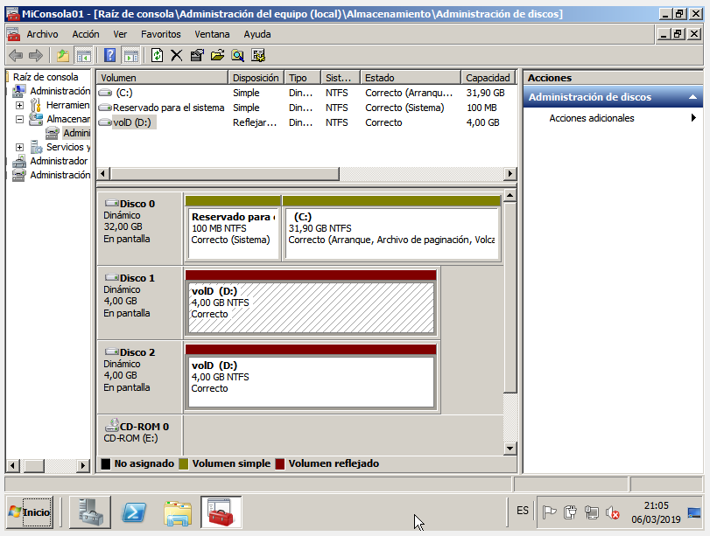

Ahora la unidad tiene un tamaño de 4GB.

**Práctica 3**

**1. Backup de un sistema en modo multiusuario mediante snapshots LVM**

**1) Crea una máquina con dos discos e instala Centos 7, con instalación mínima, sólo en el primero (deja el segundo libre) sobre LVM. Asegúrate de que udev está instalado y si no instálalo con yum install udev.**

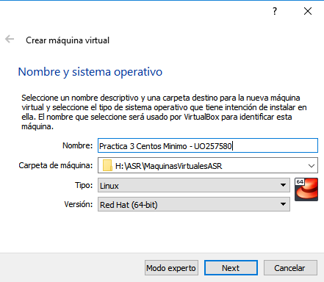

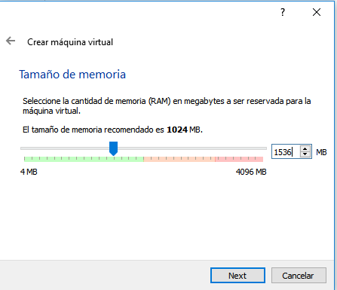

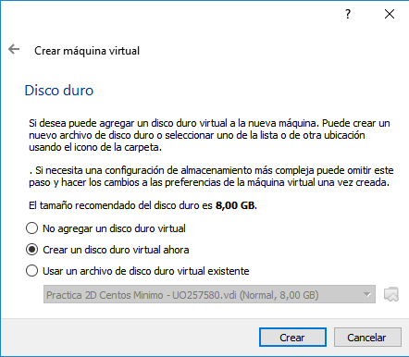

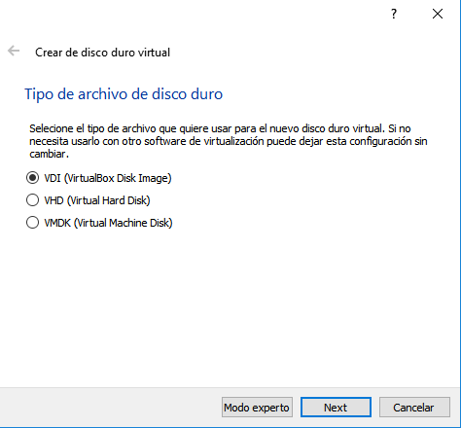

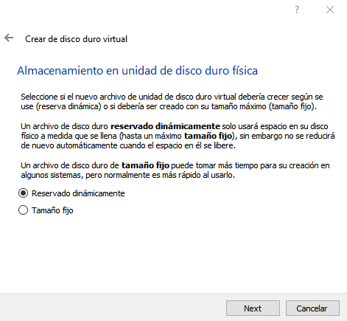

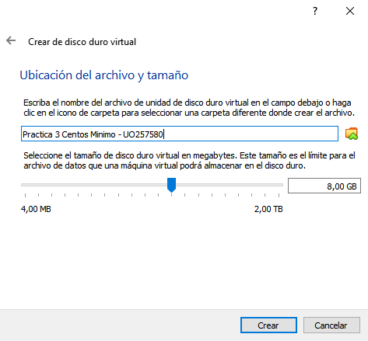

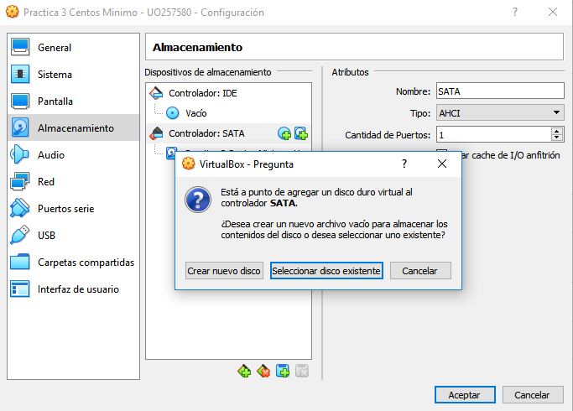

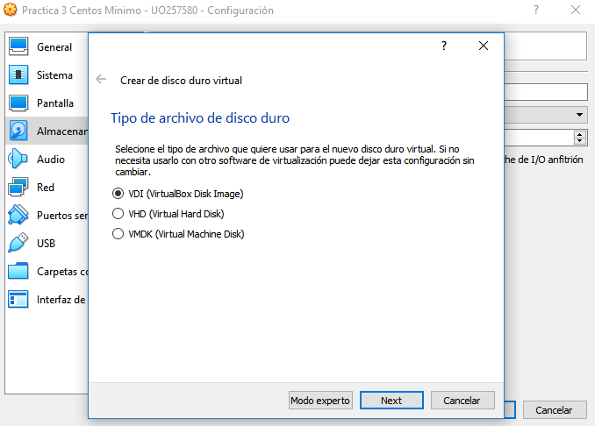

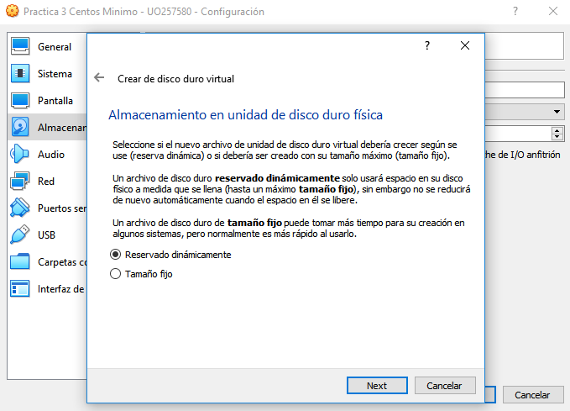

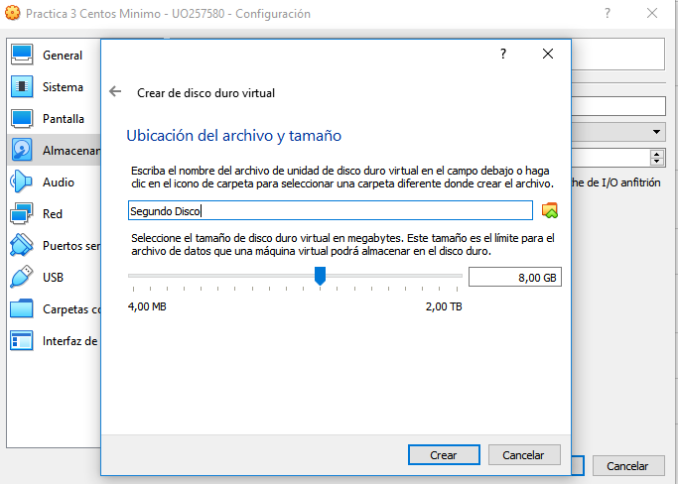

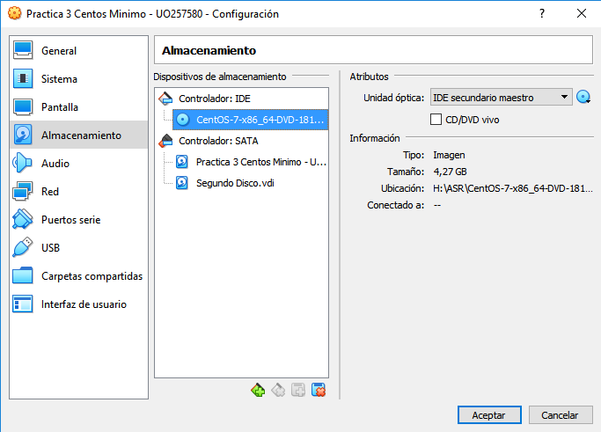

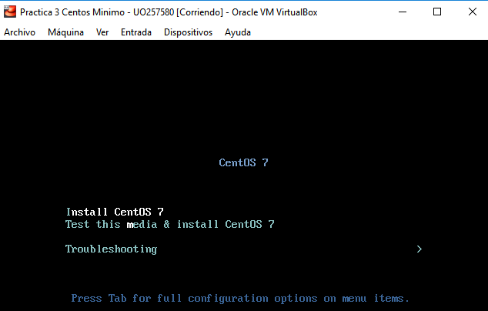

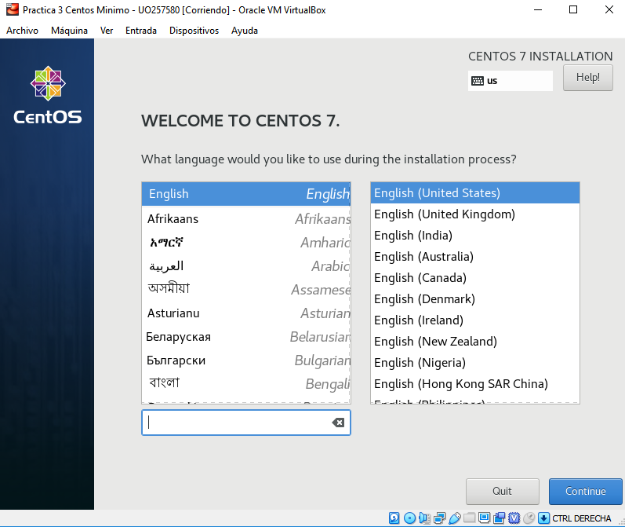

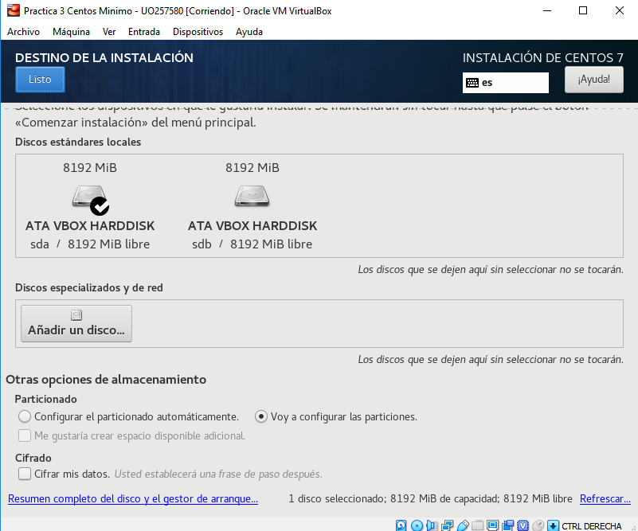

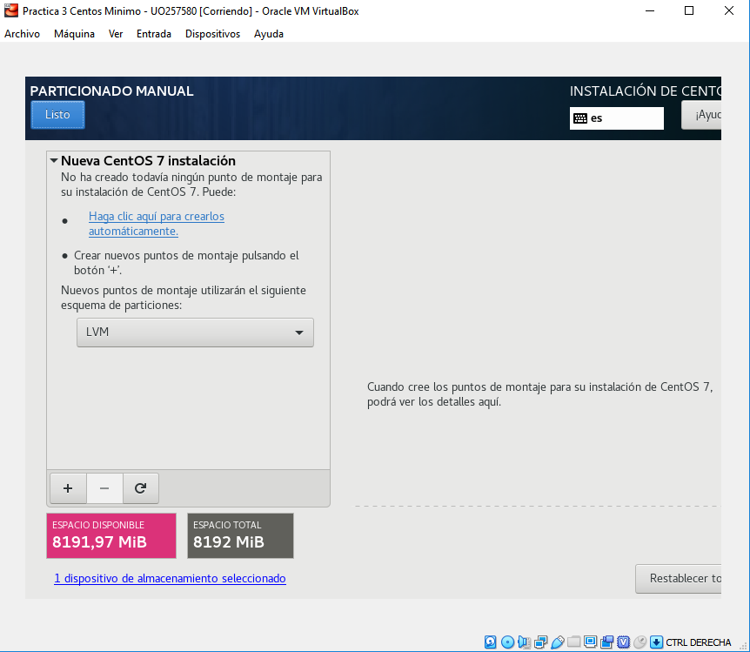

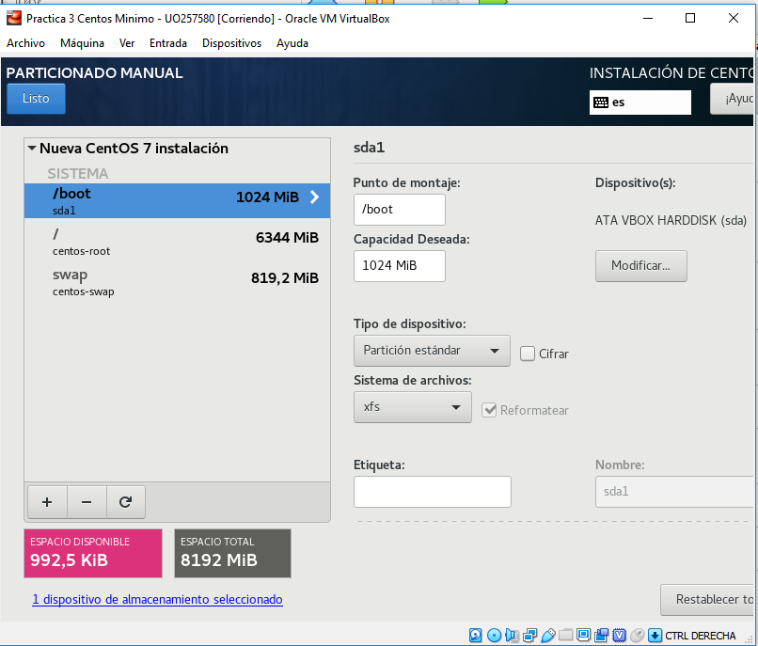

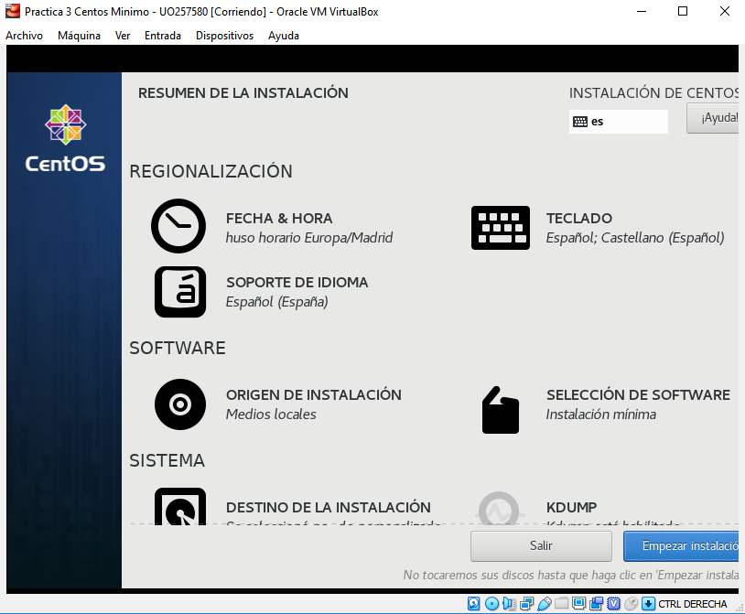

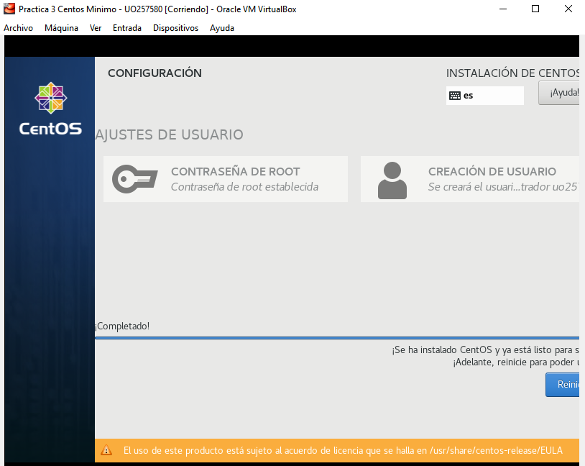

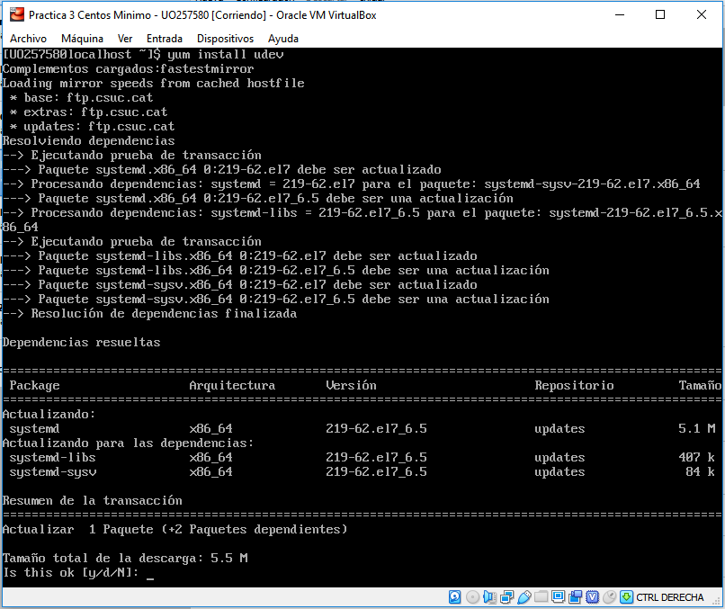

**2) Modifica el archivo /etc/issue, añadiendo la frase “Copia de Seguridad practicas AS 2018”. Sal y entra en sesión para comprobar que el mensaje de saludo de la máquina ha cambiado.**

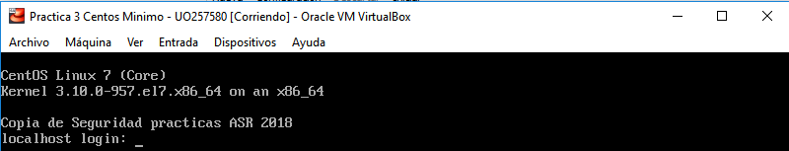

**3) Asigna todo el espacio del segundo disco a una única partición y crea un filesystem en ella. Crea el punto de montaje /mnt/backup y monta la partición a la que acabas de dar formato en /mnt/backup.**

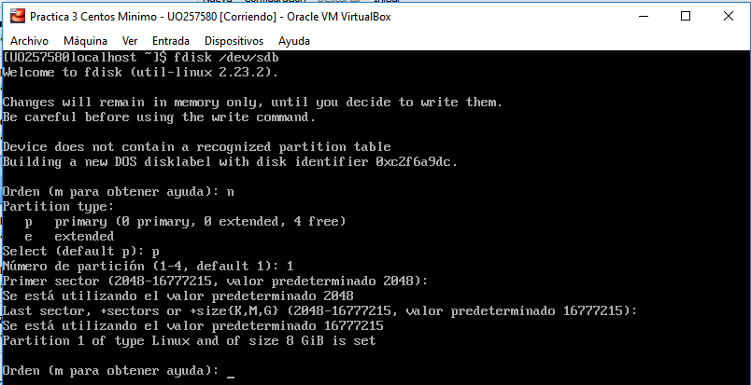

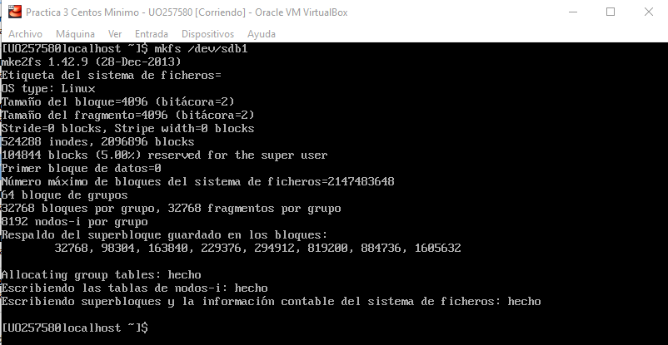



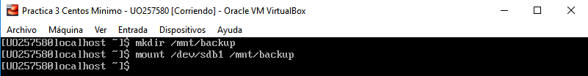

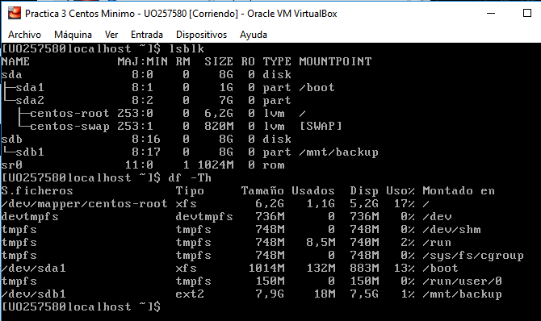

**4) Crea un archivo de 1Gb (o del tamaño necesario para hacer el backup de tu instalación) en /mnt/backup:**

**dd if=/dev/zero of=/mnt/backup/imagen_snapshot bs=1024 count=1M**

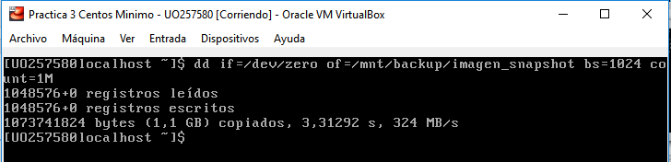

**5) Añade la imagen que has creado al interfaz loopback:**

**losetup -f /mnt/backup/imagen_snapshot**

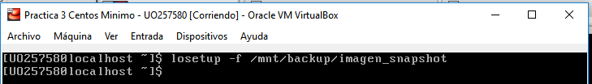

**• Comprueba con losetup -a el nombre del dispositivo loop creado (normalmente será /dev/loop0)**

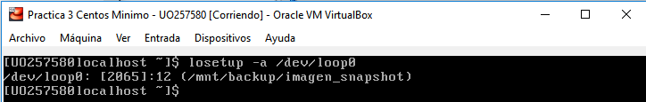

**• Crea un volumen fisico en /dev/loop0:**

**pvcreate /dev/loop0**

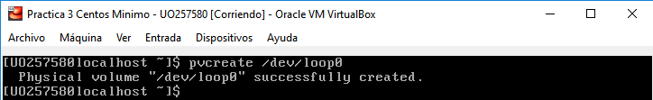

**• Añádelo al grupo de volúmenes “centos”:**

**vgextend centos /dev/loop0**

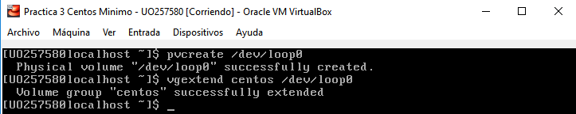

**• Crea un snapshot de un tamaño que sea suficiente:**

**lvcreate -L1000M -s -n backupAS /dev/centos/root**

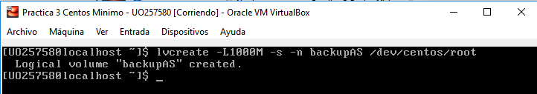

**Comprueba que está correctamente creado con la orden lvs**

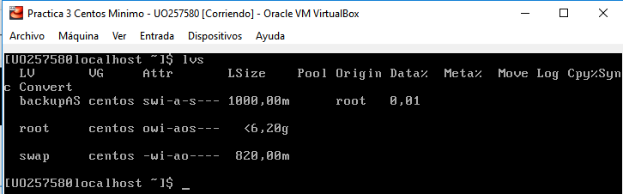

**• Crea el punto de montaje /mnt/snapshot y monta el snapshot /dev/centos/backupAS en él con la orden**

**mount -o nouuid /dev/centos/backupAS /mnt/snapshot**

**(el parámetro nouuid es necesario porque backupAS tiene el mismo uuid que el filesystem raíz)**

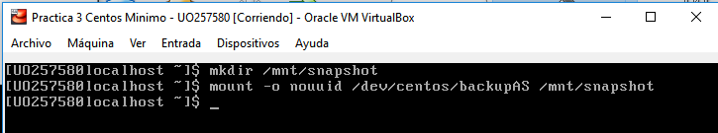

**6) Edita de nuevo el archivo /etc/issue y déjalo como estaba (“Centos Linux 7”). Comprueba que la versión del snapshot (/mnt/snapshot/etc/issue) no cambia cuando editas /etc/issue.**

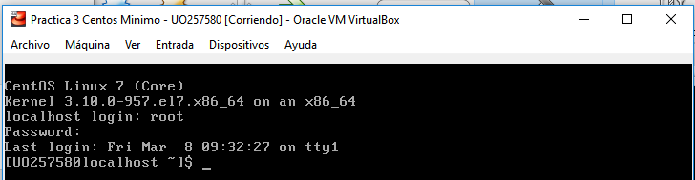

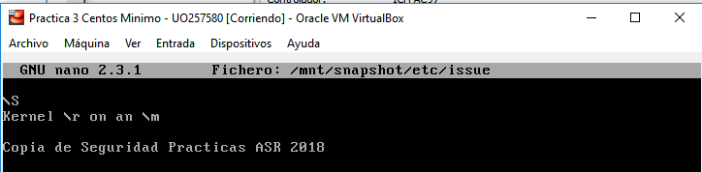

**7) Haz un backup de todos los archivos del snapshot.**

**tar –cvpzf /mnt/backup/backup.tgz /mnt/snapshot**

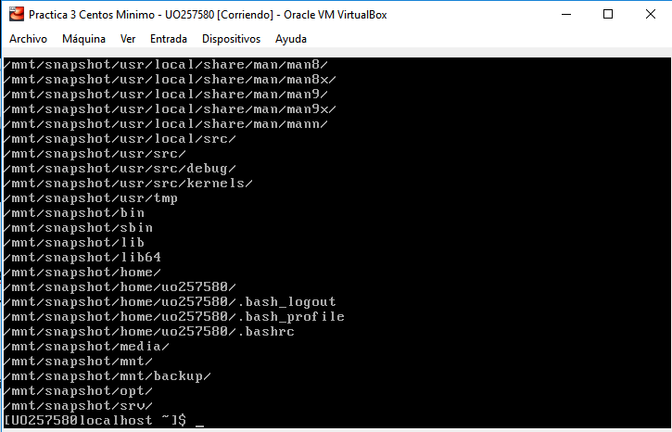

**¿Puedes hacer un backup de los directorios /proc y /dev del snapshot?**

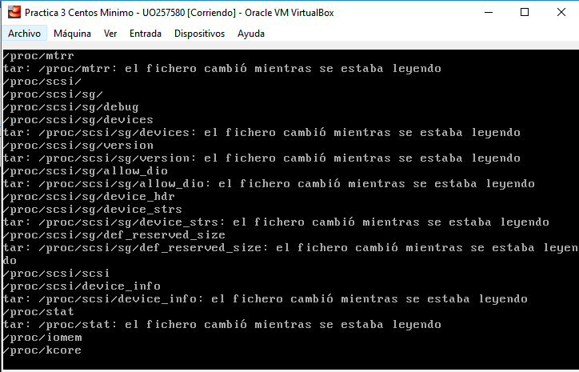

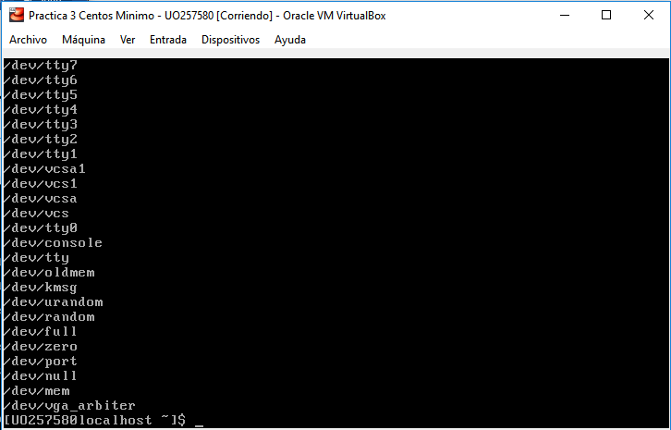

**¿Podrías haber hecho un tar de los directorios /proc y /dev del sistema?**

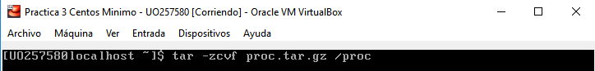

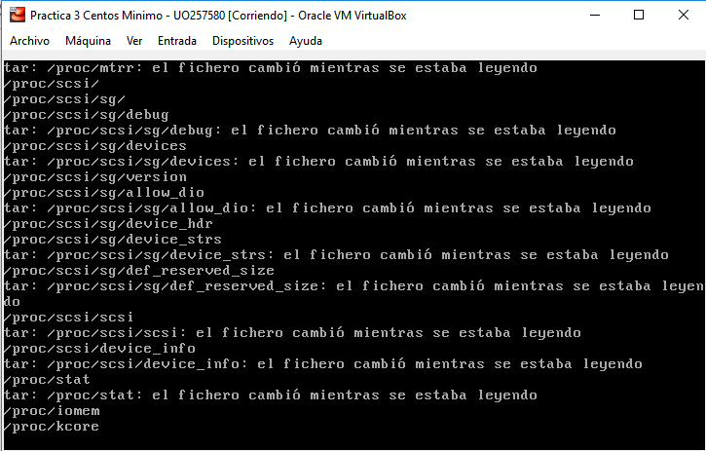

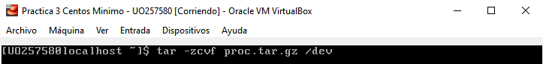

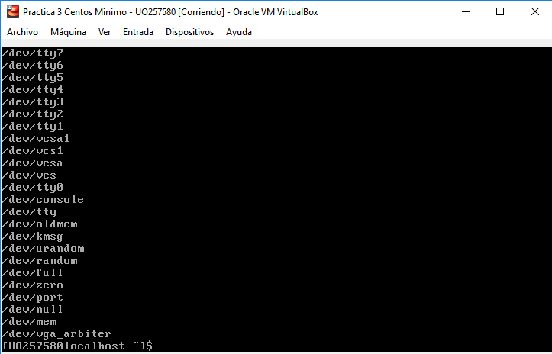

**Captura las salidas de los comandos lsblk –f y df –Th.**

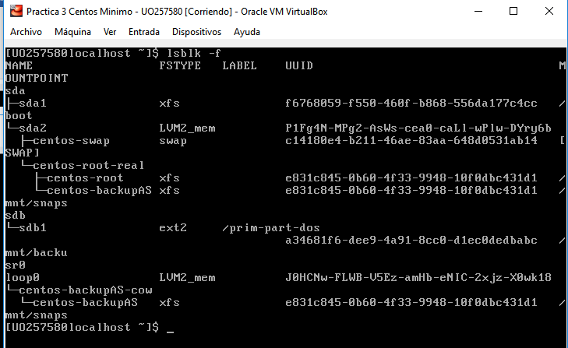

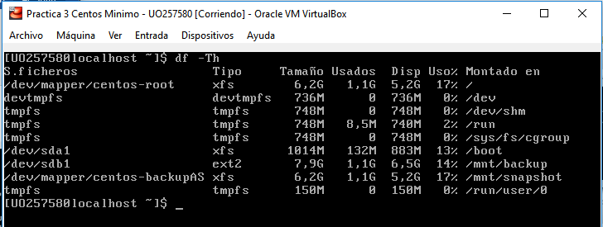

**En este punto, si todo lo que se desea es guardar una copia de seguridad de los archivos de datos de la máquina, el backup estaría completo.**

**(OPCIONAL)**

**Si se desea clonar la máquina en un nuevo servidor a partir de este backup, es necesario guardar información adicional, ya que hay archivos de configuración que dependen de los UUIDs de los discos, pero el disco del servidor en que se restaurará el backup tendrá su propio UUID. Para adaptar el backup del snapshot a la nueva máquina, se precisa realizar los siguientes pasos adicionales:**

**8) Guarda los archivos de configuración de LVM (para restaurarlos después en el nuevo servidor)**

**cp /etc/lvm/archive/* /mnt/backup**

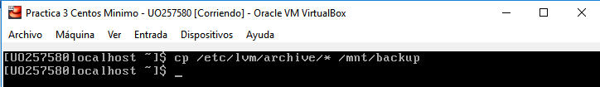

**9) Haz un backup de la partición /boot (porque sólo hemos guardado copia del filesystem raíz)**

**tar –cvpzf /mnt/backup/boot.tgz /boot**

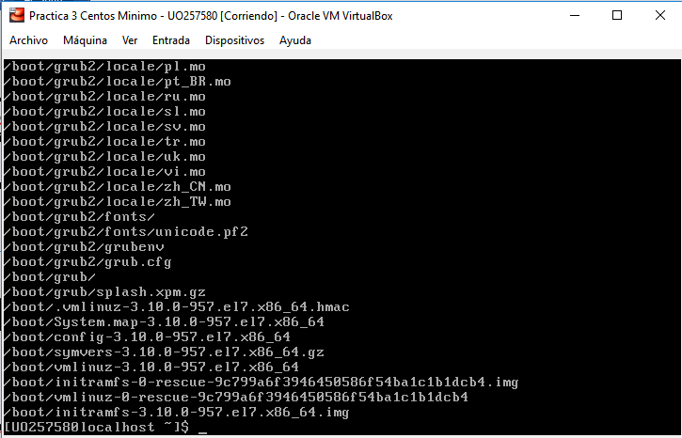

**Para guardar el backup, se desmonta el disco loop0 y después se elimina el snapshot de grupo de volúmenes:**

**10) Haz las siguientes operaciones:**

**umount /mnt/snapshot**

**lvremove /dev/centos/backupAS**

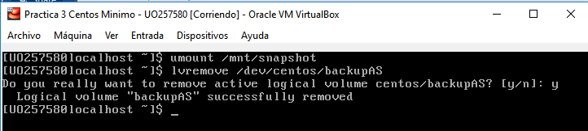

**Para restaurar el backup en la máquina en que se clona el sistema se hacen los siguientes pasos:**

**1) Apaga el sistema. Simularemos que la máquina es nueva entrando en la configuración virtualbox, eliminando el disco de sistema y añadiendo un nuevo disco de nueva creación. Ten cuidado de no eliminar también el disco en que hemos hecho el backup, y de que el disco con el backup siga siendo el segundo. Asocia el DVD de instalación al disco óptico.**

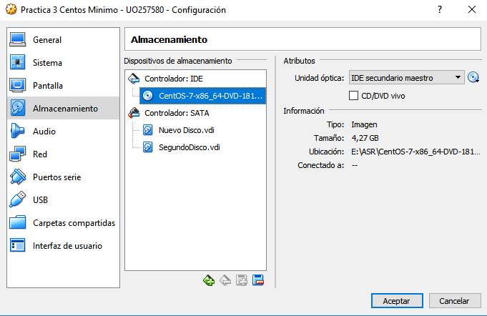

**2) Bota con el DVD de instalación, en modo rescate. Al estar el disco recién creado, no encontrará ninguna partición de Linux. Inicia un shell (opción 3).**

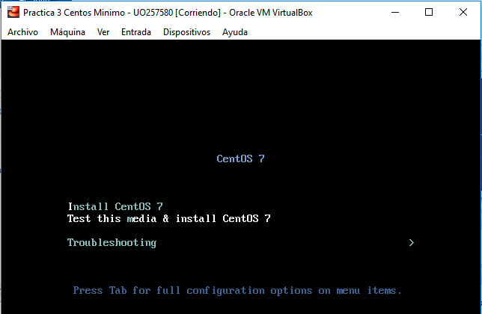

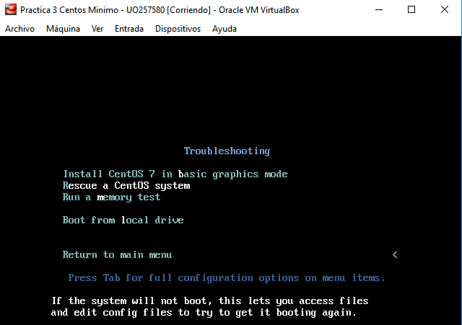

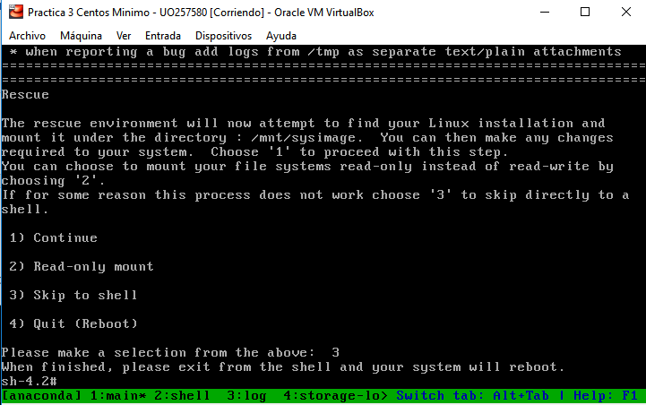

**1) Particiona el disco /dev/sda y crea una partición de 256 MB de tipo Linux y otra de tipo 8e (Linux LVM) con el resto del espacio. Dale formato XFS a la partición de 256MB.**

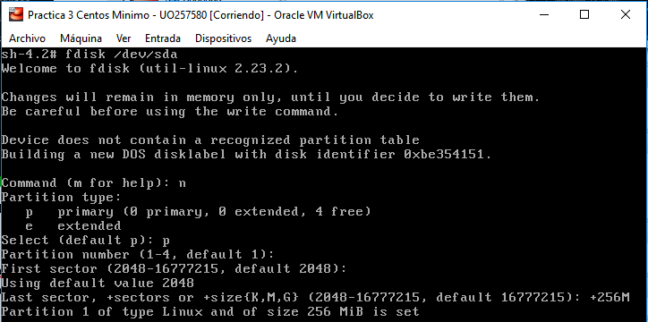

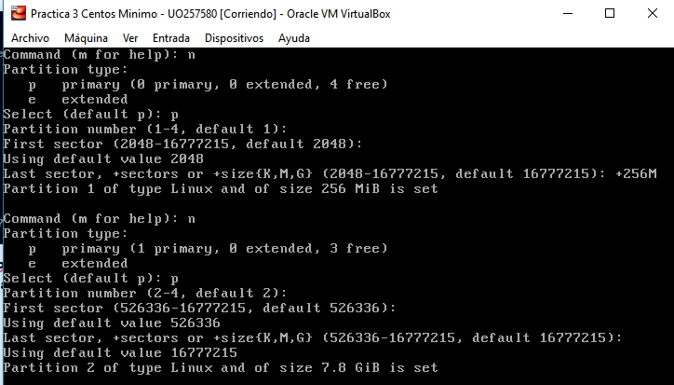

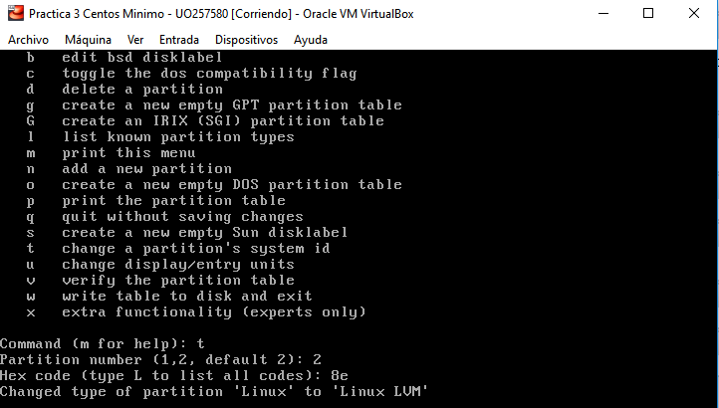 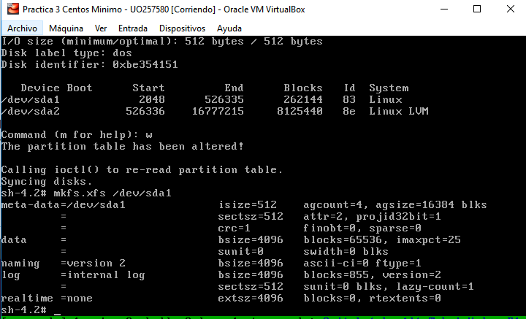

**2) Crea los puntos de montaje /mnt/backup, /mnt/boot y /mnt/snapshot y monta el disco con el backup en /mnt/backup. Monta la partición XFS que acabas de formatear en /mnt/boot y descomprime los archivos de inicio:**

**cd /mnt**

**tar –xvpzf /mnt/backup/boot.tgz**

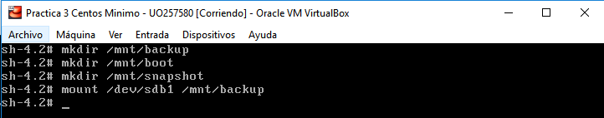

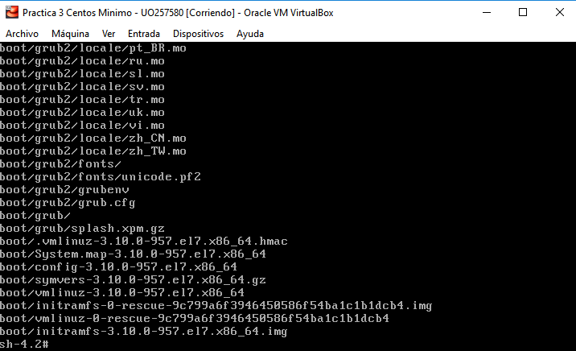

**3) Busca el UUID del volumen físico asociado al disco del que se ha creado el snapshot. En el primero de los archivos .vg que se han guardado en el backup busca la sección “physical_volumes” en el volumen adecuado (en este caso, volumen pv0 y device "/dev/sda2") y anota la cadena que se encuentra tras "id". A partir de este punto supondremos que esta cadena es**

**xmudb5-dsaR-5zzs-ypNq-iEyp-Gauy-JUovr8**

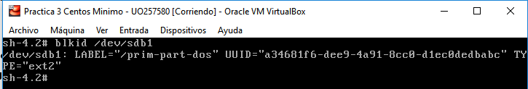

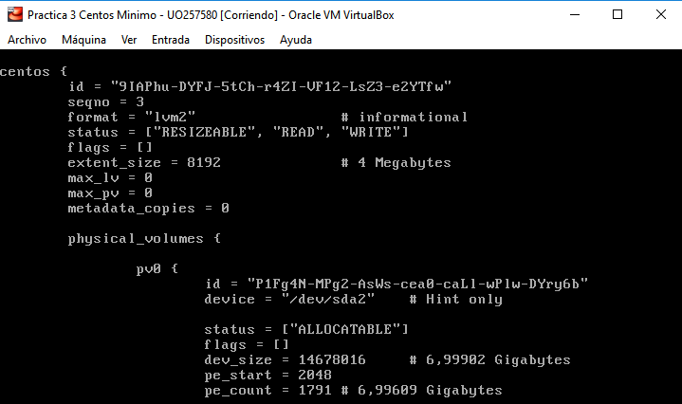

**Ejecuta las órdenes siguientes (con la cadena "id" de tu equipo):**

**pvcreate --uuid xmudb5-dsaR-5zzs-ypNq-iEyp-GauyJUovr8 --restorefile /mnt/backup/nombrearchivo.vg /dev/sda2**

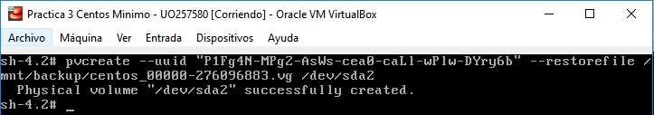

**vgcfgrestore -f /mnt/backup/nombre-archivo.vg centos**

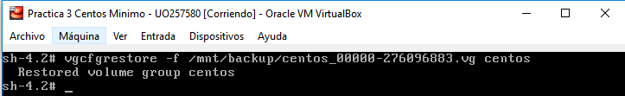

**vgchange -a y centos**

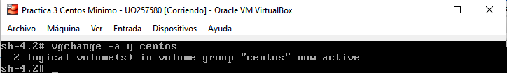

**Comprueba con pvdisplay y lvdisplay que se han regenerado los volúmenes correctamente.**

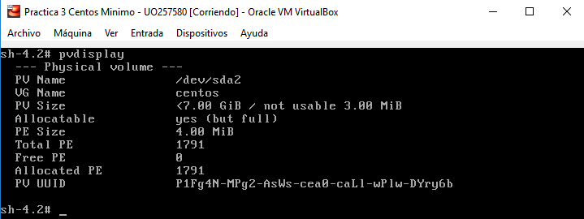

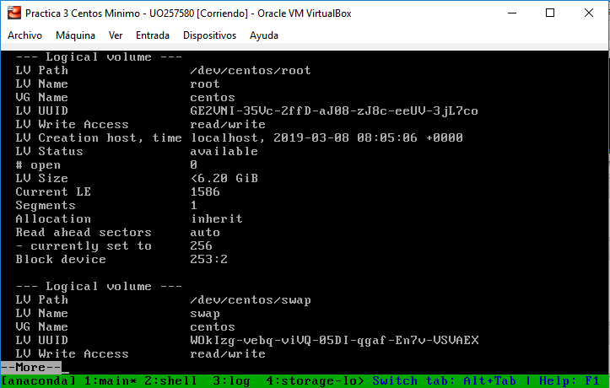

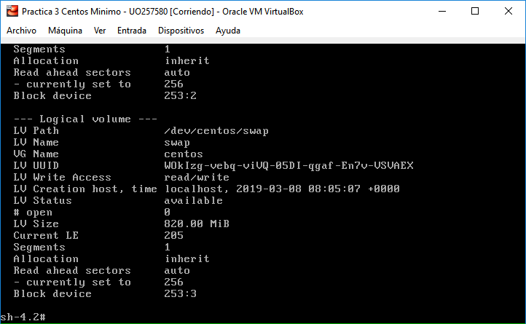

**4) Da formato XFS al volumen lógico asociado a la partición raíz y móntalo en /mnt/snapshot:**

**mkfs.xfs /dev/centos/root**

**mount /dev/centos/root /mnt/snapshot**

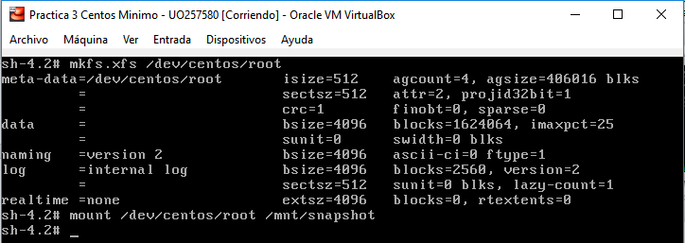

**5) Restaura el backup a /mnt/snapshot:**

**cd /**

**tar –xvpzf /mnt/backup/backup.tgz**

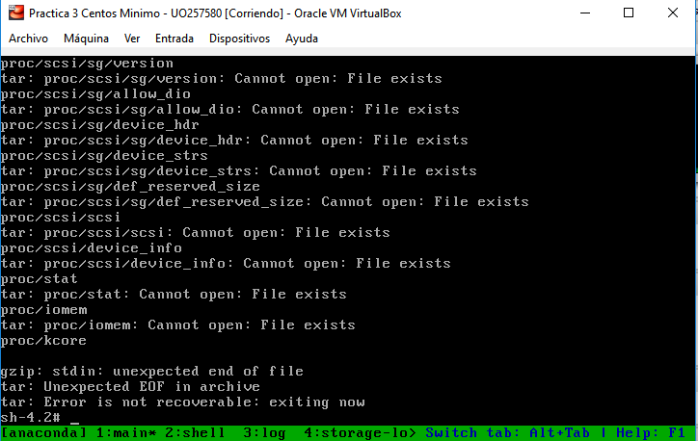

**6) En este punto el sistema está reconstruido a falta del sector de arranque del nuevo disco. Ahora bien, el UUID del disco /boot en la nueva máquina ha cambiado, por lo que debe actualizarse el archivo /etc/fstab. Consulta el nuevo UUID con blkid /dev/sda1 y cambia el UUID de la entrada /boot en /etc/fstab al valor obtenido.**

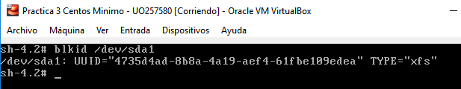

**JUSTO AQUÍ, NO SE POR QUÉ MOTIVO EL ARCHIVO ME APARECE COMPLETAMENTE EN BLANCO POR LO QUE NO PUEDO HACER NADA NI CONTINUAR.**

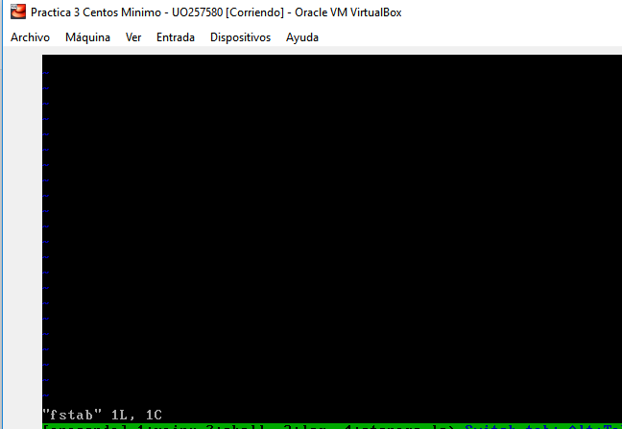

**7) Rebota nuevamente en modo rescate y comprueba que el sistema es detectado y que se monta en /mnt/sysimage. Haz un chroot a /mnt/sysimage y comprueba que /dev/sda1 esté montado en /boot (si no lo está, posiblemente no hayas resuelto bien el paso 6). Reconstruye grub.cfg mediante la orden**

**grub2-mkconfig -o /boot/grub2/grub.cfg p**

**para eliminar las referencias aún presentes al antiguo uuid de /boot. A continuación ejecuta**

**grub2-install /dev/sda**

**para que se reinstale el sector de arranque. Rebota el equipo. (Es posible que el sistema rebote una vez más para reconstruir las etiquetas de SELinux). Comprueba que el mensaje de presentación incluye la etiqueta "Copia de Seguridad practicas AS 2018" y que puedes iniciar sesión.**

**Práctica 4**

**Configuración de una intranet con servidor Linux**

**Primera parte: Conectividad**

**- Configura en VirtualBox el interfaz de red de las máquinas W2008 y WXP o Windows 7 como “sólo anfitrión”. Arranca la máquina W2008 y comprueba en la configuración de red (debería estar incicialmente así) que recibe una dirección automáticamente. Lanza la máquina XP (o Windows 7) y configura también su interfaz para que reciba dirección automáticamente (también deberían estar ya así).**

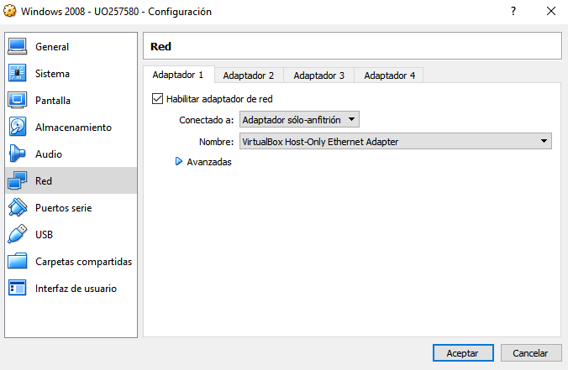

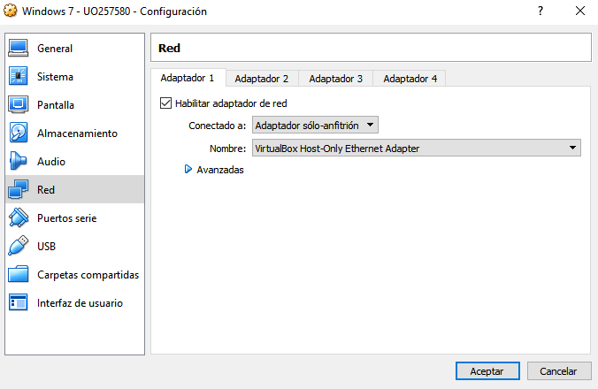

**- Configura la máquina Linux en VirtualBox para que tenga dos interfaces de red. El primer interfaz debe ser de tipo NAT y el segundo “sólo anfitrión”. Arranca la máquina. Dentro de Linux estos interfaces serán probablemente enp0s3 el primero y enp0s8 el segundo. Los pasos para la configuración son los siguientes:**

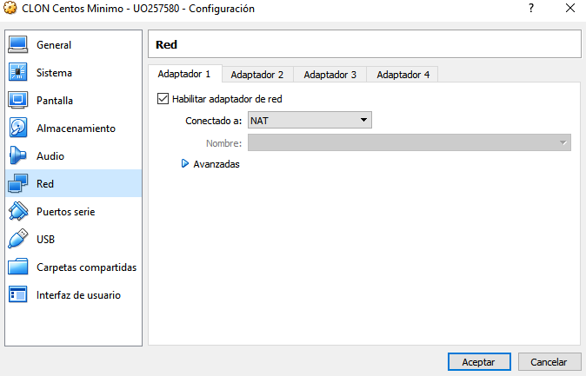

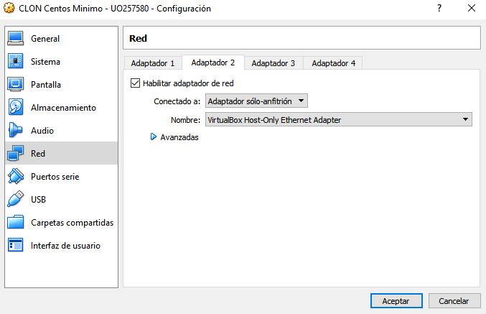

**- ejecuta uuidgen enp0s8 y anota la cadena**

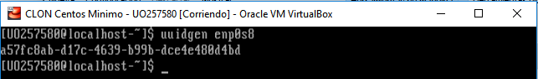

**- escribe ip addr show y comprueba que tienes dos interfaces de red, uno enp0s3 y otro enp0s8**

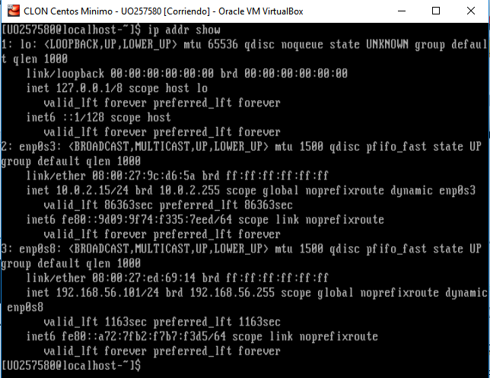

**- ve al directorio /etc/sysconfig/network-scripts**

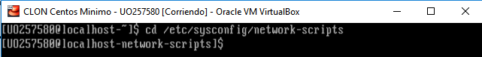

**- copia el archivo ifcfg-enp0s3 a ifcfg-enp0s8**

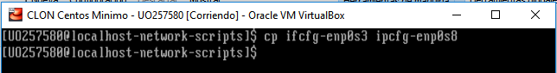

**- edita ifcfg-enp0s8 y cambia “enp0s3” por “enp0s8” en todos los sitios donde aparece “enp0s3”**

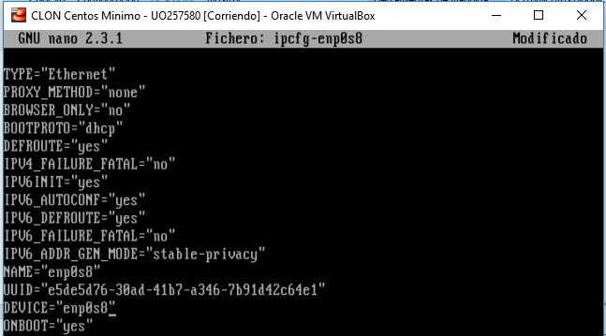

**- cambia UUID por la cadena que anotaste anteriormente**

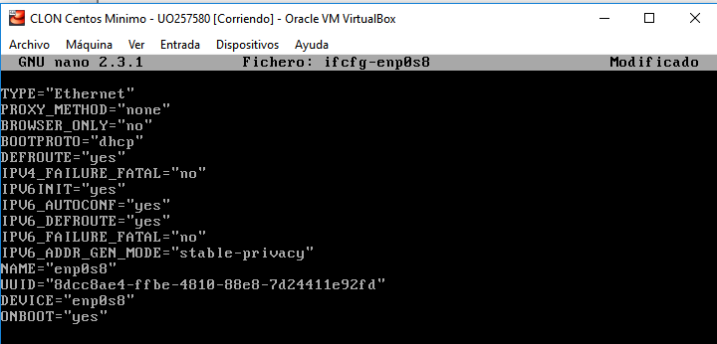

**- tanto en ifcfg-enp0s3 como en ifcfg-enp0s8 el parámetro ONBOOT debe estar a “yes” - reinicia el servicio de red con systemctl restart network.service**





**1) Anota la dirección IP de la interfaz de red de la máquina W2008. ¿Tiene asociadas DNS, puerta de enlace y ruta por defecto? ¿Puedes acceder a máquinas de la red local de la universidad? ¿Y a las máquinas virtuales WXP (o Windows 7) y Linux? ¿Por qué?**

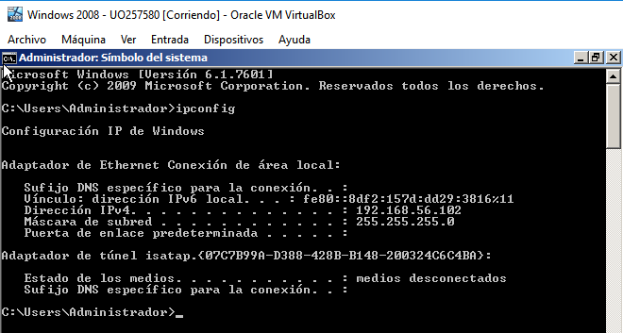

**SIGUIENTES 3 CAPTURAS AÑADIDAS TRAS HABER FINALIZADO LA PRÁCTICA, DEBIDO A QUE ME ACORDE QUE SE ME HABÍA OLVIDADO ENSEÑAR LAS DNS, PUERTAS DE ENLACE…**

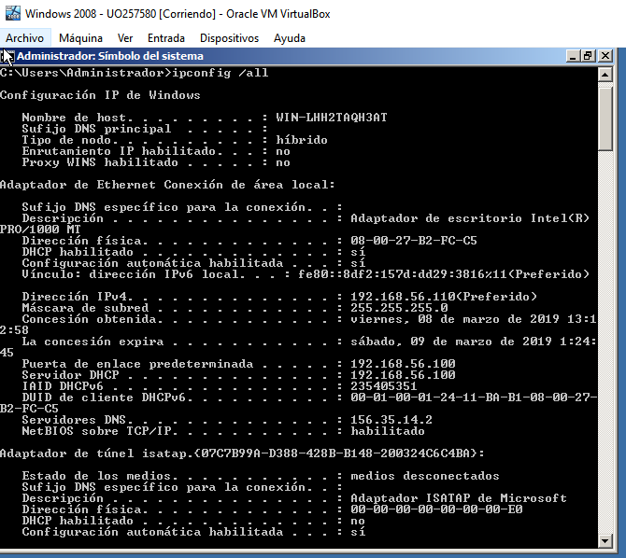

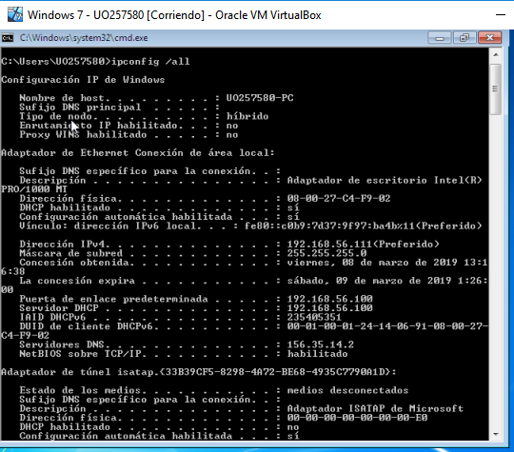

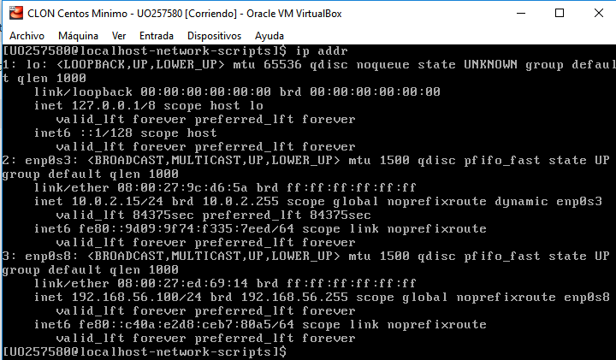

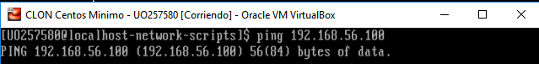

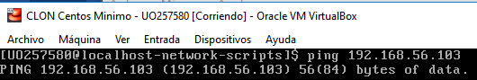

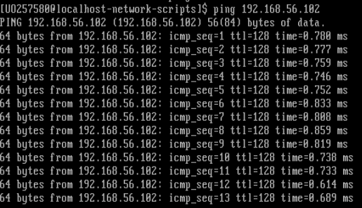

**2) ¿Cuál es la conectividad actual de la máquina Linux? ¿Por qué?**

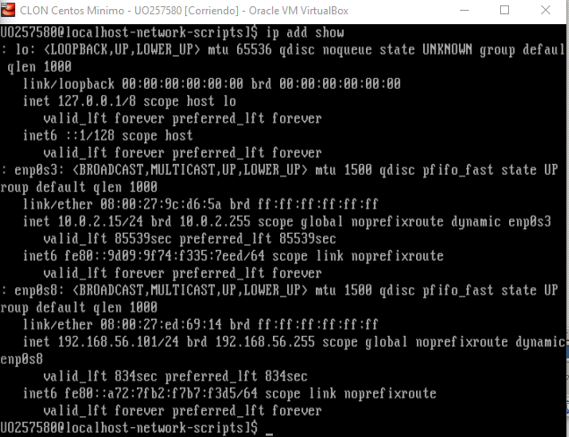

**3) Comprueba si la máquina Linux puede resolver nombres escribiendo nslookup horru.lsi.uniovi.es (Nota: si no tienes la orden nslookup haz yum install bind-utils) ¿Cuál es el DNS? Añádele un servidor secundario 156.35.14.2, editando el archivo /etc/resolv.conf y añadiendo la línea “nameserver 156.35.14.2”. Si lo haces desde casa, en vez de 156.35.14.2 emplea 8.8.8.8 (es un servidor de nombres público de Google).**

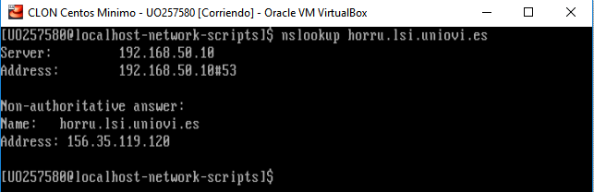

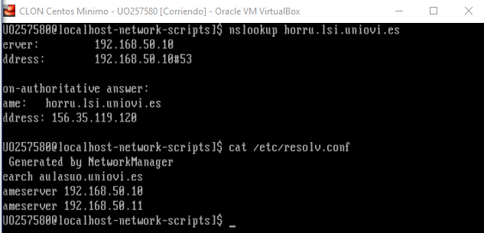

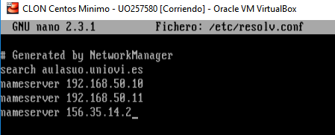

**Segunda parte: Servidor DHCP**

**Apaga todas las máquinas virtuales y cambia los interfaces de red que estaban en “sólo anfitrión” a “red interna” (en las tres máquinas). Esto hace que el servidor DHCP de VirtualBox para las VMs se desactive y que el anfitrión ya no forme parte de la red interna.**

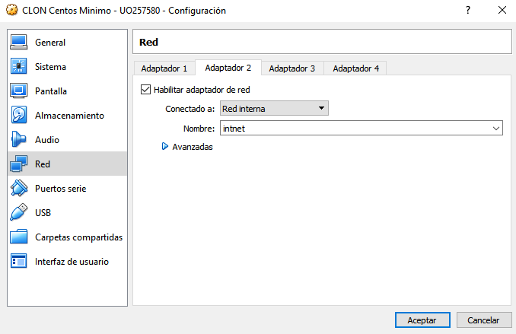

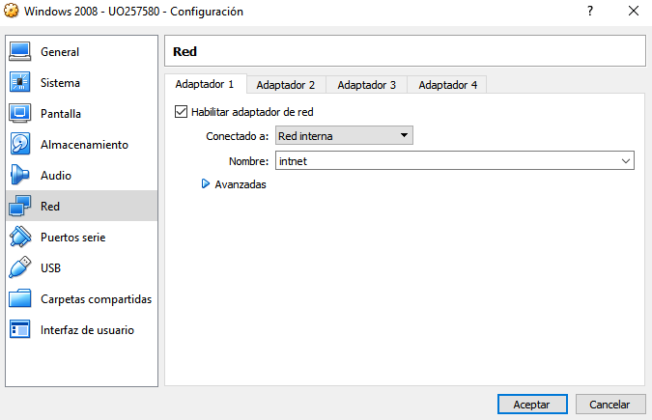

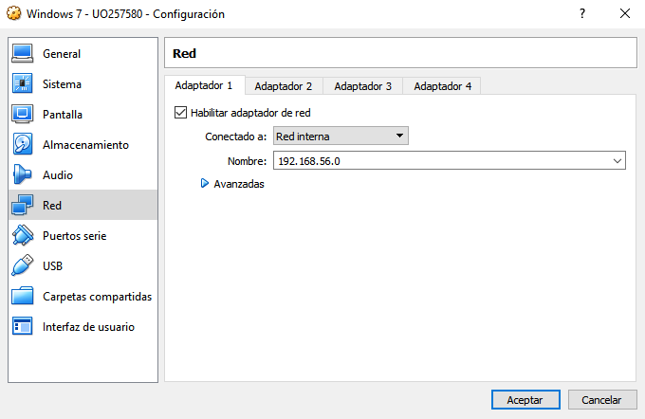

**Arranca la máquina Linux. Haz que el interfaz enp0s8 tenga dirección IP estática 192.168.56.100, con máscara 255.255.255.0. Para ello, edita el archivo ifcfg-enp0s8 y haz que su contenido en las líneas indicadas sea el siguiente (añade las líneas que no existan):**

**TYPE="Ethernet" …**

**BOOTPROTO="none"**

**IPADDR="192.168.56.100"**

**NETMASK="255.255.255.0" …**

**NAME="enp0s8"**

**DEVICE="enp0s8"**

**ONBOOT="yes"**

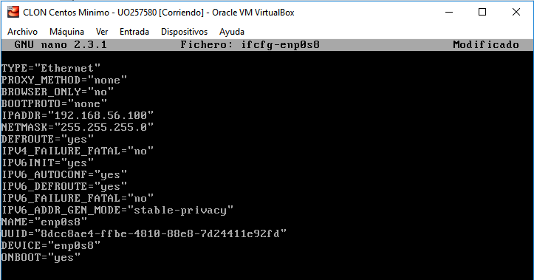

**Reinicia la red (systemctl restart network.service).**

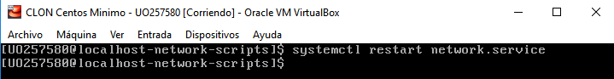

**A continuación instalaremos un servidor DHCP que proporcione direcciones a las dos máquinas virtuales Windows. Para ello es necesario instalar en primer lugar el paquete correspondiente.**

**Usa yum install dhcp.**

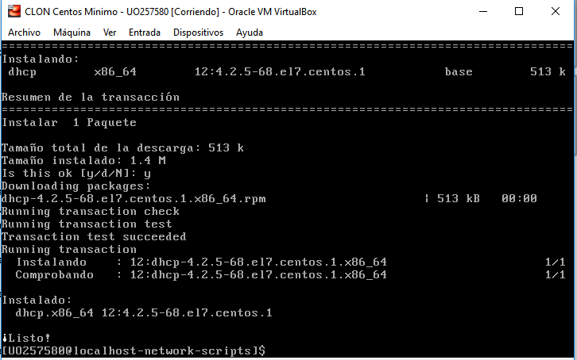

**Edita el archivo /etc/dhcp/dhcpd.conf y añádele el contenido siguiente:**

**subnet 192.168.56.0 netmask 255.255.255.0 {**

**option routers 192.168.56.100;**

**option subnet-mask 255.255.255.0;**

**range 192.168.56.110 192.168.56.120;**

**}**

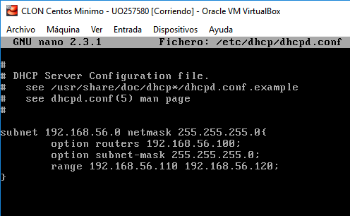

**Arranca el servicio dhcpd (systemctl start dhcpd.service) y haz que se arranque por defecto al iniciar el sistema (systemctl enable dhcpd.service).**

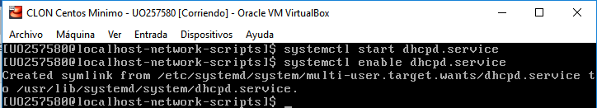

**Reinicia las máquinas WXP (o Windows 7) y W2008 o repara sus interfaces de red, para que tomen sus nuevas direcciones IP del servidor DHCP Linux.**

**Comprueba con la orden ipconfig que toman direcciones del rango indicado en el fichero de configuración anterior, y que las puertas de enlace y las rutas son correctas.**

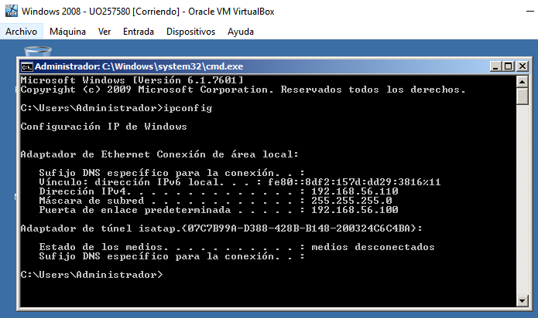

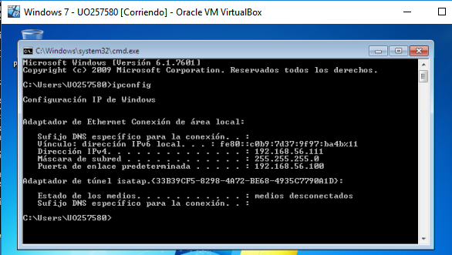

**¿Tienen conectividad con el exterior las máquinas Windows, en este momento?**

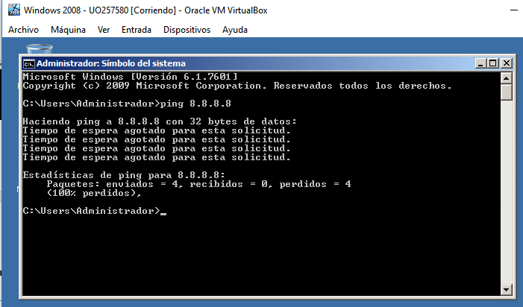

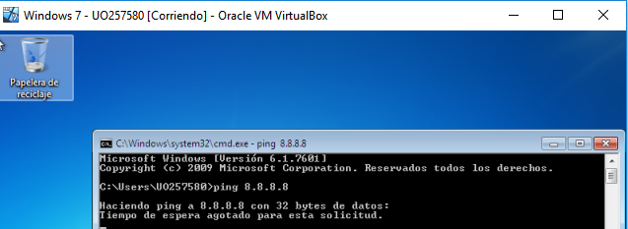

No, estas máquinas actualmente no tienen conectividad con el exterior.

**¿Y con la máquina Linux?**

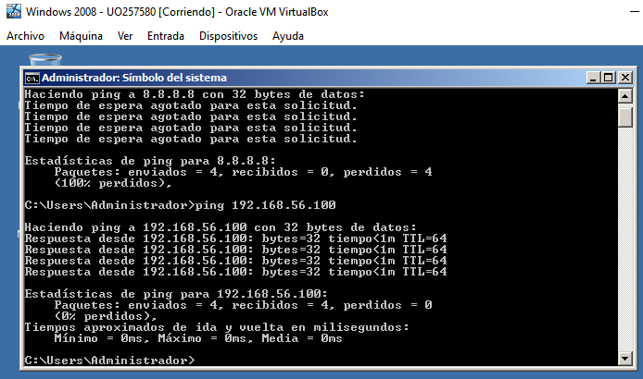

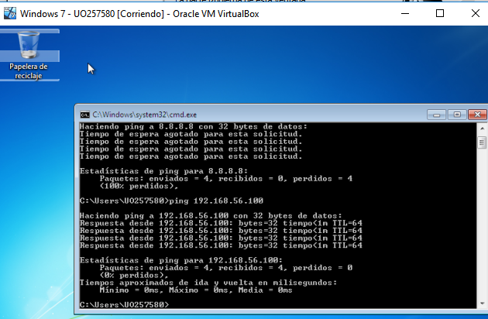

Sí, si tienen conectividad con la máquina Linux.

**4) Comprueba con la orden nslookup la capacidad de resolver nombres de la máquina Linux. ¿Puedes resolver el nombre horru.lsi.uniovi.es? ¿Podrías hacer una modificación en algún archivo de forma que la máquina WXP (o Windows 7) conozca que la dirección de horru.lsi.uniovi.es es 156.35.119.120 usando un servidor de nombres? ¿Y sin usarlo?**

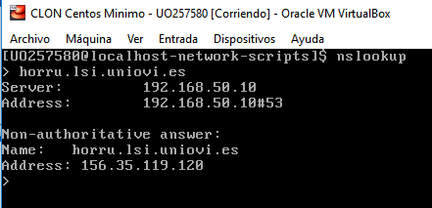

**5) Indícale al servidor DHCP que le debe proporcionar a las máquinas cliente la dirección del servidor de nombres 156.35.14.2. Para ello edita el archivo /etc/dhcp/dhcpd.conf y añade la línea “option domain-name-servers 156.35.14.2;“ debajo de “option subnet-mask 255.255.255.0;”.**

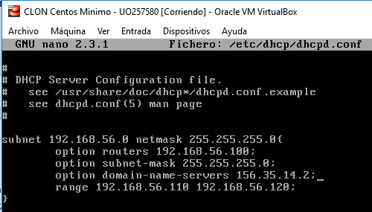

**Reinicia el servicio dhcpd (systemctl restart dhcpd.service) y repara las conexiones de red en las dos máquinas Windows para que tomen la nueva configuración o bien utiliza la orden de consola ipconfig /renew. Anota los cambios que se hayan producido en la salida de la orden ipconfig /all.**

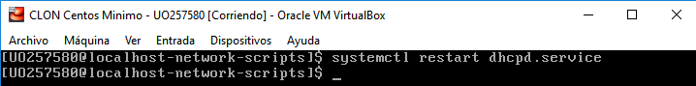

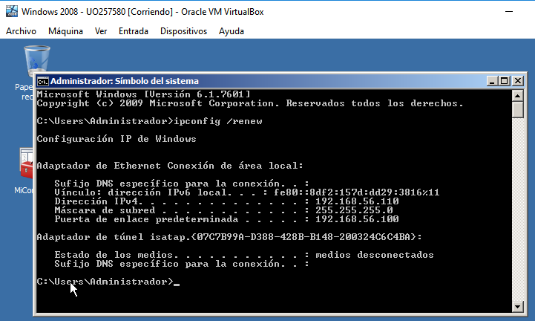

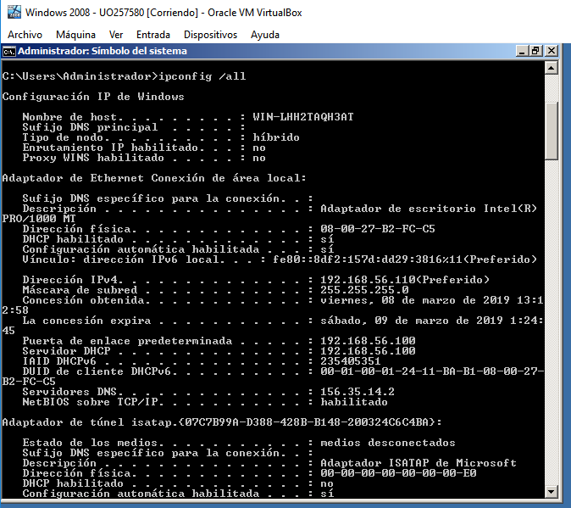

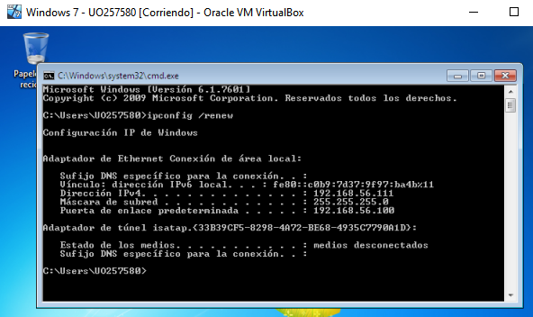

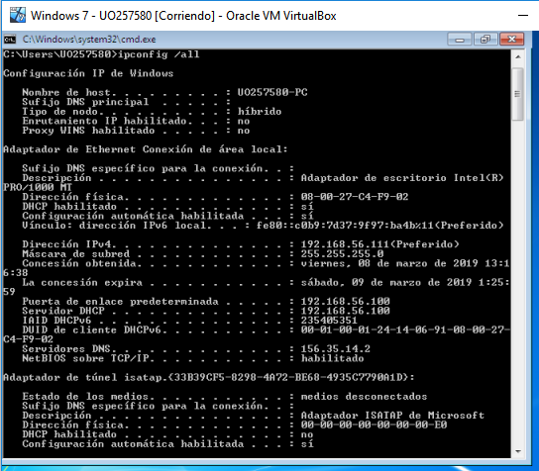

**6) Si las máquinas W2008 y WXP (o Windows 7) tienen correctamente asignada la dirección de un servidor DNS, ¿por qué siguen sin poder resolver la dirección de** [**www.google.es**](http://www.google.es)**?**

Porque este no se lo “permite”.

**Tercera parte: Uso de Linux como enrutador**

**En esta parte vamos a dar acceso a internet a la red 192.168.56.0. Para ello utilizaremos el enrutamiento de Linux y haremos que actúe como traductor de direcciones (NAT)**

**7) Habilita el reenvío de paquetes (enrutamiento) entre interfaces en la máquina Linux. Para ver si ya está habilitado ejecuta sysctl net.ipv4.ip_forward, si la salida es 1 es que ya está habilitado. Si la salida es 0 crea el archivo /etc/sysctl.d/50- router.conf, con la línea “net.ipv4.ip_forward=1”. Reinicia el servicio de red (systemctl restart network.service).**

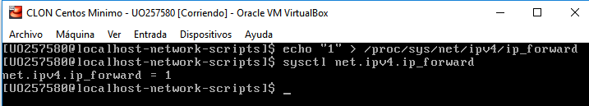

**8) Habilita el enmascaramiento IP pasando el segundo adaptador a la zona interna del cortafuegos y activando el enmascarado en la zona pública:**

**firewall-cmd --zone=internal --change-interface=enp0s8**

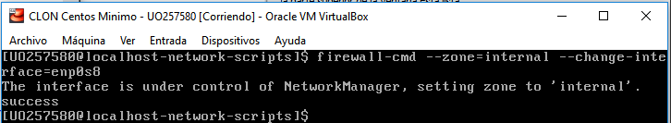

**firewall-cmd --zone=internal --change-interface=enp0s8 --permanent**

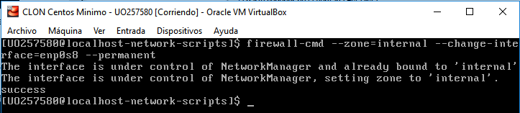

**firewall-cmd --get-active-zones**

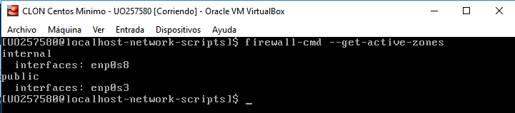

**firewall-cmd --zone=public --add-masquerade**

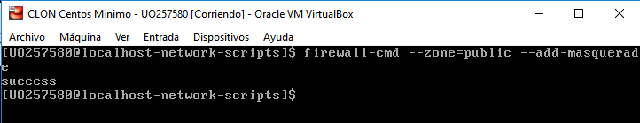

**firewall-cmd --zone=public --add-masquerade --permanent**

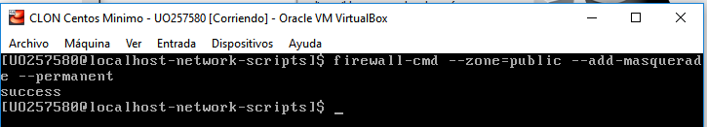

**9) Comprueba con la orden ping que tienes acceso al exterior (por ejemplo, haz ping 156.35.119.120) desde las tres máquinas.**

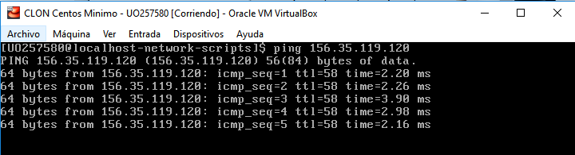

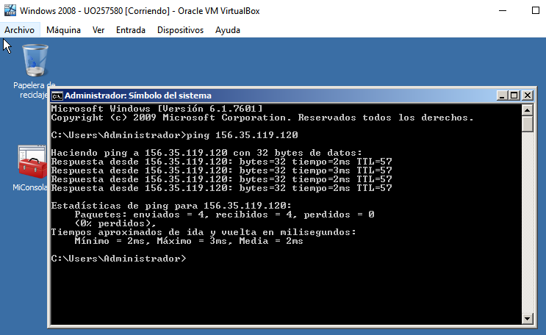

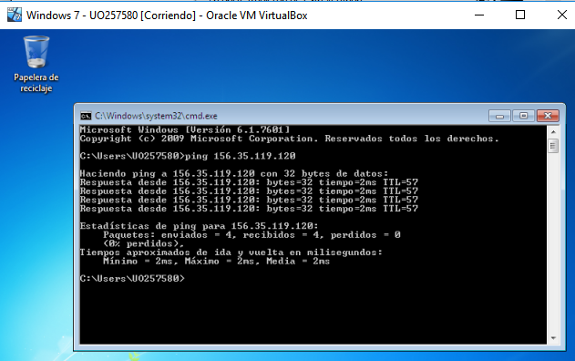

**¿Pueden las máquinas Windows resolver la dirección** [**www.google.es**](http://www.google.es)**?**

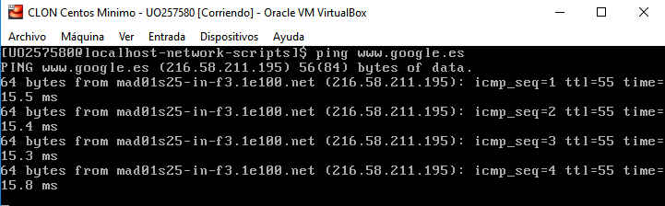

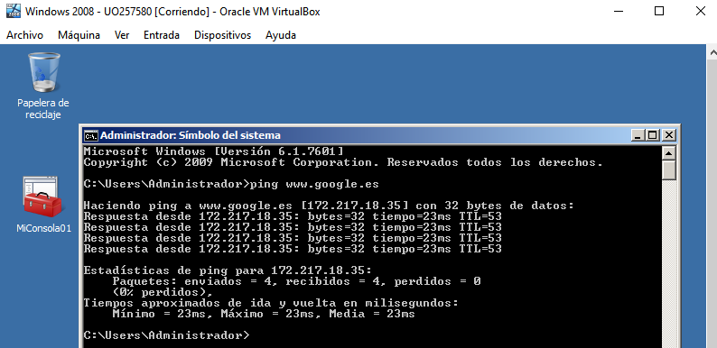

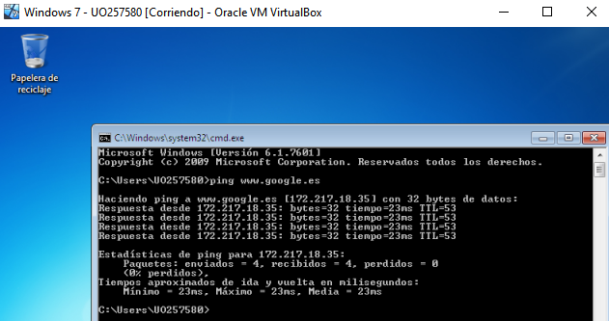

**10) Compara (haz un dibujo) la topología de la red de la práctica. Indica las direcciones de los interfaces de todas las máquinas, y las máquinas que corren los servicios DNS, DHCP y enrutador NAT.**

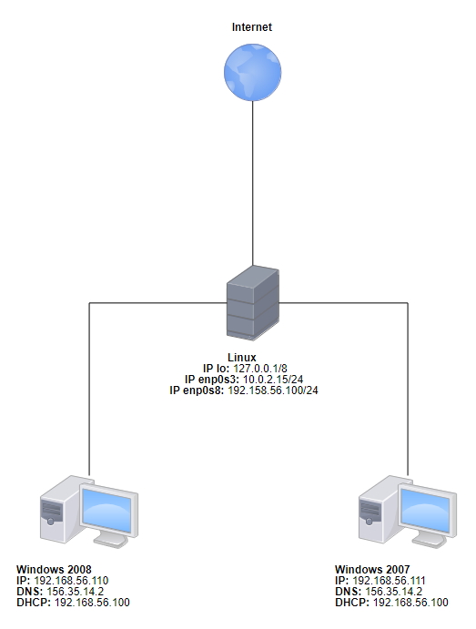

**Para comprobar que los datos (IP, DNS, DHCP…) son correctos**

**Windows 2008**



**Windows 2007**



**Linux**

